Lê Văn Tiến Đạt ỨNG DỤNG TRÍ TUỆ NHÂN TẠO TRONG VIỆC XÂY DỰNG HỆ THỐNG TƯ VẤN TUYỂN SINH 2025
ĐẠI HỌC ĐÀ NẴNG
TRƯỜNG ĐẠI HỌC BÁCH KHOA
KHOA CÔNG NGHỆ THÔNG TIN

ĐỒ ÁN TỐT NGHIỆP
NGÀNH: CÔNG NGHỆ THÔNG TIN
CHUYÊN NGÀNH: CÔNG NGHỆ PHẦN MỀM

ĐỀ TÀI:

ỨNG DỤNG TRÍ TUỆ NHÂN TẠO TRONG VIỆC XÂY DỰNG HỆ THỐNG TƯ VẤN TUYỂN SINH

Người hướng dẫn: PGS. TS. NGUYỄN TẤN KHÔI
Sinh viên thực hiện: LÊ VĂN TIẾN ĐẠT
Số thẻ sinh viên: 102210247
Lớp: 21TCLC_DT4

Đà Nẵng, 06/2025

ĐẠI HỌC ĐÀ NẴNG
TRƯỜNG ĐẠI HỌC BÁCH KHOA
KHOA CÔNG NGHỆ THÔNG TIN

ĐỒ ÁN TỐT NGHIỆP
NGÀNH: CÔNG NGHỆ THÔNG TIN
CHUYÊN NGÀNH: CÔNG NGHỆ PHẦN MỀM

ĐỀ TÀI:

ỨNG DỤNG TRÍ TUỆ NHÂN TẠO TRONG VIỆC XÂY DỰNG HỆ THỐNG TƯ VẤN TUYỂN SINH

Người hướng dẫn: PGS. TS. NGUYỄN TẤN KHÔI
Sinh viên thực hiện: LÊ VĂN TIẾN ĐẠT
Số thẻ sinh viên: 102210247
Lớp: 21TCLC_DT4

Đà Nẵng, 06/2025
NHẬN XÉT CỦA NGƯỜI HƯỚNG DẪN

Đà Nẵng, ngày……tháng……năm 2025
Người hướng dẫn

NHẬN XÉT CỦA NGƯỜI PHẢN BIỆN

Đà Nẵng, ngày……tháng……năm 2025
Người phản biện
TÓM TẮT

Tên đề tài: Ứng dụng trí tuệ nhân tạo trong việc xây dựng hệ thống tư vấn tuyển sinh
Sinh viên thực hiện: Lê Văn Tiến Đạt
Số thẻ SV: 102210247 Lớp: 21TCLC_DT4
Trong bối cảnh tuyển sinh đại học ngày càng trở nên phức tạp, thí sinh và phụ huynh thường gặp không ít khó khăn trong việc tiếp cận đầy đủ và chính xác thông tin về các ngành học cũng như phương thức xét tuyển. Mặc dù các hệ thống thông tin tuyển sinh truyền thống đã cung cấp khá đầy đủ dữ liệu, nhưng những thông tin này chủ yếu dưới dạng văn bản hoặc bảng biểu, thiếu các công cụ hỗ trợ người dùng trong việc phân tích và tính toán. Hơn nữa, khi cần tư vấn, quá trình này thường chỉ giới hạn trong các phương thức giao tiếp truyền thống như điện thoại hay các nhóm tư vấn, điều này đôi khi không đáp ứng kịp thời và hiệu quả nhu cầu của thí sinh.
Do đó, mục tiêu xây dựng một hệ thống website tư vấn tuyển sinh là nhằm giúp thí sinh và phụ huynh tiếp cận thông tin một cách trực quan, dễ hiểu và chính xác. Hệ thống này không chỉ cung cấp các công cụ tính toán điểm xét tuyển, mà còn tích hợp tính năng trò chuyện trực tiếp, giúp giải đáp các thắc mắc ngay trên nền tảng website. Đặc biệt, việc sử dụng trợ lý tự động (chatbot) sẽ hỗ trợ thí sinh trong việc tìm kiếm thông tin, nâng cao hiệu quả tư vấn và mang lại một trải nghiệm tiện lợi, nhanh chóng và chính xác hơn.
Đề tài “ỨNG DỤNG TRÍ TUỆ NHÂN TẠO TRONG VIỆC XÂY DỰNG HỆ THỐNG TƯ VẤN TUYỂN SINH” chủ yếu xây dựng website dựa trên hai framework là Vue.js cho frontend và FastAPI (Python) cho backend. Đối với chatbot, hệ thống được phát triển trên nền tảng framework Rasa (Python).
- Trong phần mở đầu và chương 1 sẽ phân tích hiện trạng và nhu vầu của thí sinh và phụ huynh trong việc tiếp cận thông tin. Những mục tiêu, tính năng được thực hiện trong dự án này. Đối tượng hướng đến và phạm vi sử dụng của website cũng như cơ sở lý thuyết các ngôn ngữ được sử dụng trong đề tài là những tiền đề để xây dựng website
- Chương 2 sẽ phân tích nghiệp vụ thiết kế hệ thống cũng như cơ sở dữ liệu, đồng thời triển khai việc xây dựng chatbot
- Chương 3 sẽ triển khai đánh giá và mô tả các chức năng đã sử dụng trong đề tài
Em rất mong nhận được các ý kiến đóng góp của quý thầy cô và bạn bè để hệ thống ngày càng hoàn thiện hơn
ĐẠI HỌC ĐÀ NẴNG  TRƯỜNG ĐẠI HỌC BÁCH KHOA  KHOA CÔNG NGHỆ THÔNG TIN | CỘNG HÒA XÃ HÔI CHỦ NGHĨA VIỆT NAM  Độc lập - Tự do - Hạnh phúc

NHIỆM VỤ ĐỒ ÁN TỐT NGHIỆP
Họ tên sinh viên: LÊ VĂN TIẾN ĐẠT Số thẻ sinh viên: 102210247
Lớp: 21TCLC_DT4 Khoa: Công nghệ thông tin.
Ngành: Công nghệ thông tin (Chất lượng cao, Đặc thù – Hợp tác doanh nghiệp)
- Tên đề tài đồ án:
ỨNG DỤNG TRÍ TUỆ NHÂN TẠO TRONG VIỆC XÂY DỰNG HỆ THỐNG TƯ VẤN TUYỂN SINH
- Đề tài thuộc diện: ☐ Có ký kết thỏa thuận sở hữu trí tuệ đối với kết quả thực hiện
- Các số liệu và dữ liệu ban đầu:
Không có
- Nội dung các phần thuyết minh và tính toán:
Nội dung của thuyết minh gồm:
Mở đầu: Phần mở đầu của luận văn, giới thiệu về nhu cầu thực tế và lý do thực hiện đề tài, đồng thời giới thiệu sơ lược về đề tài và mục tiêu phải đạt được, tính năng và đối tượng
Chương 1: Cơ sở lý thuyết: Trình bày những lý thuyết học được và đã áp dụng vào hệ thống
Chương 2: Phân tích và thiết kế: Trình bày các hồ sơ phân tích và hồ sơ thiết kế trong xây dựng hệ thống và luồng hoạt động của hệ thống và triển khai xây dựng chatbot
Chương 3: Triển khai và đánh giá kết quả: Mô tả chức năng vận hành hệ thống
Kết luận: Đánh giá kết quả đạt được, hạn chế và hướng phát triển
- Các bản vẽ, đồ thị ( ghi rõ các loại và kích thước bản vẽ ):
Biểu đồ Usecase, sơ đồ hoạt động, sơ đồ tuần tự
- Họ tên người hướng dẫn: PGS.TS Nguyễn Tấn Khôi
- Ngày giao nhiệm vụ đồ án: ……../……./2025
- Ngày hoàn thành đồ án: ……../……./2025
 | Đà Nẵng, ngày tháng năm 2025
Trưởng Bộ môn …………………….. | Người hướng dẫn

LỜI NÓI ĐẦU

Trong suốt quá trình học tập tại Trường Đại Học Bách Khoa – Đại Học Đà Nẵng và tại thời gian thực hiện đồ án tốt nghiệp này, tôi đã nhận được sự giúp đỡ và hướng dẫn tận tình từ các Thầy, Cô trong Khoa Công Nghệ Thông Tin. Tôi xin bày tỏ lòng biết ơn chân thành đến tất cả các Thầy, Cô đã truyền đạt kiến thức chuyên môn và động viên tinh thần học tập, giúp em có nền tảng để thực hiện đồ án tốt nghiệp. Việc thực hiện đề tài này không chỉ là một cơ hội để tôi áp dụng những kiến thức đã học vào thực tế mà còn là một thách thức, đòi hỏi sự nghiên cứu, sáng tạo và nỗ lực không ngừng.
Đặc biệt, tôi xin gửi lời cảm ơn sâu sắc đến PGS.TS. Nguyễn Tấn Khôi, người đã tận tâm hướng dẫn, giúp tôi hiểu rõ mục tiêu của đồ án và đưa ra những lời khuyên quý báu trong việc lựa chọn đề tài. Thầy đã dành thời gian tổ chức các buổi gặp gỡ để thảo luận và giải đáp thắc mắc, luôn đồng hành và hỗ trợ tôi trong suốt quá trình thực hiện đồ án.
Để có thể đạt được những kết quả, thành quả tính tới ngày hôm nay, tôi rất biết ơn gia đình đã tạo điều kiện, động viên và khích lệ tôi để có thể hoàn thiện con đường học vấn của bản thân. Cảm ơn những người bạn, những anh chị đã luôn đồng hành và hỗ trợ em trong suốt quá trình học tập tại trường.
Trong quá trình học tập và thực hiện đồ án, không thể tránh khỏi những thiếu sót. Tôi rất mong nhận được những góp ý thẳng thắng từ các Thầy, Cô để tôi có thể hoàn thiện hơn kết quả của mình và tích lũy thêm nhiều kinh nghiệm cho công việc sau này.
Một lần nữa em xin chân thành cảm ơn rất nhiều!

CAM ĐOAN

Tôi xin cam đoan Đồ án tốt nghiệp có đề tài: “Ứng dụng trí tuệ nhân tạo trong việc xây dựng hệ thống tư vấn tuyển sinh” là công trình nghiên cứu của chính cá nhân em dưới sự hướng dẫn trực tiếp của PGS.TS. Nguyễn Tấn Khôi. Tôi đã tự đọc, nghiên cứu,dịch tài liệu và tổng hợp các kiến thức đã làm nên báo cáo này và đảm bảo không sao chép ở bất cứ đâu. Những lý thuyết trong báo cáo đều được sử dụng tài liệu như tôi đã tham khảo ở phần tài liệu tham khảo đã có trong báo cáo.
Tôi xin chịu hoàn toàn trách nhiệm và mọi hình thức kỉ luật nếu như vi phạm
liêm chính học thuật từ phía khoa và nhà trường.

Sinh viên thực hiện

Lê Văn Tiến Đạt

MỤC LỤC
LỜI NÓI ĐẦU i
CAM ĐOAN ii
MỤC LỤC iii
DANH SÁCH CÁC HÌNH VẼ vii
DANH SÁCH CÁC BẢNG BIỂU x
DANH SÁCH CÁC KÝ HIỆU, CHỮ VIẾT TẮT xi
MỞ ĐẦU 1
1. Lý do chọn đề tài 1
2. Mục tiêu 1
3. Các bước thực hiện 2
4. Công cụ và môi trường phát triển 2
Chương 1 . CƠ SỞ LÝ THUYẾT 3
1.1 Tính cấp thiết của đề tài 3
1.2 Tổng quan về giải pháp kỹ thuật 3
1.2.1 Lập kế hoạch và thiết kế 3
1.2.2 Thiết lập môi trường phát triển 3
1.2.3 Frontend với Vuejs 3
1.2.4 Backend với FastAPI 3
1.2.5 Kết nối Frontend và Backend 4
1.2.6 Kiểm tra và gỡ lỗi 4
1.2.7 Giám sát và bảo trì 4
1.3 Lý thuyết và công nghệ 4
1.3.1 Boostrap 4
1.3.2 JavaScript 5
1.3.3 API RESTful 5
1.3.4 Tổng quan về Vuejs 7
1.3.5 Tổng quan về FastAPI 8
1.3.6 Tổng quan về Chatbot 10
Chương 2 . PHÂN TÍCH VÀ THIẾT KẾ HỆ THỐNG 16
2.1 Phân tích yêu cầu chức năng 16
2.1.1 Khách 16
2.1.2 Người sử dụng (Bao gồm người hỗ trợ, người dùng) 16
2.1.3 Người quản trị 16
2.2 Biểu đồ Usecase 17
2.2.1 Biểu đồ Usecase tổng quát 18
2.2.2 Sơ đồ Usecase cho khách 18
2.2.3 Sơ đồ Usecase cho người dùng 20
2.2.4 Sơ đồ Usecase cho quản trị viên 22
2.3 Sơ đồ hoạt động 28
2.3.1 Chức năng “Đăng kí” 28
2.3.2 Chức năng “Đăng nhập” 29
2.3.3 Chức năng thêm phương thức xét tuyển 30
2.3.4 Chức năng thêm tổ hợp xét tuyển 31
2.3.5 Chức năng tính điểm thi tốt nghiệp, Học bạ THPT 32
2.4 Sơ đồ tuần tự 33
2.4.1 Chức năng đăng kí người dùng 33
2.4.2 Chức năng đăng nhập 34
2.4.3 Chức năng thêm phương thức xét tuyển 35
2.4.4 Chức năng thêm tổ hợp xét tuyển 36
2.4.5 Chức năng tính điểm xét tuyển 37
2.5 Thiết kế cơ sở dữ liệu 38
2.6 Đặc tả cơ sở dữ liệu 39
2.6.1 Bảng Users 39
2.6.2 Bảng Questions 39
2.6.3 Bảng Responses 39
2.6.4 Bảng Cities 39
2.6.5 Bảng Districts 40
2.6.6 Bảng Schools 40
2.6.7 Bảng Faculties 40
2.6.8 Bảng Majors 41
2.6.9 Bảng Courses 41
2.6.10 Bảng Major Courses 41
2.6.11 Bảng Major Courses Details 41
2.6.12 Bảng Course prior courses 42
2.6.13 Bảng Course prerequisites 42
2.6.14 Bảng Course Corequisites 43
2.6.15 Bảng Admission Methods 43
2.6.16 Bảng Admission Method Majors 43
2.6.17 Bảng Previous Admissions 44
2.6.18 Bảng Convert Points 44
2.6.19 Bảng Subjects 44
2.6.20 Bảng Subject Score Method Group 44
2.6.21 Bảng Subject Group Details 45
2.6.22 Bảng Subject Score Method Majors 45
2.7 Đặc tả Usecases 45
2.7.1 Đặc tả Usecase Đăng ký 45
2.7.2 Đặc tả Usecase Đăng nhập 46
2.7.3 Đặc tả Usecase quản lý thông tin cá nhân 46
2.7.4 Đặc tả Usecase tra cứu thông tin tuyển sinh 47
2.7.5 Đặc tả Usecase tính điểm xét tuyển 47
2.7.6 Đặc tả Usecase tra cứu điểm chuẩn các năm trước 48
2.7.7 Đặc tả Usecase quản lý người dùng 48
2.7.8 Đặc tả Usecase quản lý phương thức xét tuyển 49
2.7.9 Đặc tả Usecase quản lý tổ hợp xét tuyển 49
2.7.10 Đặc tả Usecase quản lý chương trình đào tạo 50
2.8 Xây dựng Chatbot 51
2.8.1 Phát biểu vấn đề 51
2.8.2 Thuật toán 52
2.8.3 Quy trình xây dựng Rasa Chatbot 55
Chương 3 . TRIỂN KHAI VÀ ĐÁNH GIÁ KẾT QUẢ 62
3.1 Giao diện chức năng phía người dùng / người hỗ trợ 62
3.1.1 Đăng nhập 62
3.1.2 Đăng ký 62
3.1.3 Trang chủ 63
3.1.4 Giao diện tra cứu phương thức xét tuyển 64
3.1.5 Giao diện xem thông tin tuyển sinh từng ngành 66
3.1.6 Giao diện tra cứu khu vực ưu tiên: 68
3.1.7 Giao diện tính điểm xét tuyển riêng 68
3.1.8 Giao diện tính điểm xét tuyển thi tốt nghiệp THPT 69
3.1.9 Giao diện tính điểm học bạ THPT 72
3.1.10 Giao diện xem thống kê điểm chuẩn các năm trước: 73
3.1.11 Giao diện Q&A 74
3.1.12 Giao diện Chatbot 75
3.1.13 Giao diện xem chương trình đào tạo 76
3.2 Giao diện chức năng phía quản trị viên 77
3.2.1 Quản lý Admin Dashboard 77
3.2.2 Quản lý người dùng 78
3.2.3 Quản lý Khoa – Ngành đào tạo 79
3.2.4 Quản lý phương thức xét tuyển 81
3.2.5 Quản lý tổ hợp xét tuyển 83
3.2.6 Quản lý khung chương trình đào tạo 85
3.3 Một số kết quả hỏi đáp chatbot 87
3.3.1 Hỏi về phương thức xét tuyển, chỉ tiêu tuyển sinh. 87
3.3.2 Hỏi về tổ hợp xét tuyển, tra cứu ngành xét tuyển dựa vào môn thi, hỏi về thành tích học sinh giỏi / khoa học kỹ thuật 89
3.3.3 Hỏi về điểm chuẩn, đề xuất ngành học dựa vào điểm xét tuyển 90
KẾT LUẬN VÀ HƯỚNG PHÁT TRIỂN 92
TÀI LIỆU THAM KHẢO 94

DANH SÁCH CÁC HÌNH VẼ

Hình 1.1. Kết hợp giữa HTML, CSS với Javascript 5
Hình 1.2. Mô hình Restful API 7
Hình 1.3. Sơ đồ nguyên lý hoạt động của Chatbot 11
Hình 1.4. Ví dụ về intent trong Rasa Chatbot 13
Hình 1.5. Ví dụ về Stories trong Rasa chatbot 14
Hình 1.6. Một Relationship trong Cơ sở dữ liệu Tri thức Neo4j 15
Hình 2.1. Biểu đồ Usecase tổng quát 18
Hình 2.2. Sơ đồ Usecase Đăng kí 18
Hình 2.3. Biểu đồ usecase xem thông tin tuyển sinh 19
Hình 2.4. Sơ đồ Usecase Tra cứu thông tin chương trình đào tạo 19
Hình 2.5. Sơ đồ Usecase tra cứu điểm chuẩn các năm trước và thống kê sinh viên nhập học các khóa trước 20
Hình 2.6. Só đồ Usecase quản lý tài khoản 21
Hình 2.7. Sơ đồ Usecase tính điểm xét tuyển 21
Hình 2.8. Sơ đồ Usecase hỏi đáp Q&A 22
Hình 2.9. Sơ đồ Usecase quản lý người dùng của Admin 23
Hình 2.10. Sơ đồ Usecase quản lý Khoa, ngành đào tạo 23
Hình 2.11. Sơ đồ Usecase về quản lý thông tin tuyển sinh 24
Hình 2.12. Sơ đồ Usecase quản lý Khu vực ưu tiên 25
Hình 2.13. Sơ đồ Usecase quản lý chương trình đào tạo 26
Hình 2.14. Sơ đồ Usecase quản lý hỏi đáp Q&A 27
Hình 2.15. Sơ đồ hoạt động chức năng "Đăng kí người dùng" 28
Hình 2.16. Sơ đồ hoạt động chức năng "Đăng nhập" 29
Hình 2.17. Sơ đồ hoạt động "Thêm phương thức tuyển sinh" 30
Hình 2.18. Sơ đồ hoạt động "Thêm tổ hợp xét tuyển" 31
Hình 2.19. Sơ đồ hoạt động chức năng tính điểm thi tốt nghiệp, Học bạ THPT 32
Hình 2.20. Sơ đồ tuần tự chức năng "Đăng kí" 33
Hình 2.21. Sơ đồ tuần tự chức năng "Đăng nhập" 34
Hình 2.22. Sơ đồ tuần tự chức năng "Thêm phương thức xét tuyển" 35
Hình 2.23. Sơ đồ tuần tự chức năng "Thêm tổ hợp xét tuyển" 36
Hình 2.24. Sơ đồ tuần tự chức năng "Tính điểm xét tuyển" 37
Hình 2.25. Thiết kế cơ sở dữ liệu 38
Hình 2.26. Ví dụ về Response trong domain.yml 56
Hình 2.27. Ví dụ về một intent trong nlu.yml 56
Hình 2.28. Ví dụ về Stories 57
Hình 2.29. Ví dụ về Rules.yml 58
Hình 2.30. Ví dụ về actions.py 58
Hình 2.31. Ví dụ về mapping_utils.py 59
Hình 2.32. Confusion matrix của NLU Rasa Chatbot 61
Hình 3.1. Giao diện Đăng nhập 62
Hình 3.2. Giao diện đăng kí tài khoản 62
Hình 3.3. Giao diện Trang chủ - 1 63
Hình 3.4. Giao diện Trang chủ - 2 63
Hình 3.5. Giao diện Trang chủ - 3 64
Hình 3.6. Giao diện thông tin tuyển sinh chung 64
Hình 3.7. Giao diện thông tin xét tuyển thẳng 65
Hình 3.8. Giao diện Thông tin tuyển sinh riêng 65
Hình 3.9. Giao diện Thông tin xét điểm thi tốt nghiệp THPT 66
Hình 3.10. Giao diện xem danh sách ngành tuyển sinh 66
Hình 3.11. Giao diện xem chi tiết một ngành - 1 67
Hình 3.12. Giao diện xem chi tiết một ngành - 2 67
Hình 3.13. Giao diện xem chi tiết một ngành - 3 67
Hình 3.14. Giao diện xem chi tiết một ngành - 4 67
Hình 3.15. Giao diện tra cứu khu vực ưu tiên - 1 68
Hình 3.16. Giao diện tra cứu khu vực ưu tiên - 2 68
Hình 3.17. Giao diện tính điểm xét tuyển riêng 68
Hình 3.18. Giao diện tính điểm xét tuyển thi tốt nghiệp THPT - 1 69
Hình 3.19. Giao diện tính điểm xét tuyển thi tốt nghiệp THPT - 2 70
Hình 3.20 Giao diện tính điểm xét tuyển thi tốt nghiệp THPT - 3 71
Hình 3.21. Giao diện tính điểm Học bạ THPT 72
Hình 3.22. Giao diện xem điểm chuẩn các năm trước 73
Hình 3.23. Giao diện xem điểm chuẩn các năm trước - Dạng biểu đồ 73
Hình 3.24. Giao diện Q&A - Danh sách câu hỏi 74
Hình 3.25. Giao diện Q&A - Tạo câu hỏi 74
Hình 3.26. Giao diện Q&A - Chi tiết câu hỏi, câu trả lời 75
Hình 3.27. Giao diện chatbot - Full giao diện 75
Hình 3.28. Giao diện Chatbot - Widget 76
Hình 3.29. Giao diện chương trình đào tạo 76
Hình 3.30. Giao diện chi tiết chương trình đào tạo 77
Hình 3.31. Quản lý Admin Dashboard 78
Hình 3.32. Quản lý người dùng - Xem danh sách người dùng 78
Hình 3.33. Quản lý người dùng - Tạo người dùng mới 79
Hình 3.34. Quản lý người dùng - Xem và cập nhật người dùng 79
Hình 3.35. Quản lý Khoa đào tạo 80
Hình 3.36. Quản lý Khoa đào tạo - Cập nhật thông tin 80
Hình 3.37. Quản lý ngành đào tạo - Theo 1 Khoa 80
Hình 3.38. Quản lý ngành đào tạo - Tạo một ngành học mới 81
Hình 3.39. Quản lý ngành đào tạo - Cập nhật thông tin 81
Hình 3.40. Quản lý phương thức xét tuyển - Xem danh sách phương thức xét tuyển 82
Hình 3.41. Quản lý phương thức xét tuyển - Tạo phương thức xét tuyển mới 82
Hình 3.42. Quản lý phương thức xét tuyển - Cập nhật phương thức xét tuyển 82
Hình 3.43. Xem danh sách ngành áp dụng phương thức xét tuyển 83
Hình 3.44. Quản lý tổ hợp xét tuyển 83
Hình 3.45. Quản lý tổ hợp xét tuyển - Thêm tổ hợp mới 84
Hình 3.46. Quản lý tổ hợp xét tuyển - Xem chi tiết tổ hợp - 1 84
Hình 3.47. Quản lý tổ hợp xét tuyển - Xem chi tiết tổ hợp - 2 85
Hình 3.48. Quản lý khung chương trình đào tạo 85
Hình 3.49. Quản lý khung chương trình đào tạo - Thêm khung chương trình mới 86
Hình 3.50. Quản lý khung chương trình đào tạo - Xem chi tiết - 1 86
Hình 3.51. Quản lý khung chương trình đào tạo - Xem chi tiết – 2 86
Hình 3.52. Quản lý chi tiết 1 học phần trong khung chương trình 87
Hình 3.53. Kết quả hỏi đáp phương thức tuyển sinh, chỉ tiêu – 1 87
Hình 3.54. Kết quả hỏi đáp phương thức tuyển sinh, chỉ tiêu – 2 88
Hình 3.55. Kết quả hỏi đáp phương thức tuyển sinh, chỉ tiêu – 3 88
Hình 3.56. Kết quả hỏi đáp phương thức tuyển sinh, chỉ tiêu – 4 88
Hình 3.57. Kết quả hỏi đáp phương thức tuyển sinh, chỉ tiêu – 5 89
Hình 3.58. Kết quả hỏi đáp tổ hợp xét tuyển 89
Hình 3.59. Kết quả tra cứu ngành xét tuyển dựa vào môn thi 89
Hình 3.60. Kết quả hỏi đáp tra cứu ngành xét tuyển dựa vào thành tích giải học sinh giỏi / giải khoa học kỹ thuật 90
Hình 3.61. Kết quả hỏi về điểm chuẩn trúng tuyển 90
Hình 3.62. Kết quả hỏi đáp về đề xuất ngành trúng tuyển dựa vào điểm xét tuyển 90
Hình 3.63. Kết quả hỏi đáp về đề xuất ngành trúng tuyển dựa vào điểm xét tuyển và khối thi 90
Hình 3.64. Kết quả hỏi đáp về đề xuất ngành trúng tuyển dựa vào điểm xét tuyển và khối thi - Thể hiện bằng giao diện tính điểm 91
Hình 3.65. Kết quả hỏi về khả năng trúng tuyển của một ngành dựa vào điểm thi các môn 91

DANH SÁCH CÁC BẢNG BIỂU

Bảng 2.1. Bảng mô tả chức năng quản trị viên 17
Bảng 2.2. Bảng Users 39
Bảng 2.3. Bảng questions 39
Bảng 2.4. Bảng Responses 39
Bảng 2.5. Bảng Cities 39
Bảng 2.6. Bảng Districts 40
Bảng 2.7. Bảng Schools 40
Bảng 2.8. Bảng Faculties 40
Bảng 2.9. Bảng Major 41
Bảng 2.10. Bảng Courses 41
Bảng 2.11. Bảng Major Courses 41
Bảng 2.12. Bảng Major Courses Details 41
Bảng 2.13. Bảng Course prior courses 42
Bảng 2.14. Bảng Course prerequisites 42
Bảng 2.15. Bảng Course Corequisites 43
Bảng 2.16. Bảng Admission Methods 43
Bảng 2.17. Bảng Admission method majors 43
Bảng 2.18. Bảng Previous Admissions 44
Bảng 2.19. Bảng Convert Points 44
Bảng 2.20. Bảng Subjects 44
Bảng 2.21. Bảng Subject Score Method Group 44
Bảng 2.22. Bảng Subject Group Details 45
Bảng 2.23. Bảng Subject Score Method Major 45
Bảng 2.24. Đặc tả Usecase đăng kí 45
Bảng 2.25. Đặc tả Usecase Đăng nhập 46
Bảng 2.26. Đặc tả Usecase quản lý thông tin cá nhân 46
Bảng 2.27. Đặc tả Usecase tra cứu thông tin tuyển sinh 47
Bảng 2.28. Đặc tả Usecase Tính điểm xét tuyển 47
Bảng 2.29. Đặc tả Usecase Tra cứu điểm chuẩn các năm trước 48
Bảng 2.30. Đặc tả usecase quản lý người dùng 48
Bảng 2.31. Đặc tả Usecase Quản lý phương thức xét tuyển 49
Bảng 2.32. Đặc tả Usecase quản lý tổ hợp xét tuyển 49
Bảng 2.33. Đặc tả Usecase Quản lý chương trình đào tạo 50

DANH SÁCH CÁC KÝ HIỆU, CHỮ VIẾT TẮT

STT | Chữ viết tắt | Diễn giải
1 | UI | User Interface
2 | HTML | Hypertext Markup Language
3 | CSS | Cascading Style Sheets
4 | URL | Uniform Resource Locator
5 | API | Application Programming Interface
6 | CSDL | Cơ sở dữ liệu
7 | AI | Trí tuệ nhân tạo
8 | Rasa | Nền tảng mã nguồn mở tạo chatbot thông minh
9 | Neo4j | Cơ sở dữ liệu đồ thị quan hệ.

MỞ ĐẦU

- Lý do chọn đề tài
Trong những năm gần đây, quá trình tuyển sinh đại học tại Việt Nam đang ngày càng trở nên đa dạng và phức tạp, với nhiều phương thức xét tuyển và ngành học mới được đưa ra. Tuy nhiên, thí sinh và phụ huynh vẫn gặp không ít khó khăn trong việc nắm bắt và xử lý khối lượng lớn thông tin tuyển sinh. Các hệ thống truyền thống chủ yếu cung cấp dữ liệu dưới dạng văn bản hoặc bảng biểu, thiếu tính tương tác và không hỗ trợ hiệu quả trong việc phân tích, so sánh hoặc đưa ra lựa chọn phù hợp với năng lực và nguyện vọng của thí sinh.
Bên cạnh đó, nhu cầu được tư vấn kịp thời và chính xác ngày càng tăng cao, nhưng các hình thức tư vấn hiện nay như gọi điện, tham gia nhóm mạng xã hội hoặc đến trực tiếp trường đại học vẫn còn hạn chế về mặt thời gian, phạm vi. Điều này đặt ra yêu cầu cấp thiết về một giải pháp công nghệ có khả năng cung cấp thông tin rõ ràng, minh bạch, đồng thời hỗ trợ người dùng trong quá trình tìm hiểu và ra quyết định.
Từ thực tiễn đó, đề tài xây dựng hệ thống website tư vấn tuyển sinh ra đời với mục tiêu nâng cao trải nghiệm người dùng bằng cách cung cấp thông tin tuyển sinh một cách trực quan, dễ tiếp cận và dễ hiểu. Hệ thống sẽ tích hợp các công cụ như tính điểm xét tuyển theo từng phương thức, tìm kiếm ngành học phù hợp, và đặc biệt là chatbot hỗ trợ tương tác trực tiếp để giải đáp thắc mắc nhanh chóng và chính xác.
Việc phát triển một nền tảng như vậy không chỉ đáp ứng nhu cầu ngày càng cao của thí sinh và phụ huynh, mà còn góp phần hiện đại hóa công tác tư vấn tuyển sinh, hướng đến một hệ sinh thái giáo dục thông minh, minh bạch và hiệu quả hơn trong thời đại số.
- Mục tiêu
Xây dựng hệ thống giúp học sinh, phụ huynh tìm kiếm thông tin tuyển sinh dễ dàng, chi tiết các phương thức tuyển sinh, các ngành xét tuyển từng phương thức, tổ hợp xét tuyển, môn thành tích.
Hệ thống cho phép người dùng xem chương trình đào tạo của các ngành, chi tiết phương thức tuyển sinh từng ngành, điểm chuẩn 02 năm gần nhất của các ngành và thống kê sinh viên trúng tuyển 02 khóa gần nhất

Cung cấp công cụ hỗ trợ học sinh, phụ huynh tính điểm xét tuyển, tra cứu khu vực ưu tiên
Cung cấp công cụ giao tiếp trực tiếp giữa học sinh, phụ huynh với giảng viên, sinh viên tư vấn tuyển sinh, ứng dụng trí tuệ nhân tạo để hỗ trợ tư vấn tuyển sinh tự động hóa

- Các bước thực hiện
Để đạt được các mục tiêu trên, đề tài cần thực hiện các bước sau:
  - Phân tích thông tin tuyển sinh năm 2024 và dữ liệu dự kiến năm 2025
  - Thu thập, xử lý và chuẩn hóa dữ liệu tuyển sinh năm 2025
  - Thiết kế và xây dựng cơ sở dữ liệu tuyển sinh
  - Phân tích yêu cầu, thiết kế chức năng và kiến trúc hệ thống
  - Thiết kế giao diện người dùng (UI) và giao diện quản trị (Admin UI)
  - Lựa chọn công nghệ phát triển phù hợp (frontend, backend, database, chatbot)
  - Nghiên cứu Rasa Framework và cơ sở dữ liệu đồ thị Neo4j
  - Xây dựng tập hợp intent từ các câu hỏi phổ biến của người dùng
  - Tạo cơ sở tri thức trên Neo4j tương ứng với các intent
  - Huấn luyện mô hình Rasa chatbot với dữ liệu intent và entity
  - Lập trình action server để xử lý logic và truy vấn cơ sở tri thức
  - Triển khai mã nguồn hệ thống (frontend, backend, chatbot)
  - Thực hiện kiểm thử chức năng và hiệu năng hệ thống
  - Viết báo cáo tổng kết và triển khai hệ thống hoàn chỉnh
- Công cụ và môi trường phát triển
Các công nghệ được sử dụng trong đề tài này:
  - Backend: FastAPI
  - Frontend: Vue.js
  - AI: Rasa Framework
Phần mềm và công cụ:
  - Visual Studio Code
  - Draw.io
  - DBeaver
Hệ thống quản lý cơ sở dữ liệu MySQL

. CƠ SỞ LÝ THUYẾT

Tính cấp thiết của đề tài
Trong bối cảnh tuyển sinh đại học ngày càng đa dạng với nhiều phương thức và ngành học mới, thí sinh và phụ huynh gặp khó khăn trong việc tiếp cận, so sánh và chọn lựa ngành phù hợp. Các hình thức tư vấn truyền thống còn hạn chế về thời gian, phạm vi và mức độ cá nhân hóa, trong khi nhu cầu được tư vấn chính xác, kịp thời đang ngày càng tăng cao.
Đề tài hướng đến xây dựng hệ thống tư vấn tuyển sinh tích hợp công nghệ số và trí tuệ nhân tạo, giúp cung cấp thông tin rõ ràng, hỗ trợ tính điểm, tra cứu dữ liệu và tư vấn tự động, góp phần hiện đại hóa hoạt động tư vấn trong thời đại số.

Tổng quan về giải pháp kỹ thuật

Lập kế hoạch và thiết kế
- Xác định mục tiêu và yêu cầu của hệ thống tư vấn tuyển sinh
- Phân tích yêu cầu, vẽ sơ đồ hoạt động, trường hợp sử dụng, thiết kế cơ sở dữ liệu,… đánh giá và triển khai
- Thiết kế giao diện người dùng bằng các công cụ như Figma hoặc tham khảo các giao diện của các website về thông tin tuyển sinh

Thiết lập môi trường phát triển
- Cài đặt Nodejs, npm, python, Rasa, mysql và các thư viện liên quan tới FastAPI trên máy tính
- Thiết lập thư mục dự án mới, tạo git commit trên github

Frontend với Vuejs
- Tạo các thành phần Vuejs cho các thành phần khác nhau của website như header, footer, danh sách chương trình đào tạo, tìm kiếm, …
- Sử dụng Vue Router để định tuyến phía máy khách nhằm điều hướng các trang
- Triển khai thiết kế đáp ứng bằng Boostrap và CSS để đảm bảo web trông đẹp và đạt chuẩn responsive trên các thiết bị khác nhau

Backend với FastAPI
- Sử dụng FastAPI để xây dựng các tuyến (route) xử lý yêu cầu như tra cứu ngành học, tính điểm xét tuyển, gửi yêu cầu tư vấn và xác thực người dùng.
- Kết nối với cơ sở dữ liệu MySQL để lưu trữ và truy xuất thông tin về ngành học, điểm chuẩn, tài khoản người dùng và các yêu cầu tư vấn.
- Đảm bảo giao tiếp hiệu quả giữa frontend và backend thông qua API phản hồi nhanh, rõ ràng và chính xác.

Kết nối Frontend và Backend
- Triển khai API RESTful trong backend FastAPI để tiếp nhận và xử lý các yêu cầu từ frontend Vue.js, đồng thời trả về phản hồi dưới dạng JSON giúp frontend hiển thị dữ liệu nhanh chóng và chính xác.
- Áp dụng cơ chế xác thực (authentication) và phân quyền (authorization) cho các điểm cuối API nhằm bảo vệ dữ liệu nhạy cảm, đảm bảo chỉ người dùng hợp lệ mới có quyền truy cập hoặc thao tác với hệ thống.

Kiểm tra và gỡ lỗi
- Kiểm tra kỹ lưỡng website để xác định và khắc phục các lỗi và sự cố

Giám sát và bảo trì
- Thiết lập giám sát và ghi nhật ký cho trang web để theo dõi số liệu hiệu suất, lỗi và tương tác của người dùng.
- Cập nhật thường xuyên trang web với các tính năng mới, cải tiến và bản vá bảo mật khi cần thiết.

Lý thuyết và công nghệ

Boostrap
- Bootstrap [1] là một framework mã nguồn mở dùng để thiết kế giao diện web, được phát triển bởi Twitter. Nó cung cấp sẵn các thành phần HTML, CSS và JavaScript để xây dựng giao diện hiện đại, nhất quán và tương thích trên nhiều thiết bị.
- Bootstrap hỗ trợ thiết kế giao diện responsive giúp trang web tự động điều chỉnh bố cục theo kích thước màn hình (máy tính, máy tính bảng, điện thoại) bằng hệ thống lưới (grid system) linh hoạt.
- Hệ thống grid của Bootstrap chia giao diện thành 12 cột, cho phép dễ dàng chia bố cục, căn chỉnh các thành phần trong trang web một cách linh hoạt và chính xác.
- Bootstrap cung cấp nhiều thành phần UI dựng sẵn như nút bấm (button), thanh điều hướng (navbar), biểu mẫu (form), bảng (table), modal,... giúp tiết kiệm thời gian lập trình giao diện.
- Người dùng có thể ghi đè các lớp CSS của Bootstrap hoặc sử dụng biến trong phiên bản SCSS để tùy chỉnh màu sắc, khoảng cách, font,... phù hợp với thương hiệu hoặc dự án cụ thể.

JavaScript
JavaScript (JS) [2] là một ngôn ngữ lập trình hướng đối tượng, chủ yếu được sử dụng để phát triển trang web tương tác và ứng dụng động. Khác với nhiều ngôn ngữ truyền thống chỉ chạy phía máy chủ, JS có thể thực thi trực tiếp trên trình duyệt, giúp cải thiện trải nghiệm người dùng bằng cách phản hồi nhanh các hành động như nhấp chuột, nhập liệu, cuộn trang, v.v.
Cùng với HTML (cấu trúc) và CSS (trình bày), JavaScript là một trong ba công nghệ trụ cột của lập trình web hiện đại.
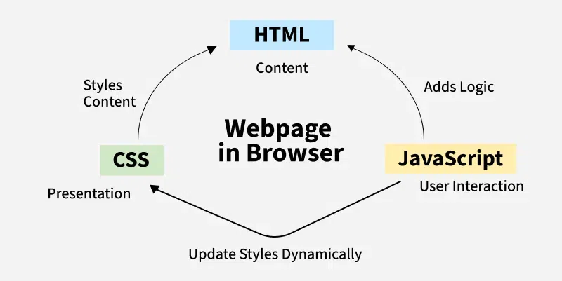
Hình 1.1. Kết hợp giữa HTML, CSS với Javascript
Một điểm mạnh khác của JavaScript là hệ sinh thái phong phú gồm thư viện (library) và khung (framework). Thư viện như jQuery hay React giúp viết mã nhanh hơn và dễ hơn. Khung công tác như Vue.js, Angular hoặc Node.js cung cấp bộ công cụ toàn diện để xây dựng ứng dụng lớn.
Ngoài việc xử lý trên trình duyệt, JavaScript còn có thể chạy phía máy chủ thông qua Node.js, cho phép bạn xây dựng cả frontend và backend bằng cùng một ngôn ngữ. Điều này giúp giảm thiểu sự phức tạp khi phát triển ứng dụng.
JavaScript còn được dùng để viết ứng dụng web, game, ứng dụng di động, và cả hệ thống phía sau như máy chủ web hoặc xử lý dữ liệu thời gian thực. Sự phát triển mạnh mẽ của nó giúp tạo ra nhiều công cụ hỗ trợ lập trình viên hiện đại.

API RESTful
API (Application Programming Interface – Giao diện lập trình ứng dụng) là một tập hợp các quy tắc cho phép các hệ thống phần mềm giao tiếp với nhau. Trong môi trường web, API đóng vai trò như một cổng trung gian, giúp client (ứng dụng người dùng) có thể truy vấn, gửi hoặc xử lý dữ liệu từ server một cách dễ dàng và an toàn. Tài nguyên (resources) trong API có thể là văn bản, hình ảnh, âm thanh, video hoặc dữ liệu động.
REST (Representational State Transfer) [3] là một kiến trúc phần mềm dùng để thiết kế các dịch vụ web theo cách đơn giản, linh hoạt và có khả năng mở rộng cao. REST không phải là một giao thức mà là một quy tắc định hướng để xây dựng các API sử dụng giao thức HTTP làm nền tảng truyền thông. REST tuân thủ một số nguyên lý như: không lưu trạng thái (stateless), phân tách client-server, sử dụng cache, và sử dụng giao diện thống nhất (uniform interface).
RESTful API [4] là một loại API được xây dựng theo các nguyên lý của kiến trúc REST. Mỗi tài nguyên trong hệ thống được đại diện bằng một đường dẫn URL riêng biệt, và client có thể thao tác với các tài nguyên này thông qua các phương thức HTTP chuẩn.
Một số phương thức HTTP chính được sử dụng trong RESTful API bao gồm:
- GET: Lấy thông tin của một tài nguyên từ server.
- POST: Gửi dữ liệu lên server để tạo mới một tài nguyên.
- PUT: Cập nhật toàn bộ thông tin của tài nguyên hiện có.
- DELETE: Xóa một tài nguyên khỏi hệ thống.
Việc sử dụng đúng các phương thức HTTP là điều kiện tiên quyết để đảm bảo RESTful API hoạt động hiệu quả và tuân thủ kiến trúc REST.
RESTful API sử dụng các mã trạng thái HTTP để phản hồi lại client về kết quả của mỗi yêu cầu. Phần đầu tiên của mỗi phản hồi từ server chứa một dòng trạng thái (Status-Line) cho biết tình trạng xử lý của server đối với yêu cầu.
Các mã trạng thái HTTP được chia thành năm nhóm chính, cụ thể như sau:
- 1xx – Thông tin (Informational):
Cung cấp thông tin về tiến trình xử lý hiện tại của yêu cầu. Nhóm này ít khi được sử dụng trong API.
- 2xx – Thành công (Success):
Biểu thị rằng yêu cầu của client đã được server xử lý thành công. Ví dụ:
  - 200 OK: Yêu cầu thành công, có dữ liệu trả về.
  - 201 Created: Tạo mới tài nguyên thành công.
- 3xx – Chuyển hướng (Redirection):
Chỉ ra rằng client cần thực hiện hành động bổ sung để hoàn tất yêu cầu. Ví dụ:
  - 301 Moved Permanently: Tài nguyên đã được chuyển đến URL mới.
  - 302 Found: Tạm thời chuyển hướng.
- 4xx – Lỗi phía client (Client Error):
Phản ánh lỗi phát sinh do yêu cầu từ client. Ví dụ:
  - 400 Bad Request: Cú pháp yêu cầu sai.
  - 401 Unauthorized: Không có quyền truy cập (chưa xác thực).
  - 404 Not Found: Tài nguyên không tồn tại.
- 5xx – Lỗi phía server (Server Error):
Chỉ ra lỗi trong quá trình server xử lý yêu cầu. Ví dụ:
  - 500 Internal Server Error: Lỗi nội bộ hệ thống.
  - 503 Service Unavailable: Dịch vụ tạm thời không khả dụng.
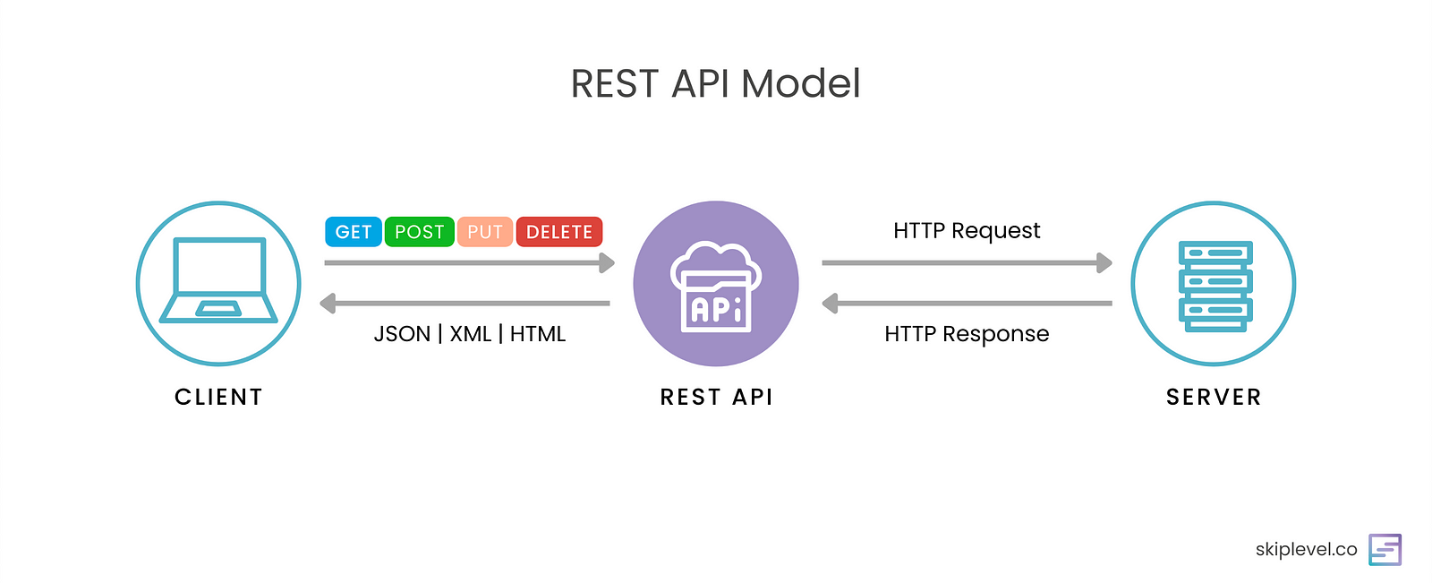
Hình 1.2. Mô hình Restful API

Tổng quan về Vuejs
- Vue.js
Vue.js [5] là một framework JavaScript mã nguồn mở dùng để xây dựng giao diện người dùng (UI) và các ứng dụng web tương tác. Được phát triển bởi Evan You và ra mắt lần đầu năm 2014, Vue.js nhanh chóng trở thành một trong những công nghệ frontend phổ biến nhờ sự đơn giản, linh hoạt và khả năng tích hợp dễ dàng vào các dự án hiện có.

Vue.js hướng đến việc tạo ra trải nghiệm lập trình dễ tiếp cận, mạnh mẽ và có thể mở rộng, đồng thời hỗ trợ reactive data binding và Virtual DOM để nâng cao hiệu suất.
- Các tính năng của Vue.js:
- Reactive Data Binding: Cơ chế liên kết dữ liệu hai chiều (two-way binding) cho phép cập nhật UI tự động khi dữ liệu thay đổi.
- Component-Based Architecture: Ứng dụng được xây dựng từ các thành phần (component) tái sử dụng, giúp tổ chức mã nguồn rõ ràng và dễ bảo trì.
- Virtual DOM: Tăng hiệu suất bằng cách tối ưu hoá việc cập nhật giao diện, chỉ render lại phần thay đổi thực sự.
- Directives: Vue cung cấp cú pháp riêng như v-if, v-for, v-bind, v-model giúp thao tác với DOM hiệu quả và dễ đọc.
- Single File Components (.vue): Cho phép viết HTML, JavaScript và CSS trong cùng một tệp, giúp tăng tính module hóa.
- Ecosystem mạnh mẽ: Dễ dàng mở rộng với các thư viện chính thức như Vue Router (định tuyến), Vuex (quản lý trạng thái), Pinia, và hỗ trợ TypeScript tốt.
- CLI mạnh mẽ: Vue CLI giúp tạo, cấu hình và phát triển ứng dụng dễ dàng với cấu trúc chuẩn.

- Ưu điểm của Vue.js
- Học nhanh và cú pháp rõ ràng, phù hợp cho cả người mới lẫn lập trình viên chuyên nghiệp.
- Tích hợp linh hoạt với các dự án hiện tại mà không cần viết lại toàn bộ hệ thống.
- Cộng đồng lớn, tài liệu phong phú, dễ tìm kiếm giải pháp hoặc hỗ trợ.
- Hiệu suất cao trong các ứng dụng đơn trang (SPA) và khả năng tối ưu hóa trên trình duyệt.
- Dễ mở rộng và tùy chỉnh theo nhu cầu thông qua hệ sinh thái và các plugin.
- Vue Router
Vue Router [6] là thư viện định tuyến chính thức cho Vue.js, cho phép:
- Tạo SPA có điều hướng giữa các trang mà không cần tải lại.
- Hỗ trợ nested routes, lazy loading và navigation guards.
- Kết hợp tốt với Vue CLI và Vuex để tạo ứng dụng quy mô lớn.

- Vuex / Pinia
Vuex [7] là thư viện quản lý trạng thái tập trung dành cho Vue.js, lý tưởng cho các ứng dụng lớn cần chia sẻ dữ liệu giữa nhiều component.
Pinia là giải pháp mới, hiện đại hơn, có cú pháp đơn giản, hiệu suất tốt và hỗ trợ TypeScript tốt hơn. Được khuyến nghị thay thế Vuex từ Vue 3 trở đi.

Tổng quan về FastAPI
- Giới thiệu:
FastAPI [8] là một framework web hiện đại, hiệu suất cao và dễ sử dụng được phát triển bằng Python, ra mắt lần đầu vào năm 2018 bởi Sebastián Ramírez. Được xây dựng trên nền tảng của Starlette (cho phần web asynchronous) và Pydantic (cho phần kiểm tra kiểu dữ liệu), FastAPI tận dụng tối đa các đặc tính mới của Python 3.6+ như type hints và async/await để cung cấp một trải nghiệm phát triển API nhanh chóng, an toàn và dễ mở rộng.
FastAPI được thiết kế chủ yếu cho việc phát triển RESTful API và ứng dụng web backend quy mô lớn, với tính năng tự động sinh tài liệu API, xác thực dữ liệu đầu vào mạnh mẽ, và hỗ trợ async/await gốc. Nó hiện đang được sử dụng bởi nhiều công ty lớn như Netflix, Uber, Microsoft, và cộng đồng mã nguồn mở đang ngày càng mở rộng.

- Đặc điểm nổi bật của FastAPI
- Hiện đại và hiệu suất cao: FastAPI dựa trên Starlette (một microframework async cao cấp) và Pydantic (thư viện xác thực dữ liệu dựa trên type hint), nhờ đó đạt được hiệu suất gần như ngang với Node.js và Go trong các bài kiểm tra benchmark. Đặc biệt phù hợp cho ứng dụng cần throughput cao như API cho microservices, backend AI/ML.
- Tự động sinh tài liệu API: FastAPI tích hợp sẵn tài liệu Swagger UI và ReDoc. Khi khai báo các endpoint, mô hình dữ liệu và type hint đầy đủ, tài liệu được sinh tự động và có thể truy cập trực tiếp tại /docs hoặc /redoc.
- Hỗ trợ kiểm tra kiểu mạnh mẽ (Type safety): Dựa vào Python type hint, FastAPI cung cấp khả năng kiểm tra và sinh mã rõ ràng, giảm thiểu lỗi lập trình. IDE có thể tự động gợi ý, bắt lỗi sớm và hoàn thiện mã.
- Hỗ trợ async/await: FastAPI được tối ưu cho asynchronous programming, cho phép xử lý song song hiệu quả các request I/O-bound như truy vấn cơ sở dữ liệu, gọi API bên ngoài,…
- Dễ tích hợp với các công nghệ khác: Có thể tích hợp nhanh chóng với các thư viện ORM như SQLAlchemy, Tortoise ORM, asyncpg, thậm chí cả các công cụ AI/ML như TensorFlow, PyTorch, spaCy,...

- Lợi ích khi sử dụng FastAPI
- Phát triển nhanh chóng: Sử dụng ít dòng code hơn so với các framework truyền thống như Flask hoặc Django. Type hint giúp kiểm tra lỗi sớm, gợi ý từ IDE thông minh hơn, dẫn đến tốc độ phát triển nhanh hơn.
- Dễ bảo trì: Với cấu trúc code rõ ràng, khai báo theo kiểu mô hình dữ liệu và endpoint riêng biệt, dễ dàng mở rộng và bảo trì khi hệ thống phát triển.
- Tự sinh tài liệu rõ rang: Swagger UI và ReDoc giúp frontend, tester và backend dễ dàng trao đổi mà không cần tài liệu thủ công.
- Hiệu suất cao, mở rộng dễ dàng: Với sự hỗ trợ async và khả năng xử lý concurrency, FastAPI hoạt động tốt trong môi trường production cho cả ứng dụng nhỏ và lớn.

- Một số ứng dụng của FastAPI
- Xây dựng RESTful API chuẩn hóa: Với khả năng hỗ trợ đầy đủ các phương thức HTTP như GET, POST, PUT, DELETE, FastAPI được sử dụng rộng rãi để tạo các API backend cho hệ thống quản trị, thương mại điện tử, nền tảng học tập, hệ thống quản lý người dùng,...
- Ứng dụng trong lĩnh vực Machine Learning/AI: Nhờ tính chất async và khả năng xử lý dữ liệu đầu vào có cấu trúc rõ ràng, FastAPI là lựa chọn phổ biến để triển khai các mô hình AI inference online, API cho chatbot, hoặc pipeline xử lý ảnh, văn bản,...
- Dịch vụ microservices: Với cấu trúc nhẹ, dễ đóng gói bằng Docker và triển khai lên cloud (Azure, AWS, GCP), FastAPI phù hợp để triển khai các dịch vụ độc lập quy mô nhỏ, gắn kết qua hệ thống message queue hoặc gateway.
- Giải pháp nội bộ cho doanh nghiệp: FastAPI cũng được ứng dụng để xây dựng các dashboard nội bộ, API tích hợp dữ liệu từ nhiều nguồn, hoặc các hệ thống báo cáo theo thời gian thực.

Tổng quan về Chatbot
- Tổng quan chung về Chatbot
Chatbot là một hình thức thô sơ của phần mềm trí tuệ nhân tạo, là một chương trình được tạo ra từ máy tính tiến hành cuộc trò chuyện thông qua các phương pháp nhận văn bản, âm thanh, cảm ứng có thể trả lời các câu hỏi và xử lý các tình huống, là một công cụ có thể giao tiếp, tương tác với con người thông qua một trí tuệ nhân tạo được lập trình sẵn.
Trong đa số các trường hợp thì chatbot được sử dụng qua ứng dụng nhắn tin để nói chuyện với con người. Nó có khả năng trả lời những câu hỏi mà người dùng đề ra, thông thường lúc ban đầu thì nó sẽ dựa vào những từ khóa trong câu hỏi của người dùng để trả lời và dần dần nó sẽ học hỏi được thêm từ trải nghiệm người dùng và làm những cuộc trò chuyện tiếp xúc với con người trở nên cá nhân hơn, giống thật hơn
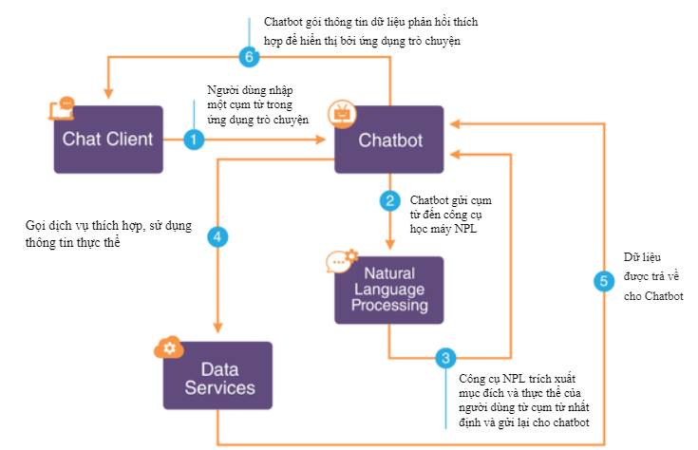
Hình 1.3. Sơ đồ nguyên lý hoạt động của Chatbot
Chatbot có thể được phân loại theo mức độ phức tạp và công nghệ sử dụng:
- Rule-based Chatbot: Dựa trên các luật điều kiện “nếu – thì”. Loại này dễ xây dựng nhưng bị hạn chế về khả năng xử lý ngôn ngữ linh hoạt.
- AI-based Chatbot: Sử dụng các mô hình học máy và xử lý ngôn ngữ tự nhiên (NLP) để hiểu ý định (intent) và trích xuất thực thể (entity). Chatbot loại này thông minh hơn, có thể học hỏi và cải thiện qua thời gian.
- Hybrid Chatbot: Kết hợp cả luật và học máy để tăng tính linh hoạt nhưng vẫn đảm bảo kiểm soát được luồng hội thoại.
Các thành phần chính trong một hệ thống Chatbot hiện đại:
- NLP (Natural Language Processing): Phân tích đầu vào từ người dùng để xác định ý định và trích xuất thông tin quan trọng.
- Dialogue Manager: Quản lý luồng hội thoại, quyết định phản hồi tiếp theo.
- Action Handler: Thực thi các hành động, như truy xuất dữ liệu, gửi phản hồi, hoặc gọi dịch vụ bên ngoài.
- Backend và cơ sở dữ liệu: Lưu trữ thông tin người dùng, trạng thái hội thoại, lịch sử tương tác.
- Tổng quan về Rasa Chatbot
Rasa [9] là một nền tảng mã nguồn mở hàng đầu để xây dựng các chatbot và trợ lý ảo có khả năng xử lý ngôn ngữ tự nhiên (Natural Language Understanding – NLU) và quản lý hội thoại (Dialogue Management) một cách thông minh và có thể tùy chỉnh cao. Được phát triển với mục tiêu phục vụ các ứng dụng phức tạp trong thực tế, Rasa cho phép lập trình viên kiểm soát hoàn toàn hành vi của chatbot, tích hợp với hệ thống backend, cơ sở dữ liệu và các dịch vụ bên ngoài.
Rasa phù hợp với các bài toán cần: Xử lý nhiều bước hội thoại phức tạp, Hành vi hội thoại linh hoạt, Khả năng triển khai độc lập và bảo mật cao, Hỗ trợ ngôn ngữ tùy chỉnh, bao gồm cả tiếng Việt.
Rasa được cấu thành từ hai thành phần chính là Rasa NLU (Hiểu ngôn ngữ người dùng) và Rasa Core (Quản lý luồng hội thoại dựa trên ngữ cảnh. Ngoài ra, Rasa còn hỗ trợ Action Server để xử lý các tác vụ nghiệp vụ, và Rasa SDK để viết hành động tùy chỉnh bằng Python.
Một số thuật ngữ cơ bản trong Rasa:
- Rasa NLU: Là thành phần chịu trách nhiệm hiểu đầu vào của người dùng. Nhiệm vụ chính của Rasa NLU là Phân loại Intent (Xác định mục đích chính của câu nói) và Trích xuất entity (Lấy thông tin quan trọng từ nội dung hội thoại như tên ngành, ngày tháng, địa điểm,...). Rasa NLU vận hành dựa trên pipeline xử lý ngôn ngữ, bao gồm các bước như tokenization, vectorization và classification.
- Rasa Core: Là bộ điều phối hội thoại (dialogue management). Sau khi Rasa NLU phân tích được câu nói của người dùng, Rasa Core sẽ quyết định hành động tiếp theo của chatbot là gì, dựa trên lịch sử hội thoại, trạng thái hội thoại hiện giờ (Slots) và mô hình huấn luyện (Policy). Rasa Core sử dụng các thuật toán học máy để dự đoán hành vi của chatbot một cách thông minh, thay vì chỉ dựa vào luật cố định.
- Intent: Là ý định của người dùng thể hiện qua câu nói / câu hỏi.
  - Ví dụ ở câu hỏi là “Tôi muốn biết chỉ tiêu của ngành Công nghệ thông tin ngoại ngữ nhật” thì sẽ
    - Xác định được Intent là ask_quotas_for_major. Dưới đây là một mẫu intent trong nlu.yml
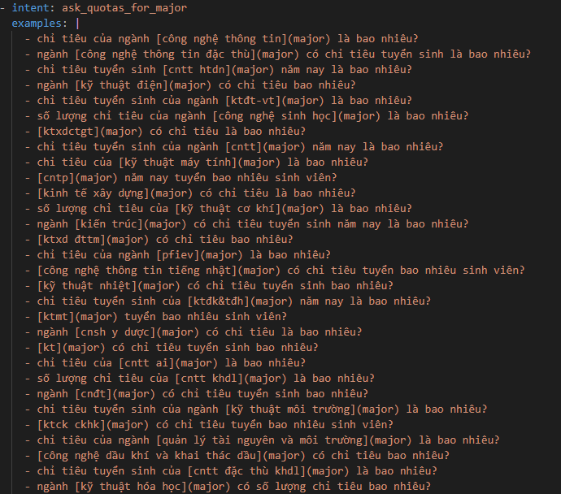
Hình 1.4. Ví dụ về intent trong Rasa Chatbot
- Entity là các thông tin cụ thể được trích xuất từ câu nói của người dùng.
  - Ví dụ như “Điểm chuẩn ngành Công nghệ thông tin đặc thù hợp tác doanh nghiệp theo phương thức đánh giá năng lực”
    - Các entity là major = Công nghệ thông tin đặc thù hợp tác doanh nghiệp, method = đánh giá năng lực
  - Entities giúp chatbot hiểu rõ nội dung cụ thể trong ý định của người dùng.
- Stories là tập hợp các ví dụ về chuỗi tương tác giữa người dùng và chatbot. Mỗi story mô tả một tình huống hội thoại hoàn chỉnh. Stories được dùng để huấn luyện Rasa Core học cách dự đoán hành động tiếp theo dựa trên lịch sử hội thoại.
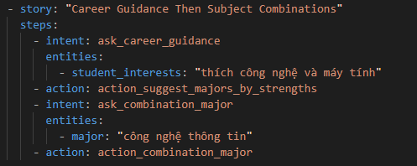
Hình 1.5. Ví dụ về Stories trong Rasa chatbot

- Action là hành động mà chatbot thực hiện để phản hồi người dùng. Có hai loại chính:
  - Utterance: Hành động đơn giản như phản hồi văn bản (utter_greet, utter_thanks).
  - Custom Action: Hành động tùy chỉnh, dùng để gọi API, truy xuất cơ sở dữ liệu, thực hiện tính toán,...
Actions được xác định trong tệp domain.yml và được Rasa Core kích hoạt dựa trên intent và ngữ cảnh hội thoại.
- Action Server là một dịch vụ Python độc lập, nơi chứa và xử lý các custom actions. Khi Rasa Core gọi một action tùy chỉnh, hệ thống sẽ gửi yêu cầu HTTP tới Action Server, nơi định nghĩa logic cụ thể trong file actions.py. Ví dụ trong một hệ thống tư vấn tuyển sinh thì Action Server có thể xử lý:
  - Truy vấn điểm chuẩn từ cơ sở dữ liệu
  - Truy vấn chỉ tiêu xét tuyển
  - Truy vấn tổ hợp ngành tuyển sinh

- Tổng quan về Cơ sở dữ liệu tri thức Neo4j
Neo4j [10] là một hệ quản trị cơ sở dữ liệu đồ thị (graph database) mã nguồn mở, nổi bật với khả năng mô hình hóa dữ liệu phức tạp theo dạng đỉnh (node) và cạnh (relationship). Khác với cơ sở dữ liệu quan hệ truyền thống, Neo4j cho phép biểu diễn và truy vấn dữ liệu có tính liên kết cao một cách trực quan và hiệu quả.
Trong bối cảnh phát triển chatbot, đặc biệt là các hệ thống tư vấn, hỗ trợ kỹ thuật hoặc định hướng chuyên sâu (như tư vấn tuyển sinh, tư vấn nghề nghiệp, chăm sóc khách hàng,...), việc tích hợp một mạng tri thức (knowledge graph) đóng vai trò then chốt trong việc:
  - Cung cấp ngữ cảnh đầy đủ cho câu hỏi người dùng.
  - Kết nối và truy xuất thông tin có liên hệ đa chiều.
  - Cho phép chatbot suy luận, giải thích và đưa ra phản hồi có cơ sở
Việc truy xuất dữ liệu từ Neo4j được thực hiện thông qua các custom actions trong Rasa, sử dụng ngôn ngữ truy vấn Cypher để tìm và phản hồi thông tin phù hợp.
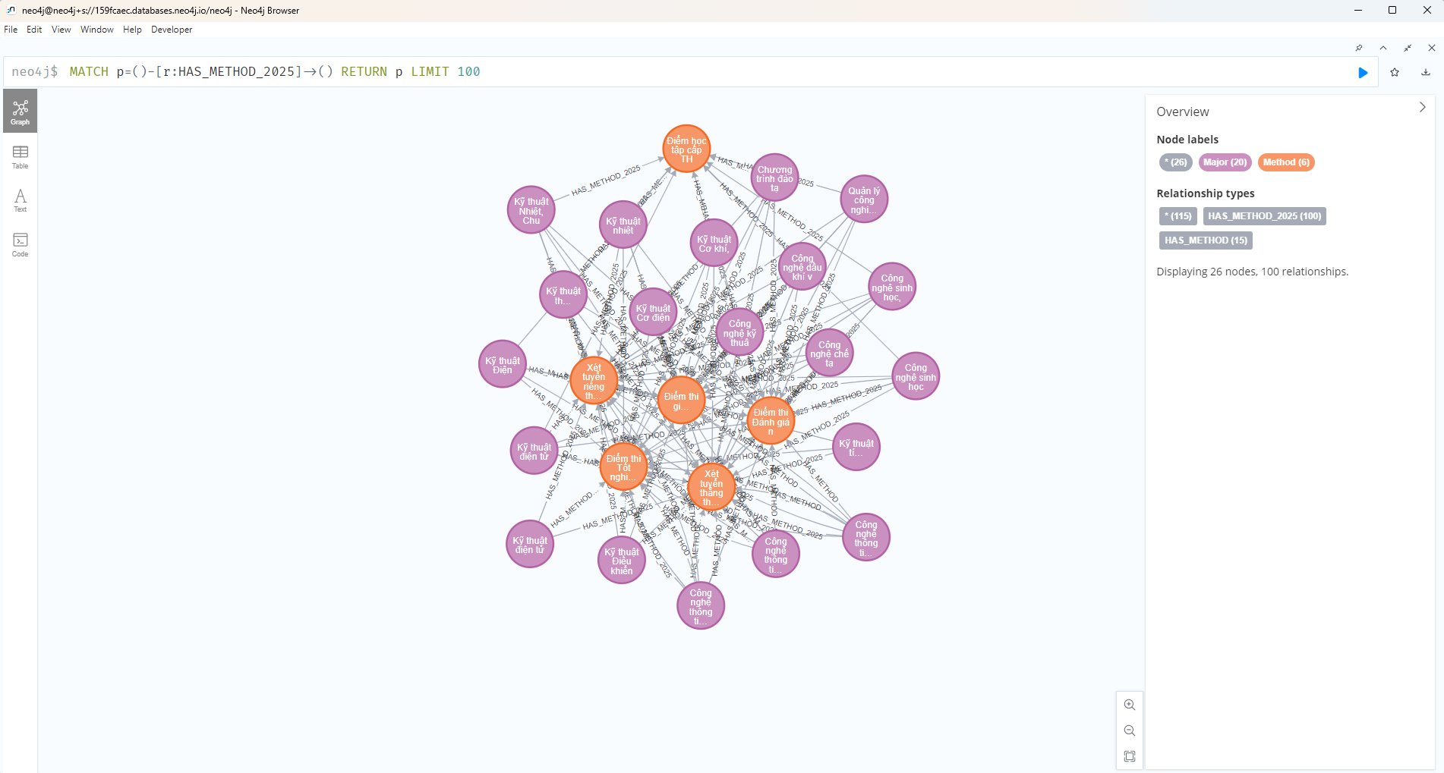
Hình 1.6. Một Relationship trong Cơ sở dữ liệu Tri thức Neo4j

. PHÂN TÍCH VÀ THIẾT KẾ HỆ THỐNG

Phân tích yêu cầu chức năng

Khách
- Đăng kí: Người dùng có thể đăng kí tài khoản trên website để có thể tính toán điểm, sử dụng chức năng Q&A và tương tác với chatbot
- Xem thông tin tuyển sinh từ nhà trường, filter theo khoa, xem chi tiết thông tin một ngành bao gồm phương thức, tổ hợp xét tuyển,…
- Xem thống kê điểm chuẩn các năm trước theo dạng bảng hoặc dạng biểu đồ
- Xem thống kê sinh viên nhập học các năm trước theo Giới tính, Tỉnh/Thành phố, Phương thức xét tuyển, Khoản điểm
- Xem thông tin chương trình đào tạo của các ngành ở Trường

Người sử dụng (Bao gồm người hỗ trợ, người dùng)
- Đăng xuất: Cho phép người dùng kết thúc phiên làm việc của họ trên hệ thống
- Tính điểm xét tuyển riêng, xét tuyển học bạ, xét điểm thi tốt nghiệp, đề xuất các khối thi tương ứng với điểm
- Cho phép người dùng tra cứu khu vực ưu tiên của bất kỳ Trường THPT nào cần tra cứu
- Hỏi đáp với các người dùng khác và với người hướng dẫn (Giảng viên, sinh viên tư vấn), có quyền xem tất cả các cuộc hỏi đáp khác, có quyền trả lời Q&A từ người dùng khác, có quyền cập nhật và xóa những câu hỏi, trả lời từ bản thân người dùng
- Hỏi đáp tự động với chatbot
- Cập nhật thông tin cá nhân bao gồm tên và số điện thoại. đồng thời có thay đổi mật khẩu
- Xem thông tin tuyển sinh từ nhà trường, filter theo khoa, xem chi tiết thông tin một ngành bao gồm phương thức, tổ hợp xét tuyển,…
- Xem thống kê điểm chuẩn các năm trước theo dạng bảng hoặc dạng biểu đồ
- Xem thống kê sinh viên nhập học các năm trước theo Giới tính, Tỉnh/Thành phố, Phương thức xét tuyển, Khoản điểm

Người quản trị
Bảng 2.1. Bảng mô tả chức năng quản trị viên
Danh mục quản lý | Chức năng chi tiết
Quản lý người dùng | - Xem thông tin chi tiết của người dùng.
 | - Sửa đổi vai trò người dùng (user/instructor).
 | - Xóa tài khoản người dùng.
Quản lý Khoa đào tạo, Ngành đào tạo | - Xem thông tin chi tiết, tạo, cập nhật, xóa Khoa đào tạo.
 | - Quản lý Ngành đào tạo.
Quản lý phương thức tuyển sinh, Lĩnh vực xét tuyển riêng, xét tuyển thẳng và tổ hợp xét tuyển | - Quản lý phương thức tuyển sinh và chi tiết phương thức của mỗi ngành.
 | - Quản lý danh sách lĩnh vực môn học/khoa học kỹ thuật cho các phương thức xét giải tương ứng từng ngành.
 | - Quản lý danh sách môn học xét tuyển, tổ hợp môn xét tuyển và danh sách tổ hợp xét tuyển của mỗi ngành.
Quản lý Khu vực ưu tiên | - Quản lý danh sách tỉnh thành, quận/huyện và khu vực ưu tiên của các trường THPT.
Quản lý điểm chuẩn các năm trước | - Quản lý danh sách điểm chuẩn các năm trước theo từng phương thức của từng ngành.
 | - Cập nhật/thêm mới điểm chuẩn cho năm nay.
Quản lý chương trình đào tạo, lớp học phần | - Quản lý danh sách lớp học phần trong các khung chương trình đào tạo.
 | - Quản lý danh sách các khung chương trình đào tạo, chi tiết chương trình đào tạo, và các quan hệ ràng buộc (Học phần học trước, học song hành, tiên quyết).
Quản lý danh sách câu hỏi – đáp từ người dùng | - Quản lý danh sách cuộc trò chuyện giữa người dùng.
 | - Cập nhật hoặc Xóa cuộc trò chuyện.
 | - Giải đáp trực tiếp cuộc hội thoại.

Biểu đồ Usecase

Biểu đồ Usecase tổng quát
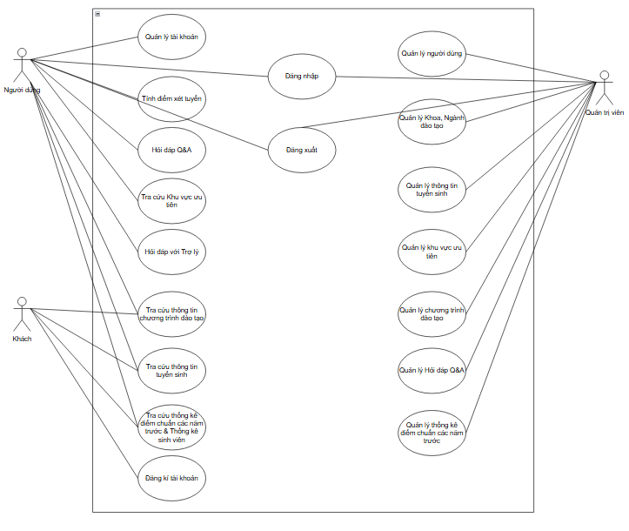
Hình 2.1. Biểu đồ Usecase tổng quát

Sơ đồ Usecase cho khách
- Sơ đồ đăng kí
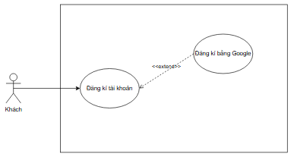
Hình 2.2. Sơ đồ Usecase Đăng kí
Mô tả sơ đồ:
- Khách tương tác với hệ thống để “Đăng kí tài khoản”
- Khách có thể lựa chọn đăng kí thông thường hoặc đăng kí bằng cách đăng nhập bằng google
- Khách sẽ tương tác với Goole authentication đăng nhập bằng Google
- Sơ đồ tra cứu thông tin tuyển sinh
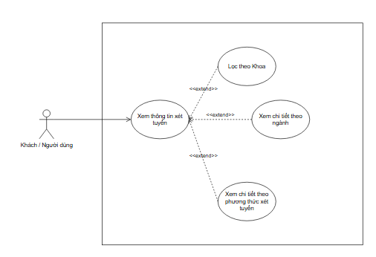
Hình 2.3. Biểu đồ usecase xem thông tin tuyển sinh
Mô tả sơ đồ:
- Khách tương tác với hệ thống để xem thông tin xét tuyển
- Khách có thể lựa chọn việc xem tổng quan về thông tuyển sinh hoặc xem theo từng phương thức xét tuyển hoặc theo chi tiết từng ngành
- Khách cũng có thể lọc theo Khoa để xem dễ dàng hơn
- Sơ đồ tra cứu thông tin chương trình đào tạo
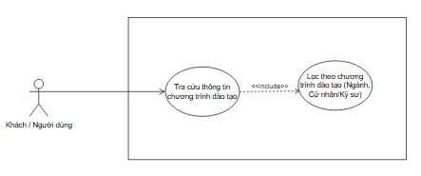
Hình 2.4. Sơ đồ Usecase Tra cứu thông tin chương trình đào tạo
Mô tả sơ đồ:
- Khách tương tác với hệ thống để xem thông tin chương trình đào tạo
- Khách sẽ lựa chọn theo xem theo ngành đào tạo, loại khung chương trình (Cử nhân, Kỹ sư) để xem chi tiết
- Sơ đồ tra cứu thống kê điểm chuẩn các năm trước và thống kê sinh viên
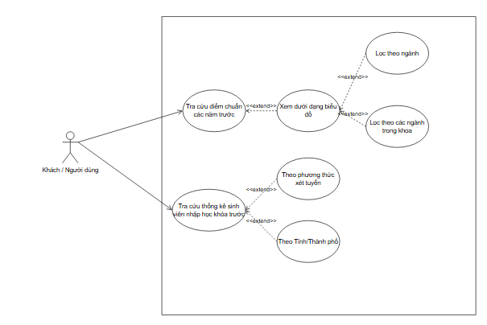
Hình 2.5. Sơ đồ Usecase tra cứu điểm chuẩn các năm trước và thống kê sinh viên nhập học các khóa trước
Mô tả sơ đồ:
- Khách tương tác với hệ thống để có thể Tra cứu điểm chuẩn các năm trước và tra cứu thông tin sinh viên nhập học các khóa trước
- Với việc tra cứu điểm chuẩn các năm trước thì mặc định là dạng bảng, người dùng có thể lựa chọn xem đươi dạng biểu đồ (Mặc định sẽ là toàn trường, có thể xem theo từng ngành và theo khoa)
- Với việc thống kê sinh viên nhập học các khóa trước sẽ có lựa chọn xem theo phương thức xét tuyển và theo tỉnh/thành phố

Sơ đồ Usecase cho người dùng
- Quản lý tài khoản người dùng
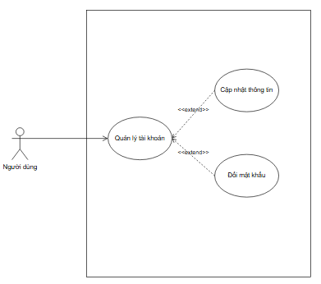
Hình 2.6. Só đồ Usecase quản lý tài khoản
Mô tả sơ đồ:
- Người dùng tương tác hệ thống để xem thông tin người dùng
- Người dùng có thể cập nhật lại thông tin và đổi mật khẩu nếu cần

- Tính điểm xét tuyển
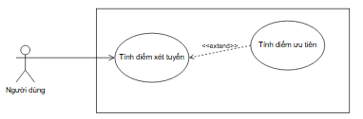
Hình 2.7. Sơ đồ Usecase tính điểm xét tuyển
Mô tả sơ đồ:
- Người dùng tương tác hệ thống để tính điểm những phương thức xét tuyển bằng thành tích, môn thi
- Người dùng có thể lựa chọn thêm việc tính điểm ưu tiên tại thời điểm tính điểm

- Hỏi đáp Q&A
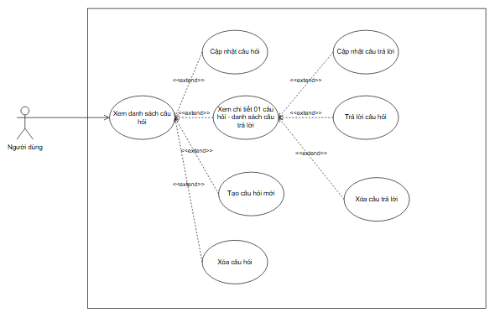
Hình 2.8. Sơ đồ Usecase hỏi đáp Q&A

Mô tả sơ đồ:
- Người dùng tương tác hệ thống để được quyền xem danh sách câu hỏi từ người dùng khác, người dùng đồng thời cũng có thể đặt câu hỏi cho thắc mắc của bản thân, đồng thời có thể cập nhật hoặc xóa chính câu hỏi của bản thân
- Người dùng đồng thời cũng có thể truy cập chi tiết 1 câu hỏi và danh sách câu trả lời đồng thời có thể trả lời cho câu hỏi , có thể cập nhật hoặc xóa phản hồi của bản thân

Sơ đồ Usecase cho quản trị viên
- Quản lý người dùng
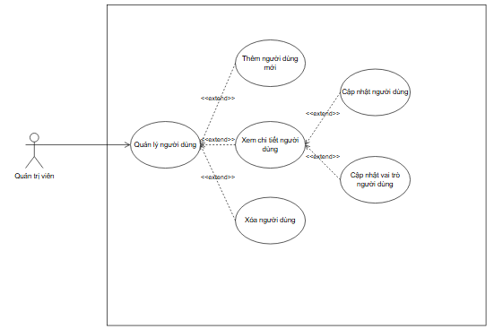
Hình 2.9. Sơ đồ Usecase quản lý người dùng của Admin
Mô tả sơ đồ:
- Quản trị viên tương tác hệ thống để quản lý người dùng, quản trị viên có thể thêm người dùng mới, xem chi tiết người dùng (đồng thời có thể update thông tin hoặc role của người dùng), có thể xóa người dùng khi cần thiết

- Quản lý khoa, ngành đào tạo

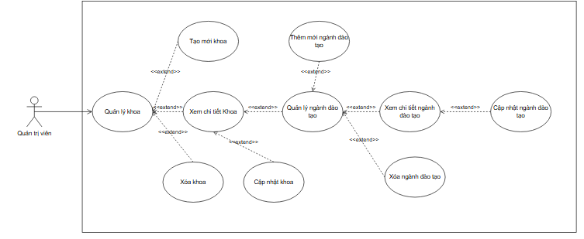
Hình 2.10. Sơ đồ Usecase quản lý Khoa, ngành đào tạo
Mô tả sơ đồ:
- Quản trị viên tương tác hệ thống để quản lý về khoa, ngành đào tạo, quản trị viên có thể thêm khoa mới, ngành đào tạo mới tương ứng với khoa, xem chi tiết ngành và khoa đào tạo tương ứng, có thể xóa khi cần thiết

- Quản lý thông tin tuyển sinh
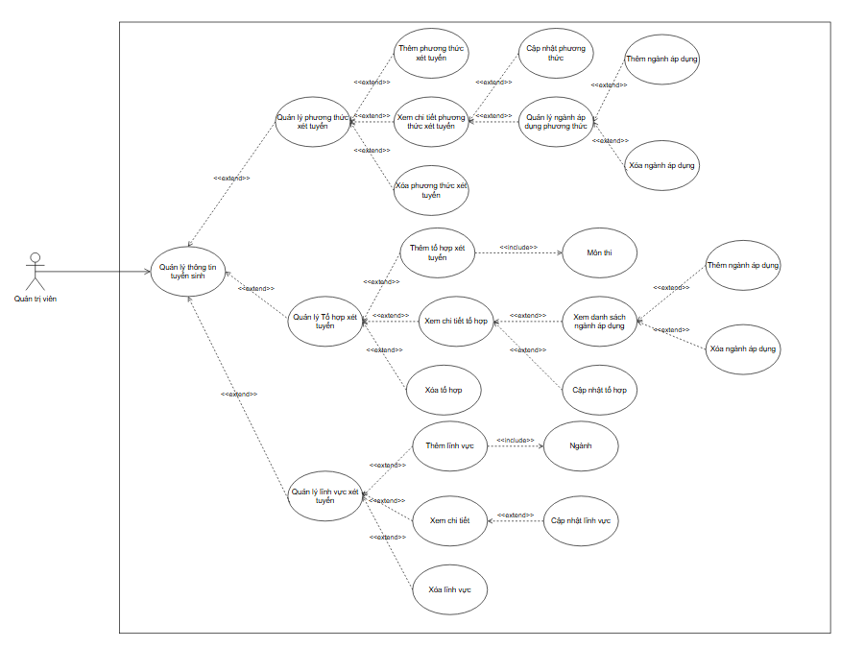
Hình 2.11. Sơ đồ Usecase về quản lý thông tin tuyển sinh
Mô tả sơ đồ:
- Quản trị viên tương tác hệ thống để quản lý thông tin tuyển sinh bao gồm phương thức xét tuyển, tổ hợp môn xét tuyển và lĩnh vực xét tuyển
- Ở quản lý phương thức xét tuyển thì có thể tạo mới và xóa phương thức xét tuyển, khi xem chi tiết phương thức thì có thể cập nhật phương thức đồng thời quản lý danh sách ngành áp dụng phương thức này.
- Ở quản lý tổ hợp xét tuyển thì có thể tạo mới và xóa tổ hợp, khi tạo mới thì phải thêm các môn học tương ứng vào tổ hợp, trong việc xem chi tiết tổ hợp thì có thể quản lý danh sách ngành áp dụng tổ hợp đó
- Ở quản lý lĩnh vực xét tuyển thì có thể thêm lĩnh vực trong đó thêm ngành áp dụng lĩnh vực đó
- Quản lý khu vực ưu tiên
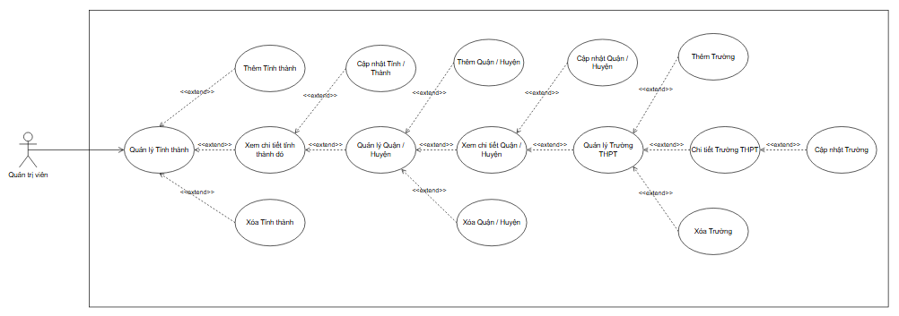
Hình 2.12. Sơ đồ Usecase quản lý Khu vực ưu tiên
Mô tả sơ đồ:
- Quản trị viên tương tác hệ thống để quản lý khu vực ưu tiên của các trường THPT
- Quản trị viên có thể Thêm, cập nhật, sửa và xóa thành phố mới, trong một thành phố thì cũng có quyền tương tự với quận huyện và tương tự với Trường THPT

- Quản lý chương trình đào tạo
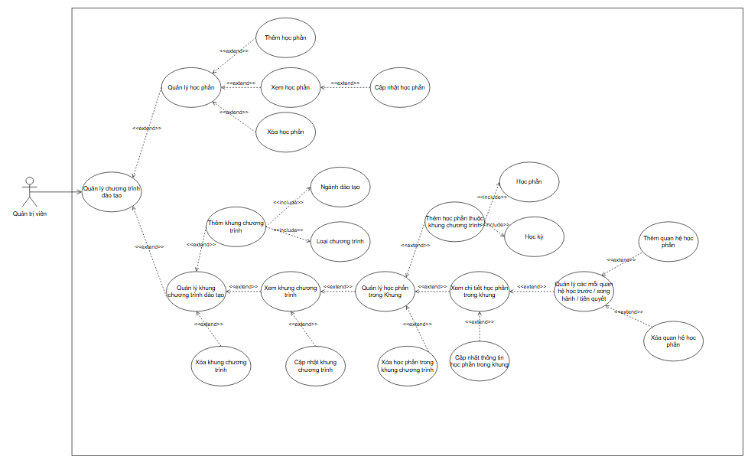
Hình 2.13. Sơ đồ Usecase quản lý chương trình đào tạo
Mô tả sơ đồ:
- Quản trị viên tương tác hệ thống để quản lý chương trình đào tạo, bao gồm quản lý học phần và quản lý khung chương trình đào tạo
- Trong quản lý học phần thì có thể xem học phần, thêm học phần, xóa học phần và cập nhật học phần
- Trong quản lý khung chương trình đào tạo thì có thể thêm khung chương trình mới từ ngành đào tạo, xóa khung chương trình, cập nhật khung chương trình và xem khung chương trình. Trong khung chương trình thì có thể thêm học phần vào khung từ danh sách học phần, xóa học phần khỏi khung, cập nhật thông tin (Học kỳ, có tự chọn, học trước hay tiên quyết đồ án hay không). Trong mỗi học phần thì có quản lý các mối quan hệ với học phần đó bao gồm cần học trước những học phần nào trong khung, cần học song hành với những lớp nào hay cần đạt những lớp nào để được tham dự

- Quản lý hỏi đáp Q&A
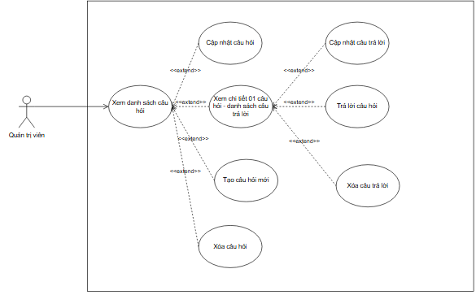
Hình 2.14. Sơ đồ Usecase quản lý hỏi đáp Q&A
Mô tả sơ đồ:
- Quản trị viên truy cập hệ thống để được quyền xem danh sách câu hỏi từ người dùng, đồng thời cũng có thể đặt câu hỏi cho thắc mắc của bản thân, đồng thời có thể cập nhật hoặc xóa câu hỏi
- Quản trị viên đồng thời cũng có thể truy cập chi tiết 1 câu hỏi và danh sách câu trả lời đồng thời có thể trả lời cho câu hỏi , có thể cập nhật hoặc xóa phản hồi

Sơ đồ hoạt động

Chức năng “Đăng kí”
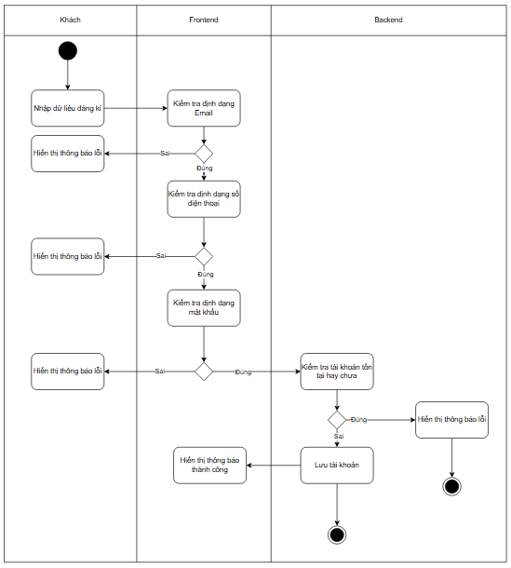
Hình 2.15. Sơ đồ hoạt động chức năng "Đăng kí người dùng"

Chức năng “Đăng nhập”
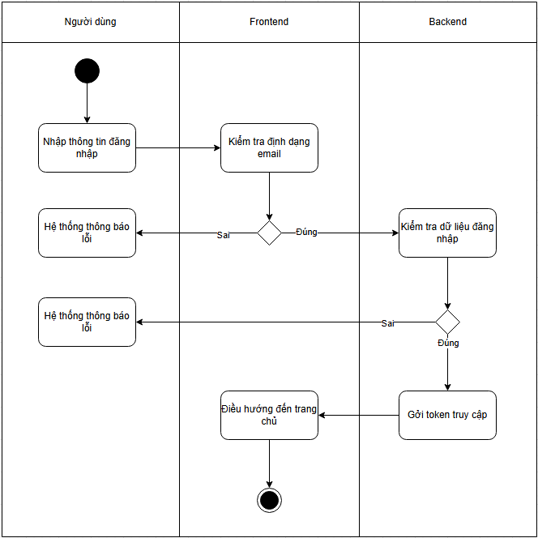
Hình 2.16. Sơ đồ hoạt động chức năng "Đăng nhập"

Chức năng thêm phương thức xét tuyển
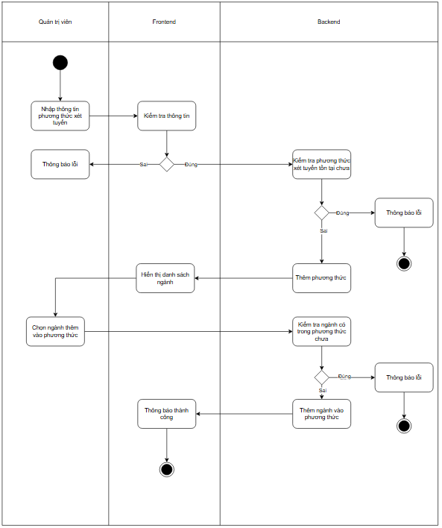
Hình 2.17. Sơ đồ hoạt động "Thêm phương thức tuyển sinh"

Chức năng thêm tổ hợp xét tuyển
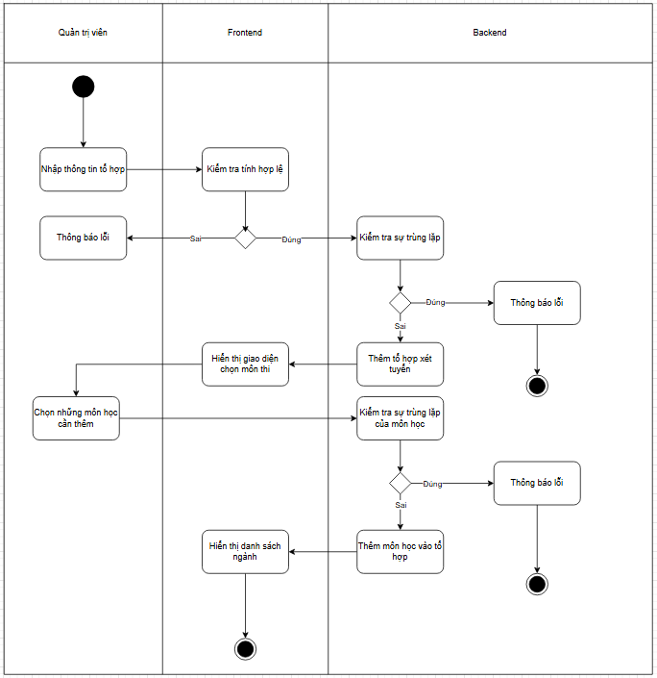
Hình 2.18. Sơ đồ hoạt động "Thêm tổ hợp xét tuyển"

Chức năng tính điểm thi tốt nghiệp, Học bạ THPT
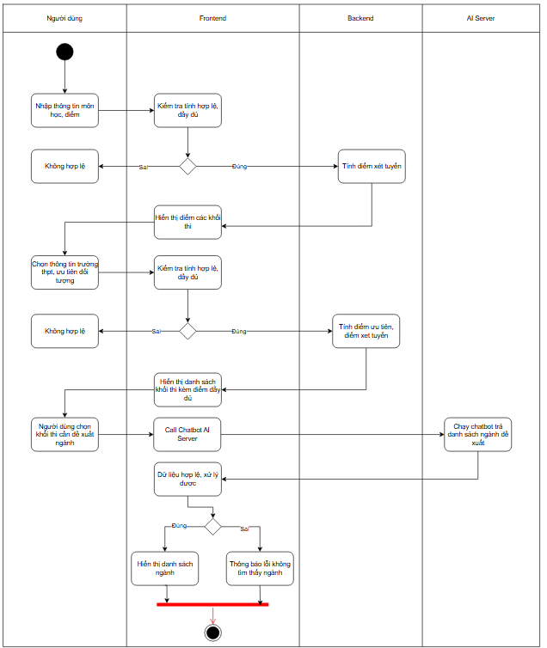
Hình 2.19. Sơ đồ hoạt động chức năng tính điểm thi tốt nghiệp, Học bạ THPT

Sơ đồ tuần tự

Chức năng đăng kí người dùng
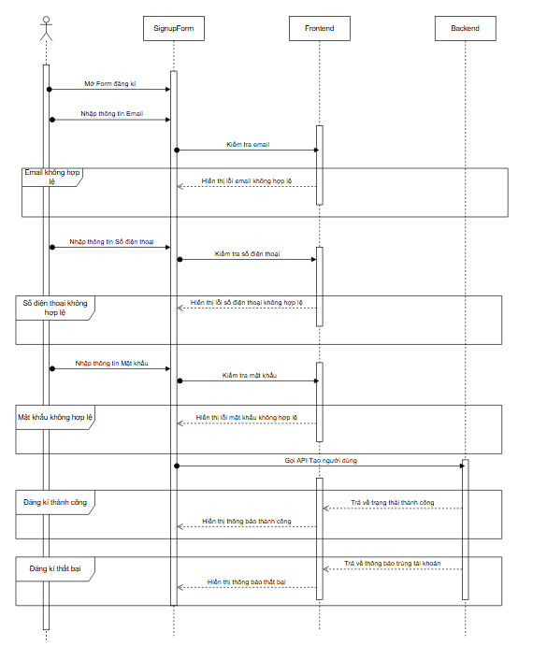
Hình 2.20. Sơ đồ tuần tự chức năng "Đăng kí"

Chức năng đăng nhập
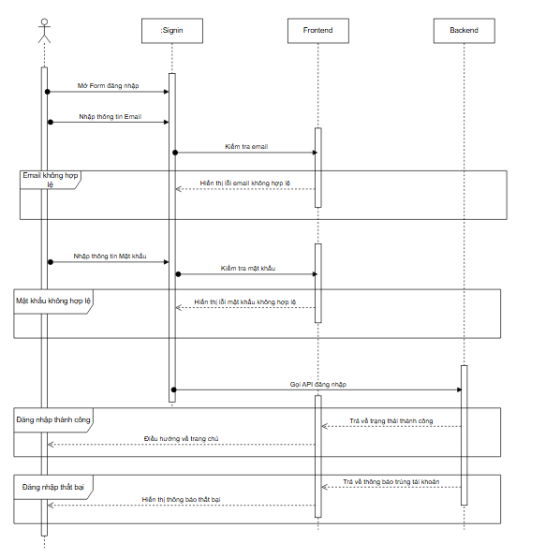
Hình 2.21. Sơ đồ tuần tự chức năng "Đăng nhập"

Chức năng thêm phương thức xét tuyển
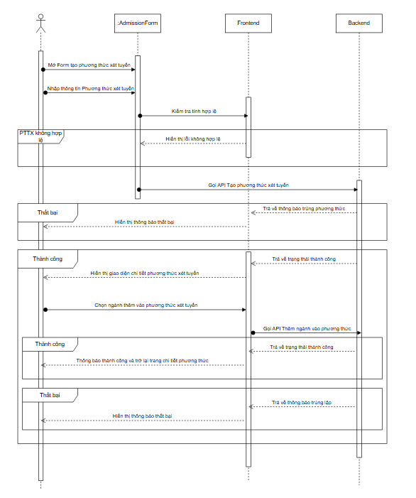
Hình 2.22. Sơ đồ tuần tự chức năng "Thêm phương thức xét tuyển"

Chức năng thêm tổ hợp xét tuyển
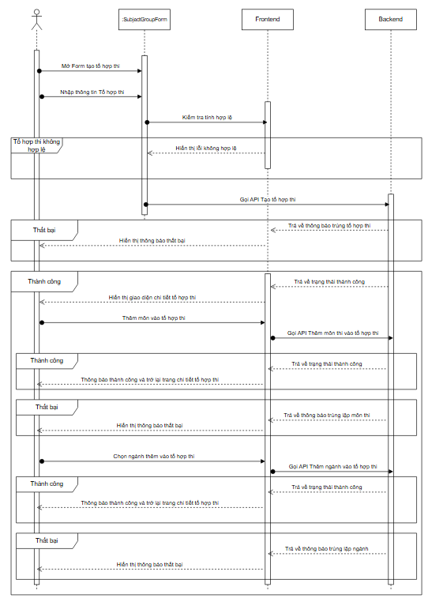
Hình 2.23. Sơ đồ tuần tự chức năng "Thêm tổ hợp xét tuyển"

Chức năng tính điểm xét tuyển
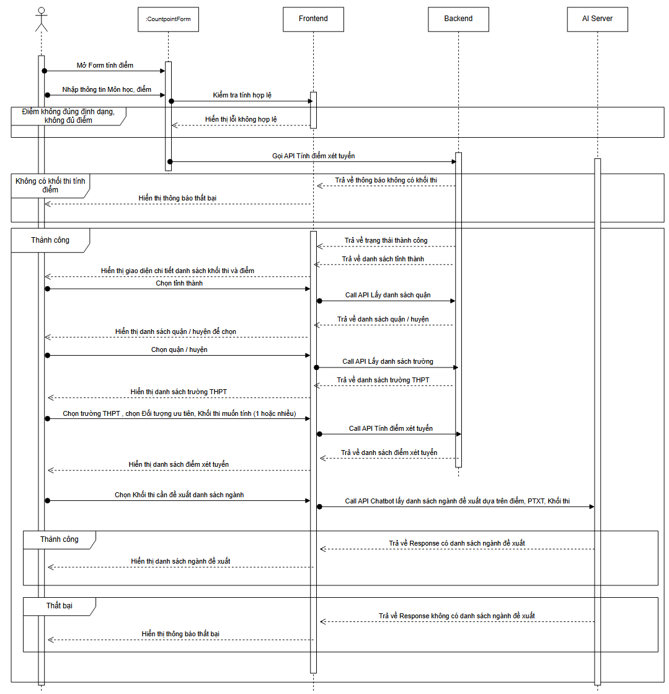
Hình 2.24. Sơ đồ tuần tự chức năng "Tính điểm xét tuyển"

Thiết kế cơ sở dữ liệu
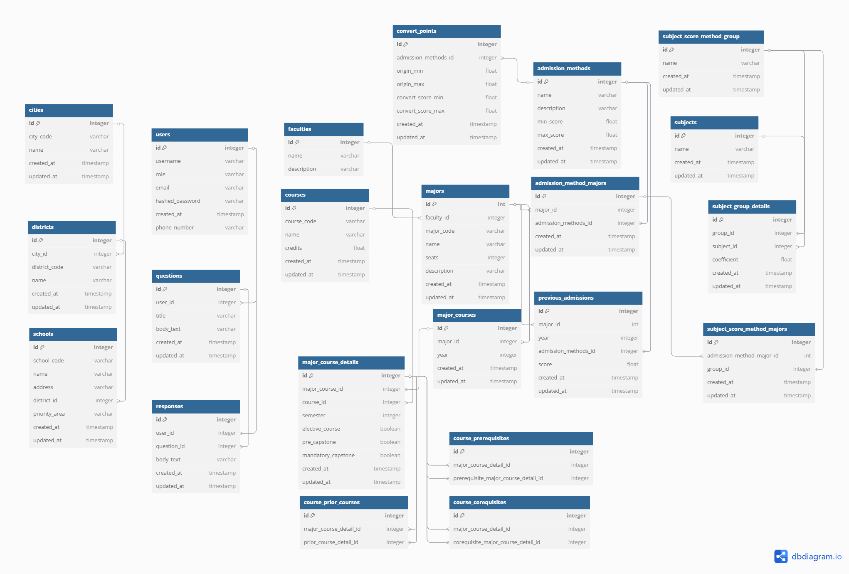
Hình 2.25. Thiết kế cơ sở dữ liệu

Đặc tả cơ sở dữ liệu

Bảng Users
Bảng 2.2. Bảng Users
Cột | Kiểu dữ liệu | Mô tả
id | INT | Mã định danh người dùng
username | VARCHAR | Tên đăng nhập của người dùng
role | VARCHAR | Vai trò/quyền hạn của người dùng trong hệ thống
email | VARCHAR | Địa chỉ email liên lạc của người dùng
hashed_password | VARCHAR | Mật khẩu đã được mã hóa của người dùng
created_at | TIMESTAMP | Thời điểm tài khoản được tạo
phone_number | VARCHAR | Số điện thoại liên lạc của người dùng

Bảng Questions
Bảng 2.3. Bảng questions
Cột | Kiểu dữ liệu | Mô tả
id | INT | Mã định danh của câu hỏi
user_id | INT | Mã định danh của người dùng đặt câu hỏi
title | VARCHAR | Tiêu đề của câu hỏi
body_text | VARCHAR | Nội dung chi tiết của câu hỏi
created_at | TIMESTAMP | Thời điểm câu hỏi được tạo
updated_at | TIMESTAMP | Thời điểm câu hỏi được cập nhật lần cuối

Bảng Responses
Bảng 2.4. Bảng Responses
Cột | Kiểu dữ liệu | Mô tả
id | INT | Mã định danh của câu trả lời
user_id | INT | Mã định danh của người dùng trả lời
question_id | INT | Mã định danh của câu hỏi được trả lời
body_text | VARCHAR | Nội dung chi tiết của câu trả lời
created_at | TIMESTAMP | Thời điểm câu trả lời được tạo
updated_at | TIMESTAMP | Thời điểm câu trả lời được cập nhật lần cuối

Bảng Cities
Bảng 2.5. Bảng Cities
Cột | Kiểu dữ liệu | Mô tả
id | INT | Mã định danh của thành phố
city_code | VARCHAR | Mã code của thành phố
name | VARCHAR | Tên thành phố
created_at | TIMESTAMP | Thời điểm bản ghi được tạo
updated_at | TIMESTAMP | Thời điểm bản ghi được cập nhật lần cuối

Bảng Districts
Bảng 2.6. Bảng Districts
Cột | Kiểu dữ liệu | Mô tả
id | INT | Mã định danh của quận/huyện
city_id | INT | Mã định danh của thành phố chứa quận/huyện này
district_code | VARCHAR | Mã code của quận/huyện
name | VARCHAR | Tên quận/huyện
created_at | TIMESTAMP | Thời điểm bản ghi được tạo
updated_at | TIMESTAMP | Thời điểm bản ghi được cập nhật lần cuối

Bảng Schools
Bảng 2.7. Bảng Schools
Cột | Kiểu dữ liệu | Mô tả
id | INT | Mã định danh của trường học
school_code | VARCHAR | Mã code của trường học
name | VARCHAR | Tên trường học
address | VARCHAR | Địa chỉ của trường học
district_id | INT | Mã định danh của quận/huyện chứa trường học
priority_area | VARCHAR | Khu vực ưu tiên của trường học
created_at | TIMESTAMP | Thời điểm bản ghi được tạo
updated_at | TIMESTAMP | Thời điểm bản ghi được cập nhật lần cuối

Bảng Faculties
Bảng 2.8. Bảng Faculties
Cột | Kiểu dữ liệu | Mô tả
id | INT | Mã định danh của khoa
name | VARCHAR | Tên khoa
description | VARCHAR | Mô tả chi tiết về khoa

Bảng Majors
Bảng 2.9. Bảng Major
Cột | Kiểu dữ liệu | Mô tả
id | INT | Mã định danh của ngành học
faculty_id | INT | Mã định danh của khoa quản lý ngành học
major_code | VARCHAR | Mã ngành đào tạo
name | VARCHAR | Tên ngành học
seats | INT | Số lượng chỗ/chỉ tiêu tuyển sinh của ngành
description | VARCHAR | Mô tả chi tiết về ngành học
created_at | TIMESTAMP | Thời điểm bản ghi được tạo
updated_at | TIMESTAMP | Thời điểm bản ghi được cập nhật lần cuối

Bảng Courses
Bảng 2.10. Bảng Courses
Cột | Kiểu dữ liệu | Mô tả
id | INT | Mã định danh của học phần
course_code | VARCHAR | Mã học phần
name | VARCHAR | Tên học phần
credits | FLOAT | Số tín chỉ của học phần
created_at | TIMESTAMP | Thời điểm bản ghi được tạo
updated_at | TIMESTAMP | Thời điểm bản ghi được cập nhật lần cuối

Bảng Major Courses
Bảng 2.11. Bảng Major Courses
Cột | Kiểu dữ liệu | Mô tả
id | INT | Mã định danh của chương trình đào tạo
major_id | INT | Mã định danh của ngành học
year | INT | Khóa tuyển sinh
created_at | TIMESTAMP | Thời điểm bản ghi được tạo
updated_at | TIMESTAMP | Thời điểm bản ghi được cập nhật lần cuối

Bảng Major Courses Details
Bảng 2.12. Bảng Major Courses Details
Cột | Kiểu dữ liệu | Mô tả
id | INT | Mã định danh của học phần trong khung chương trình đào tạo
major_course_id | INT | Mã định danh của khung chương trình đào tạo
course_id | INT | Mã định danh của học phần
semester | INT | Học kỳ học tập
elective_course | BOOLEAN | Trạng thái môn tự chọn
pre_capstone | BOOLEAN | Trạng thái học trước đồ án tốt nghiệp
mandatory_capstone | BOOLEAN | Trạng thái tiên quyết đồ án tốt nghiệp
created_at | TIMESTAMP | Thời điểm bản ghi được tạo
updated_at | TIMESTAMP | Thời điểm bản ghi được cập nhật lần cuối

Bảng Course prior courses
Bảng 2.13. Bảng Course prior courses
Cột | Kiểu dữ liệu | Mô tả
id | INT | Mã định danh của mối quan hệ học phần học trước
major_course_detail_id | INT | Mã định danh của học phần trong khung chương trình
prior_course_detail_id | INT | Mã định danh của học phần trong khung chương trình phải học trước

Bảng Course prerequisites
Bảng 2.14. Bảng Course prerequisites
Cột | Kiểu dữ liệu | Mô tả
id | INT | Mã định danh của mối quan hệ học phần tiên quyết
major_course_detail_id | INT | Mã định danh của học phần trong khung chương trình
prerequisite_major_course_detail_id | INT | Mã định danh của học phần trong khung chương trình phải đạt

Bảng Course Corequisites
Bảng 2.15. Bảng Course Corequisites
Cột | Kiểu dữ liệu | Mô tả
id | INT | Mã định danh của mối quan hệ học phần song hành
major_course_detail_id | INT | Mã định danh của học phần trong khung chương trình
corequisite_major_course_detail_id | INT | Mã định danh của chi tiết học phần trong khung chương trình cần song hành

Bảng Admission Methods
Bảng 2.16. Bảng Admission Methods
Cột | Kiểu dữ liệu | Mô tả
id | INT | Mã định danh của phương thức tuyển sinh
name | VARCHAR | Tên phương thức tuyển sinh
description | VARCHAR | Mô tả chi tiết về phương thức tuyển sinh
min_score | FLOAT | Điểm tối thiểu của phương thức tuyển sinh
max_score | FLOAT | Điểm tối đa của phương thức tuyển sinh
created_at | TIMESTAMP | Thời điểm bản ghi được tạo
updated_at | TIMESTAMP | Thời điểm bản ghi được cập nhật lần cuối

Bảng Admission Method Majors
Bảng 2.17. Bảng Admission method majors
Cột | Kiểu dữ liệu | Mô tả
id | INT | Mã định danh của liên kết giữa phương thức tuyển sinh và ngành
major_id | INT | Mã định danh của ngành học
admission_methods_id | INT | Mã định danh của phương thức tuyển sinh
created_at | TIMESTAMP | Thời điểm bản ghi được tạo
updated_at | TIMESTAMP | Thời điểm bản ghi được cập nhật lần cuối

Bảng Previous Admissions
Bảng 2.18. Bảng Previous Admissions
Cột | Kiểu dữ liệu | Mô tả
id | INT | Mã định danh của dữ liệu tuyển sinh năm trước
major_id | INT | Mã định danh của ngành học
year | INT | Năm tuyển sinh
admission_methods_id | INT | Mã định danh của phương thức tuyển sinh
score | FLOAT | Điểm chuẩn tuyển sinh
created_at | TIMESTAMP | Thời điểm bản ghi được tạo
updated_at | TIMESTAMP | Thời điểm bản ghi được cập nhật lần cuối

Bảng Convert Points
Bảng 2.19. Bảng Convert Points
Cột | Kiểu dữ liệu | Mô tả
id | INT | Mã định danh của bảng quy đổi điểm
admission_methods_id | INT | Mã định danh của phương thức tuyển sinh
origin_min | FLOAT | Điểm gốc tối thiểu
origin_max | FLOAT | Điểm gốc tối đa
convert_score_min | FLOAT | Điểm quy đổi tối thiểu
convert_score_max | FLOAT | Điểm quy đổi tối đa
created_at | TIMESTAMP | Thời điểm bản ghi được tạo
updated_at | TIMESTAMP | Thời điểm bản ghi được cập nhật lần cuối

Bảng Subjects
Bảng 2.20. Bảng Subjects
Cột | Kiểu dữ liệu | Mô tả
id | INT | Mã định danh của môn học
name | VARCHAR | Tên môn học
created_at | TIMESTAMP | Thời điểm bản ghi được tạo
updated_at | TIMESTAMP | Thời điểm bản ghi được cập nhật lần cuối

Bảng Subject Score Method Group
Bảng 2.21. Bảng Subject Score Method Group
Cột | Kiểu dữ liệu | Mô tả
id | INT | Mã định danh tổ hợp xét tuyển
name | VARCHAR | Tên nhóm tổ hợp xét tuyển
created_at | TIMESTAMP | Thời điểm bản ghi được tạo
updated_at | TIMESTAMP | Thời điểm bản ghi được cập nhật lần cuối

Bảng Subject Group Details
Bảng 2.22. Bảng Subject Group Details
Cột | Kiểu dữ liệu | Mô tả
id | INT | Mã định danh của liên kết môn thi và tổ hợp thi
group_id | INT | Mã định danh của tổ hợp thi
subject_id | INT | Mã định danh của môn học
coefficient | FLOAT | Hệ số điểm của môn học trong tổ hợp
created_at | TIMESTAMP | Thời điểm bản ghi được tạo
updated_at | TIMESTAMP | Thời điểm bản ghi được cập nhật lần cuối

Bảng Subject Score Method Majors
Bảng 2.23. Bảng Subject Score Method Major
Cột | Kiểu dữ liệu | Mô tả
id | INT | Mã định danh của liên kết giữa liên kết phương thức tuyển sinh với ngành và tổ hợp thi
admission_method_major_id | INT | Mã định danh của liên kết phương thức tuyển sinh và ngành
group_id | INT | Mã định danh của tổ hợp thi
created_at | TIMESTAMP | Thời điểm bản ghi được tạo
updated_at | TIMESTAMP | Thời điểm bản ghi được cập nhật lần cuối

Đặc tả Usecases

Đặc tả Usecase Đăng ký
Bảng 2.24. Đặc tả Usecase đăng kí
Mã ca sử dụng | UC01
Tên ca sử dụng | Đăng ký người dùng.
Mô tả | Khách có thể vào form đăng ký để đăng ký thành người dùng.
Tác nhân | Khách.
Điều kiện trước | Khách (người chưa có tài khoản).
Điều kiện sau | Khách có tài khoản mới.
Các bước thực hiện | 1.Truy cập chức năng đăng ký (trang chủ).  2. Người dùng nhập thông tin cá nhân (tên, email, số điện thoại, mật khẩu).  3. Hệ thống tạo thông tin mới  4. Thông báo cho người dùng

Đặc tả Usecase Đăng nhập
Bảng 2.25. Đặc tả Usecase Đăng nhập
Mã ca sử dụng | UC02
Tên ca sử dụng | Đăng nhập người dùng.
Mô tả | Người dùng có thể đăng nhập vào hệ thống bằng tài khoản đã đăng ký.
Tác nhân | Người dùng.
Điều kiện trước | Người dùng đã có tài khoản và đã truy cập vào hệ thống.
Điều kiện sau | Người dùng đăng nhập thành công và truy cập vào trang chủ.
Các bước thực hiện | 1. Người dùng truy cập chức năng đăng nhập (trang chủ).  2. Người dùng nhập email và mật khẩu.  3. Hệ thống xác thực thông tin đăng nhập.  4. Người dùng được chuyển hướng tới trang chủ.

Đặc tả Usecase quản lý thông tin cá nhân
Bảng 2.26. Đặc tả Usecase quản lý thông tin cá nhân
Mã ca sử dụng | UC03
Tên ca sử dụng | Quản lý thông tin cá nhân
Mô tả | Người dùng có thể truy cập xem tài khoản cá nhân và có thể thay đổi thông tin
Tác nhân | Người dùng.
Điều kiện trước | Người dùng đã có tài khoản và đã đăng nhập vào hệ thống
Điều kiện sau | Người dùng lựa chọn vào mục Thông tin cá nhân
Các bước thực hiện | 1. Người dùng truy cập chức năng quản lý thông tin cá nhân  2. Người dùng xem thông tin  3. Thay đổi thông tin hoặc mật khẩu nếu muốn  4. Bấm nút Lưu  5. Hệ thống báo thành công và hiển thị thông tin mới (Với đổi mật khẩu là đăng xuất)

Đặc tả Usecase tra cứu thông tin tuyển sinh
Bảng 2.27. Đặc tả Usecase tra cứu thông tin tuyển sinh
Mã ca sử dụng | UC04
Tên ca sử dụng | Tra cứu thông tin tuyển sinh
Mô tả | Người dùng hoặc Khách có thể truy cập để xem thông tin tuyển sinh
Tác nhân | Người dùng / Khách
Điều kiện trước | Người dùng đã có tài khoản và đã đăng nhập vào hệ thống hoặc chưa đăng nhập vào hệ thống
Điều kiện sau | Người dùng lựa chọn vào mục Thông tin tuyển sinh
Các bước thực hiện | 1. Người dùng truy cập chức năng xem thông tin tuyển sinh ở một trong các mục  2. Người dùng xem thông tin  3. Người dùng có thể lọc theo khoa hoặc tìm kiếm theo tên ngành và có thể xem chi tiết 1 ngành

Đặc tả Usecase tính điểm xét tuyển
Bảng 2.28. Đặc tả Usecase Tính điểm xét tuyển
Mã ca sử dụng | UC05
Tên ca sử dụng | Tính điểm xét tuyển
Mô tả | Người dùng có thể truy cập để tính điểm xét tuyển
Tác nhân | Người dùng
Điều kiện trước | Người dùng đã có tài khoản và đã đăng nhập vào hệ thống
Điều kiện sau | Người dùng lựa chọn vào mục Tính điểm xét tuyển
Các bước thực hiện | 1. Người dùng truy cập chức năng tính điểm xét tuyển thi tốt nghiệp / học bạ / tuyển sinh riêng  2. Người dùng nhập thông tin điểm tương ứng từng phương thức  3. Người dùng lựa chọn trường (để tính điểm ưu tiên khu vực) và ưu tiên đối tượng nếu có  4. Người dùng chọn Tính điểm  5. Xem danh sách điểm theo khối thi được đề xuất theo điểm từ người dùng  6. Chọn xem ngành đề xuất nếu có

Đặc tả Usecase tra cứu điểm chuẩn các năm trước
Bảng 2.29. Đặc tả Usecase Tra cứu điểm chuẩn các năm trước
Mã ca sử dụng | UC06
Tên ca sử dụng | Tra cứu điểm chuẩn các năm trước
Mô tả | Người dùng hoặc khách có thể xem điểm chuẩn các năm trước
Tác nhân | Người dùng hoặc Khách
Điều kiện trước | Người dùng đã có tài khoản và đã đăng nhập vào hệ thống hoặc chưa đăng nhập vào hệ thống
Điều kiện sau | Người dùng lựa chọn vào mục Điểm chuẩn các năm trước
Các bước thực hiện | 1. Người dùng truy cập chức năng xem danh sách điểm chuẩn các năm trước  2. Người dùng xem thông tin bằng một trong 2 cách là dạng bảng hoặc biểu đồ

Đặc tả Usecase quản lý người dùng
Bảng 2.30. Đặc tả usecase quản lý người dùng
Mã ca sử dụng | UC07
Tên ca sử dụng | Quản lý người dùng
Mô tả | Quản trị viên có thể truy cập hệ thống để quản lý người dùng
Tác nhân | Quản trị viên
Điều kiện trước | Quản trị viên đăng nhập vào hệ thống
Điều kiện sau | Quản trị viên vào mục quản trị hệ thống chọn quản lý người dùng
Các bước thực hiện | 1. Quản trị viên truy cập chức năng xem danh sách người dùng  2. Quản trị viên có thể lọc theo vai trò của tài khoản  3. Quản trị viên có thể thêm người dùng mới, sửa, xóa, thay đổi vai trò người dùng hiện hữu

Đặc tả Usecase quản lý phương thức xét tuyển
Bảng 2.31. Đặc tả Usecase Quản lý phương thức xét tuyển
Mã ca sử dụng | UC08
Tên ca sử dụng | Quản lý phương thức xét tuyển
Mô tả | Quản trị viên có thể truy cập hệ thống để quản lý phương thức xét tuyển
Tác nhân | Quản trị viên
Điều kiện trước | Quản trị viên đăng nhập vào hệ thống
Điều kiện sau | Quản trị viên vào mục quản trị hệ thống chọn quản lý phương thức xét tuyển
Các bước thực hiện | 1. Quản trị viên truy cập chức năng xem danh sách người dùng  2. Quản trị viên có thể thêm phương thức xét tuyển mới  3. Quản trị viên có thể sửa, xóa, phương thức xét tuyển hiện hữu  4. Quản trị viên có thể thêm, xóa ngành áp dụng phương thức xét tuyển

Đặc tả Usecase quản lý tổ hợp xét tuyển
Bảng 2.32. Đặc tả Usecase quản lý tổ hợp xét tuyển
Mã ca sử dụng | UC09
Tên ca sử dụng | Quản lý tổ hợp xét tuyển
Mô tả | Quản trị viên có thể truy cập hệ thống để quản lý tổ hợp xét tuyển
Tác nhân | Quản trị viên
Điều kiện trước | Quản trị viên đăng nhập vào hệ thống
Điều kiện sau | Quản trị viên vào mục quản trị hệ thống chọn quản lý tổ hợp xét tuyển
Các bước thực hiện | 1. Quản trị viên truy cập chức năng xem tổ hợp xét tuyển  2. Quản trị viên có thể thêm tổ hợp xét tuyển  3. Quản trị viên có thể sửa, xóa, tổ hợp xét tuyển hiện hữu  4. Quản trị viên có thể thêm, xóa môn học áp dụng trong tổ hợp  4. Quản trị viên có thể thêm, xóa ngành áp dụng tổ hợp xét tuyển

Đặc tả Usecase quản lý chương trình đào tạo
Bảng 2.33. Đặc tả Usecase Quản lý chương trình đào tạo
Mã ca sử dụng | UC10
Tên ca sử dụng | Quản lý chương trình đào tạo
Mô tả | Quản trị viên có thể truy cập hệ thống để quản lý chương trình đào tạo
Tác nhân | Quản trị viên
Điều kiện trước | Quản trị viên đăng nhập vào hệ thống
Điều kiện sau | Quản trị viên vào mục quản trị hệ thống chọn quản lý chương trình đào tạo
Các bước thực hiện | 1. Quản trị viên truy cập chức năng xem chương trình đào tạo  2. Quản trị viên có thể thêm chương trình đào tạo mới  3. Quản trị viên có thể sửa, xóa, chương trình đào tạo hiện hữu  4. Quản trị viên có thể thêm, cập nhật, xóa học phần vào chương trình đào tạo  4. Quản trị viên có thể thêm, xóa các mối quan hệ học trước, học tiên quyết, học song hành trong mỗi học phần

Xây dựng Chatbot

Phát biểu vấn đề
Mục tiêu là phát triển một chatbot tư vấn tuyển sinh sử dụng nền tảng Rasa, hỗ trợ người dùng tra cứu thông tin ngành học, phương thức xét tuyển, điểm chuẩn, chuẩn đầu ra ngoại ngữ và các nội dung liên quan khác. Chatbot cho phép người dùng – bao gồm thí sinh và phụ huynh – đặt câu hỏi bằng ngôn ngữ tự nhiên tiếng Việt, và hệ thống sẽ phản hồi chính xác dựa trên dữ liệu có cấu trúc hoặc phản hồi định nghĩa sẵn.
Đầu vào của hệ thống là câu hỏi tự nhiên từ người dùng. Đầu ra là phản hồi chính xác dưới dạng văn bản, có thể được lấy từ kịch bản có sẵn hoặc kết quả truy vấn từ cơ sở tri thức (ví dụ: điểm chuẩn theo năm, thông tin ngành học, tổ hợp môn xét tuyển, v.v.).
Theo kiến trúc Rasa, luồng tương tác cơ bản diễn ra như sau:
- Người dùng gửi câu hỏi (ví dụ “Điểm chuẩn ngành CNTT năm 2024 là bao nhiêu?”)
- Rasa NLU xử lý câu hỏi, phân tích và trích xuất intent (ý định) và entity (thực thể) từ câu hỏi
- Rasa Core (điều khiển hội thoại) dựa vào lịch sử hội thoại và chính sách học máy (policies, rules, stories) để chọn hành động tiếp theo
- Nếu là các phản hồi cố định (được khai báo trong domain.yml), chatbot sẽ xuất câu trả lời tương ứng; nếu là tác vụ truy vấn (ví dụ tra cứu điểm chuẩn hoặc thông tin ngành), chatbot sẽ gọi custom action để truy vấn cơ sở dữ liệu (Neo4j) và trả kết quả qua action server.
- Quá trình này lặp lại cho mỗi lượt hội thoại, giúp chatbot trả lời luồng chặt chẽ và đúng ngữ cảnh.
Việc lựa chọn nền tảng Rasa thay vì các công cụ chatbot khác (như Dialogflow, Lex, LUIS...) là do các lý do chính sau:
- Rasa là nền tảng mã nguồn mở, cho phép kiểm soát hoàn toàn logic hội thoại và dữ liệu. Điều này đặc biệt quan trọng khi cần tích hợp với các hệ thống nội bộ như cơ sở dữ liệu tuyển sinh, Neo4j, hoặc API đặc thù của tổ chức – điều mà các nền tảng đóng không hỗ trợ linh hoạt.
- Rasa hỗ trợ thiết lập pipeline xử lý ngôn ngữ tùy chỉnh, cho phép tích hợp các thư viện tiếng Việt như pyvi, underthesea, hoặc sử dụng các mô hình embedding tiếng Việt như BERT, FastText. Điều này giúp chatbot hiểu đúng ngữ nghĩa trong ngôn ngữ tiếng Việt – vốn là điều kiện tiên quyết cho một hệ thống tư vấn tuyển sinh chính xác.
- Thông qua các khái niệm như stories (câu chuyện) và rules (quy tắc), kết hợp với mô hình học máy, Rasa có khả năng điều hướng hội thoại một cách linh hoạt. Điều này cho phép chatbot xử lý các luồng hội thoại nhiều bước, có điều kiện và phụ thuộc vào ngữ cảnh trước đó, phù hợp với tính chất tư vấn tuyển sinh – nơi người dùng thường đặt nhiều câu hỏi liên tục liên quan đến một ngành học hoặc trường cụ thể.
- Rasa hỗ trợ mở rộng bằng custom actions, có thể truy vấn dữ liệu từ các hệ cơ sở tri thức như Neo4j hoặc tích hợp thêm các mô hình ngôn ngữ lớn (LLM) khi cần thiết. Hệ thống cũng dễ dàng triển khai trên các nền tảng như Docker, Azure Container Apps, đồng thời hỗ trợ quy trình CI/CD, giúp đảm bảo hiệu quả khi phát triển và duy trì.

Thuật toán
- NLU Pipeline trong Rasa
Pipeline NLU (xử lý ngôn ngữ tự nhiên) trong Rasa gồm một chuỗi các thành phần (components) tuần tự biến đổi câu hỏi của người dùng thành các đặc trưng và nhận diện ý định, thực thể. Cấu hình trong config.yml sử dụng các thành phần sau:
- WhitespaceTokenizer: tách câu văn thành các token dựa trên dấu cách. Ví dụ, “điểm thi tốt nghiệp” sẽ được chia thành các token “điểm”, “thi”, “tốt”, “nghiệp”.
- RegexFeaturizer: tạo các đặc trưng dạng sparse bằng cách ứng dụng các biểu thức chính quy được định nghĩa trong dữ liệu huấn luyện. Mỗi biểu thức chính quy (regex) sẽ tương ứng một đặc trưng thể hiện có xuất hiện trong câu hay không, hỗ trợ trong việc nhận diện intent và entity.
- LexicalSyntacticFeaturizer: tạo các đặc trưng ngữ vựng và ngữ pháp (lexical, syntactic) để hỗ trợ trích xuất thực thể. Thành phần này lần lượt quét các token trong câu và tạo các đặc trưng như tiền tố, hậu tố, viết hoa, viết thường, ký tự đầu/cuối, v.v., để tăng khả năng nhận diện entity.
- CountVectorsFeaturizer: tạo biểu diễn túi từ (bag-of-words) cho câu hỏi và nhãn intent. Thành phần này dùng CountVectorizer của scikit-learn để chuyển đổi câu thành vector đặc trưng đếm từ (có thể là n-gram ký tự hoặc từ). Nhờ đó, mô hình học máy có thêm thông tin ngữ liệu dạng từ ngữ khi phân loại intent hay lựa chọn response.
- DIETClassifier: là bộ phân lớp ý định (intent) và trích xuất thực thể (entity) đa nhiệm, sử dụng kiến trúc Transformer nhẹ và mô-đun CRF. DIETClassifier cho phép cùng lúc huấn luyện và suy luận intent và entity trên cùng dữ liệu. Mô hình DIET (Dual Intent Entity Transformer) học được biểu diễn ngữ cảnh của câu hỏi và đưa ra nhãn intent cũng như nhãn thực thể. Điều này thay thế cho các bộ phân lớp truyền thống như Logistic Regression hay CRF rời rạc, mang lại hiệu năng tốt hơn mà nhẹ hơn so với các mô hình ngôn ngữ lớn.
- EntitySynonymMapper: ánh xạ các từ đồng nghĩa của thực thể về dạng chuẩn đã khai báo. Ví dụ, nếu trong training định nghĩa rằng “cntt” là đồng nghĩa của “công nghệ thông tin”, thì khi nhận diện thực thể, thành phần này sẽ chuẩn hóa về giá trị cố định (ví dụ “cntt_htdn”). Điều này giúp nhất quán hóa dữ liệu entity trước khi sử dụng.
- ResponseSelector: dùng để trả lời các retrieval intent (các ý định tra cứu thông tin có tập hợp câu trả lời định sẵn). ResponseSelector xây dựng không gian embedding chung giữa input người dùng và các câu trả lời ứng viên, rồi tìm câu trả lời có độ tương đồng cao nhất. Ví dụ, với intent “ask_training_program_major”, ResponseSelector sẽ so sánh đầu vào với các template câu trả lời trong domain và chọn ra đáp án phù hợp nhất.
- FallbackClassifier: thành phần phát hiện đầu vào đầu ra mà bộ nhận diện ý định không tự tin (confidence thấp). Nếu mô hình NLU không đủ tin cậy, FallbackClassifier sẽ quy các câu hỏi đó vào một intent đặc biệt (mặc định là nlu_fallback). Kết hợp với RulePolicy trong Core, khi phát hiện intent này, bot sẽ kích hoạt hành động fallback (ví dụ xin lỗi và yêu cầu người dùng hỏi lại).
Các thành phần trên giúp chuyển đổi câu hỏi tự nhiên thành các vector đặc trưng (token, regex, lexical, bag-of-words) rồi dùng DIETClassifier để phân tích intent và entity. Thành phần ResponseSelector cho phép xử lý các câu hỏi dạng FAQ có nhiều lựa chọn đáp án. Cơ chế fallback đảm bảo bot không trả lời sai khi không hiểu câu hỏi.
- Intent và Entity
Trong Rasa, intent là mục đích của người dùng khi đặt câu hỏi, và entity là các thông tin cụ thể trong câu cần trích xuất. Các intent và entity được định nghĩa trong nlu.yml và domain.yml. Ví dụ dự án này có các intent như ask_major_info, ask_cutoff, ask_admission_method, ask_training_program, v.v., tương ứng với các loại câu hỏi ngành học, điểm chuẩn, phương thức xét tuyển, chương trình đào tạo, v.v. Dữ liệu nlu.yml chứa ví dụ câu hỏi minh hoạ cho mỗi intent kèm đánh dấu entity (ví dụ “ngành [Công nghệ thông tin]” với entity là tên ngành). Trong quá trình huấn luyện, các ví dụ này giúp Rasa NLU học cách nhận diện intent và lấy các thực thể cần thiết. Rasa NLU sử dụng các model học máy (như DIET) để đưa ra kết quả là tên intent và list entity cho mỗi câu hỏi.
- Dự đoán hành động tiếp theo (Core – Policies, Rules, Stories)
Sau khi NLU xác định intent và entity, Rasa Core (Dialogue Management) quyết định hành động tiếp theo dựa vào ngữ cảnh hội thoại. Quá trình này dựa trên các chính sách (policies) và kịch bản đối thoại (stories, rules) đã được huấn luyện.
- MemoizationPolicy (chính sách nhớ): Lưu lại các mẫu hội thoại ngắn (stories) đã có sẵn trong dữ liệu huấn luyện. Nếu đoạn hội thoại mới khớp hệt với một story đã học, bot sẽ tái sử dụng hành động cuối cùng đã được huấn luyện cho trạng thái đó. Đây là cơ chế để đảm bảo bot phản ứng chính xác với các luồng hội thoại quen thuộc.
- TEDPolicy (Transformer Embedding Dialogue Policy): Là chính sách học máy chính để dự đoán hành động tiếp theo trong các hội thoại phức tạp. TEDPolicy là kiến trúc đa nhiệm dùng transformer để học đồng thời hai tác vụ: dự đoán action tiếp theo và xác định entity (thông qua lớp CRF). Cụ thể, các encoder transformer sẽ học biểu diễn cho câu đầu vào và cho lịch sử hội thoại (các hành động của bot đã thực hiện). Mô hình sử dụng một hàm mất mát dot-product loss để đưa biểu diễn hội thoại gần với action mục tiêu và xa các action không đúng. Nhờ sử dụng transformer, TEDPolicy có khả năng tổng quát cao, cho phép bot chọn hành động phù hợp ngay cả khi cấu trúc hội thoại chưa từng xuất hiện y hệt trong training
- RulePolicy (Luật tĩnh): Xử lý các phần hội thoại có hành vi cố định (business logic). Ví dụ, các tình huống rollback, fallback hoặc form filling thường được định nghĩa rõ ràng theo rule. RulePolicy dựa trên tập rules.yml để quyết định hành động nếu điều kiện quy tắc khớp với ngữ cảnh hiện tại. Ví dụ, nếu intent là nlu_fallback (bot không hiểu câu hỏi), RulePolicy sẽ bắt sự kiện này và dự đoán một hành động fallback như utter_default. RulePolicy đảm bảo các kịch bản quan trọng luôn được xử lý nhất quán theo luật định sẵn
- FallbackClassifier (Core fallback): Kết hợp với chính sách và rule, Core cũng có khả năng đưa ra fallback dựa trên ngưỡng tin cậy dự đoán từ policies. Trong config, RulePolicy được cấu hình các ngưỡng core_fallback_threshold và hành động core_fallback_action_name. Nếu cả TEDPolicy và MemoizationPolicy đều không tự tin (độ tin cậy dưới ngưỡng), bot sẽ chuyển sang hành động fallback (ví dụ utter_default). Điều này giúp bot tự động xin lỗi hoặc yêu cầu đặt câu hỏi khác khi không thể xử lý.
Kịch bản hội thoại được mô tả trong stories.yml và rules.yml bao gồm các bước (steps) lần lượt chỉ ra intent của user và action của bot. Việc huấn luyện Rasa Core trên các stories và rules cho phép bot học cách phản hồi đúng luồng hội thoại đã định hướng. MemoizationPolicy và TEDPolicy đều dự đoán action và action có confidence cao nhất được chọn thực thi. Nếu có sự mâu thuẫn giữa các policies (cùng confidence), ưu tiên (priority) được cấu hình sẵn sẽ quyết định, trong đó RulePolicy có mức ưu tiên cao nhất theo mặc định, tiếp theo là Memoization và TED.
- Các thành phần trong Action Server
Action server là nơi thực thi các hành động tùy chỉnh phức tạp hơn (custom actions) được định nghĩa trong actions.py. Trong dự án này, action server sử dụng thư viện Rasa SDK (Python) để thực hiện các hàm tùy chỉnh như ActionCutoffScore, ActionAdmissionMethod, ActionCombination,… Những hàm này chủ yếu thực hiện truy vấn đến cơ sở dữ liệu Neo4j (qua lớp GraphConnector) và xử lý kết quả. Ví dụ, ActionCutoffScore sẽ lấy thông tin điểm chuẩn ngành theo năm từ Neo4j dựa trên intent và entity người dùng hỏi; ActionCombination sẽ lấy danh sách tổ hợp môn tuyển của một ngành; v.v. Lớp GraphConnector trong file graph_connector.py sử dụng Neo4j Python Driver để kết nối và chạy các truy vấn Cypher tới cơ sở dữ liệu lưu trữ thông tin chuyên ngành, phương thức xét tuyển, điểm chuẩn, tổ hợp thi, v.v. Các hàm tiện ích trong mapping_utils.py dùng để chuẩn hóa từ khóa (ví dụ biến thể của tên ngành, phương thức) và ánh xạ về ID tương ứng trong cơ sở dữ liệu (ví dụ map “tốt nghiệp thpt” -> tn_thpt, “cntt” -> cntt_htdn, …). Nhờ vậy, action server có thể chuyển đầu vào NL (string) thành truy vấn chính xác. Sau khi gọi GraphConnector và nhận dữ liệu, action server sẽ tạo các message trả về bằng dispatcher.utter_message(). Theo tài liệu Rasa, custom action có thể chạy bất kỳ đoạn code nào (gọi API, truy vấn CSDL, v.v.) để trả về kết quả cho bot. Việc tách riêng logic truy vấn CSDL ra action server giúp giữ cho luồng hội thoại (stories/rules) đơn giản và rõ ràng; bot chỉ cần gọi action, còn logic phức tạp được thực thi bên ngoài và gửi lại thông tin cần thiết cho người dùng.

Quy trình xây dựng Rasa Chatbot
- Tạo file domain.yml
Bao gồm danh sách intents, entities, slots, responses và actions. Ví dụ, định nghĩa intents như ask_major_info, ask_cutoff, v.v., entities là major, method, year… Slots lưu trữ thông tin dài hạn trong hội thoại. Responses gồm các template trả lời sẵn (ví dụ utter_major_info_cit trả về thông tin chung về ngành CNTT). Mọi action tùy chỉnh (ví dụ ActionCutoffScore) đều được liệt kê dưới actions: trong domain. Phần responses viết sẵn các văn bản trả lời (ở đây rất nhiều về ngành CNTT) sẽ được bot sử dụng trực tiếp khi dự đoán được intent tương ứng. Dưới đây là một số ví dụ trong phần response trong domain.yml

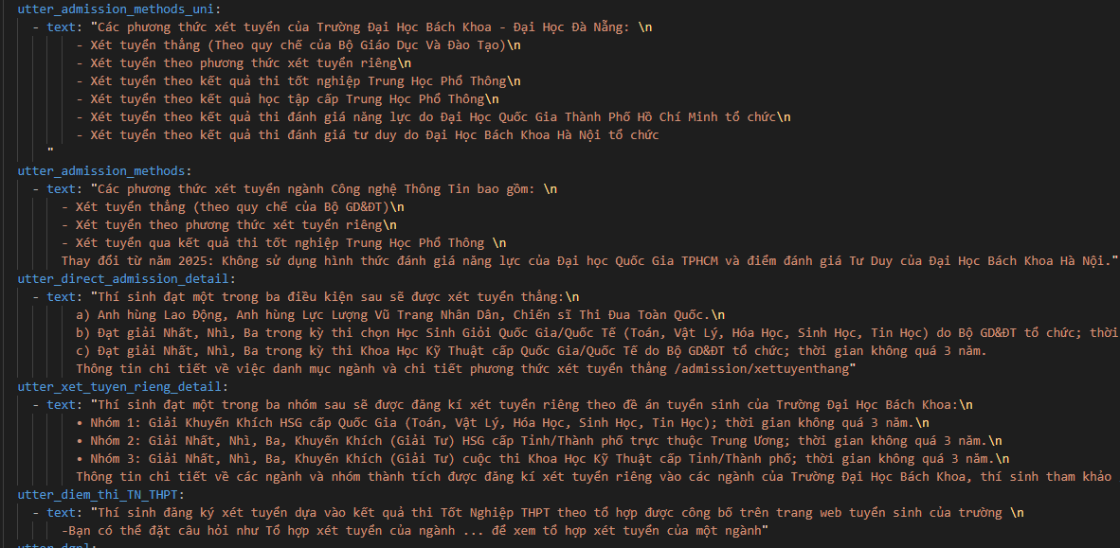
Hình 2.26. Ví dụ về Response trong domain.yml
- Thiết lập và huấn luyện NLU
Tạo file nlu.yml chứa các ví dụ câu hỏi (user examples) theo từng intent và định nghĩa entity cùng dạng. Ví dụ, câu “Điểm chuẩn ngành [Công nghệ thông tin] năm 2024 là bao nhiêu?” được gán intent ask_cutoff và entity major: Công nghệ thông tin. Dưới đây là một ví dụ về intent trong file nlu.yml
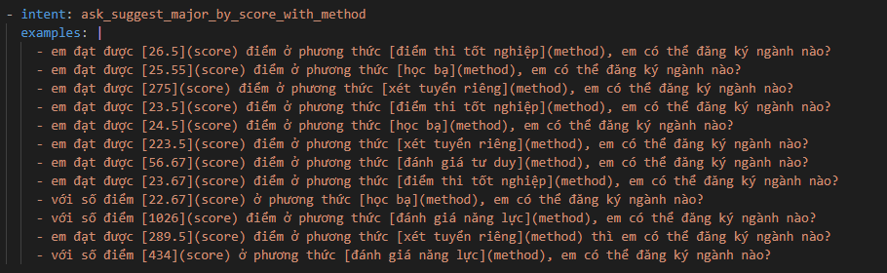
Hình 2.27. Ví dụ về một intent trong nlu.yml
Sau khi có dữ liệu NLU, chạy lệnh rasa train nlu để huấn luyện mô hình NLU sử dụng cấu hình pipeline đã định (WhitespaceTokenizer, DIETClassifier, v.v.). Quá trình này sinh ra mô hình nhận diện intent/entity dựa trên ví dụ đã cho.
- Cấu hình Rules và Stories
Tạo file rules.yml và stories.yml để huấn luyện phần điều khiển hội thoại. Stories miêu tả các kịch bản đối thoại mẫu (chứa ý định người dùng và action trả lời).
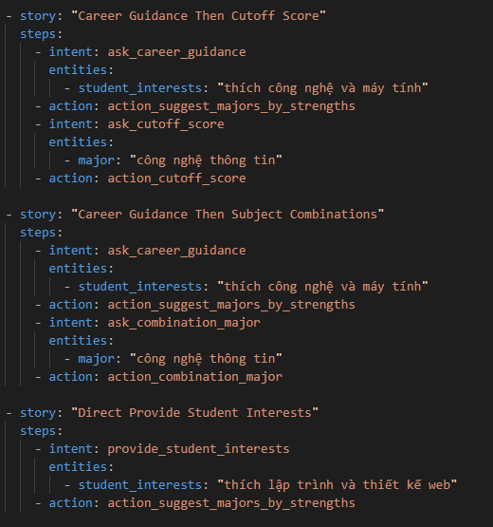
Hình 2.28. Ví dụ về Stories
Rules quy định những quy tắc cố định, ví dụ rule cho việc xử lý fallback khi user hỏi ngoài phạm vi.
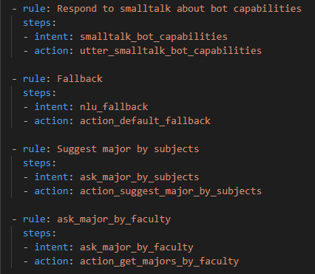
Hình 2.29. Ví dụ về Rules.yml
Cấu hình này giúp Rasa Core học được luồng hội thoại dự kiến và cách phản hồi trong các tình huống tiêu chuẩn.
- Cài đặt và triển khai Action Server
Viết file actions.py bao gồm các lớp Action kế thừa rasa_sdk.Action.
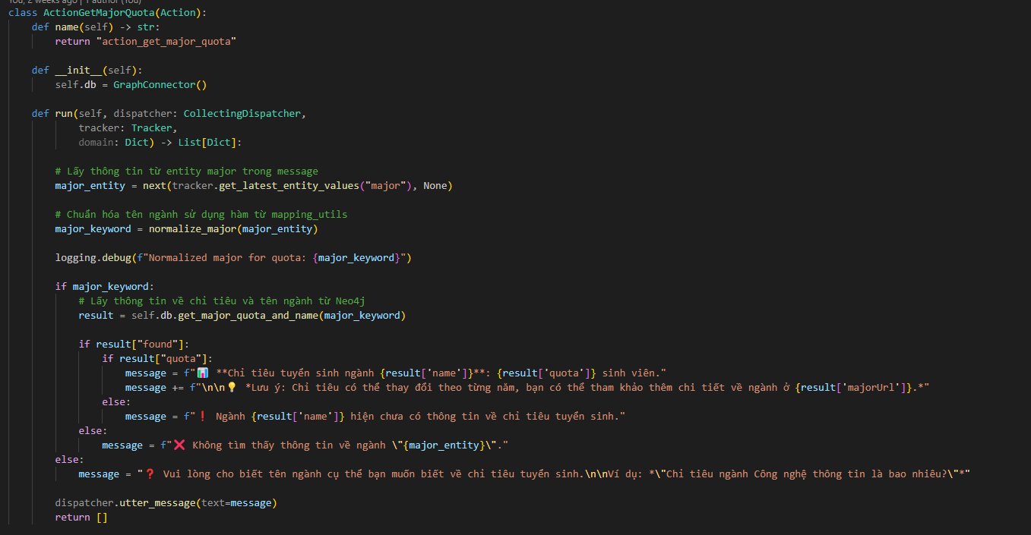
Hình 2.30. Ví dụ về actions.py
Đảm bảo khai báo các class này dưới actions: trong domain và cấu hình endpoints.yml để Rasa core biết kết nối đến action server. Chạy action server (ví dụ rasa run actions) trên một cổng riêng. Action server này sử dụng GraphConnector để truy vấn dữ liệu từ Neo4j (driver đã cấu hình URI, username, password). Kết quả truy vấn (dưới dạng list) sẽ được xử lý thành tin nhắn Markdown gửi lại thông qua dispatcher. Lưu ý tối ưu logic trong action server: dùng các hàm chuẩn hóa (như normalize_major, normalize_method,…) từ mapping_utils.py để đồng bộ key.
- Chuẩn hóa và ánh xạ dữ liệu:
Phần mapping_utils.py định nghĩa các hàm phụ trợ để chuyển đổi từ khóa ngôn ngữ tự nhiên sang ID chuẩn. Ví dụ, hàm normalize_major("cntt") trả về "cntt_htdn". Tương tự, normalize_method mapping từ các biến thể “xét tuyển riêng”, “học bạ” thành mã phương thức chuẩn. Việc này quan trọng để đảm bảo truy vấn Neo4j sử dụng đúng ID.
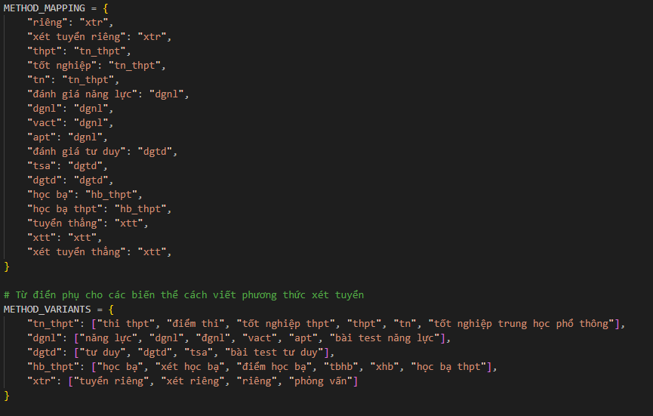
Hình 2.31. Ví dụ về mapping_utils.py
- Khởi chạy Rasa server
Sau khi có đầy đủ domain.yml, config.yml, nlu.yml, stories.yml, rules.yml, và đã có action server chạy, tiến hành khởi động Rasa core: rasa train (để huấn luyện toàn bộ model) và rasa run (để chạy server chat qua cổng REST/Socket). Đồng thời, chắc chắn action server đang chạy (rasa run actions). Kiểm tra kết nối giữa core và action server qua endpoints.yml. Giao tiếp giữa người dùng với bot có thể thông qua giao diện web, Telegram, Facebook Messenger, v.v.
- Kiểm thử và đánh giá
Sử dụng tính năng test của Rasa (viết test stories trong thư mục tests/) để đảm bảo bot đáp ứng đúng các kịch bản. Rasa cũng hỗ trợ đánh giá end-to-end qua rasa test hoặc Rasa X để kiểm thử tự động hội thoại theo kịch bản. Mỗi tính năng mới (ví dụ thêm intent, chỉnh response) đều nên được bổ sung test tương ứng. Ngoài ra, có thể tiến hành thử nghiệm với người dùng thực để thu thập phản hồi, sau đó tinh chỉnh dữ liệu huấn luyện.
Ở kết quả test NLU, mô hình đạt độ chính xác (accuracy) là 86,16%, phản ánh tỷ lệ dự đoán đúng tổng thể trên toàn bộ tập kiểm thử. Bên cạnh đó, các chỉ số đánh giá chi tiết như precision, recall và F1-score đều cho thấy mô hình hoạt động ổn định và đáng tin cậy:
- Precision (trung bình cộng có trọng số) đạt 87,75%, cho thấy tỷ lệ các dự đoán đúng trên tổng số các dự đoán mà mô hình cho là đúng tương đối cao – điều này đặc biệt quan trọng với các intent có ý nghĩa quyết định trong hội thoại.
- Recall (trung bình cộng có trọng số) đạt 86,16%, thể hiện khả năng mô hình nhận diện đúng các intent thực tế trong dữ liệu kiểm thử, bao phủ hầu hết các trường hợp cần nhận biết.
- F1-score (trung bình cộng có trọng số) đạt 85,32%, là chỉ số cân bằng giữa precision và recall, cho thấy mô hình có độ chính xác và khả năng bao phủ đồng đều.
Dưới đây là ma trận nhầm lẫn của các intent trong chatbot:
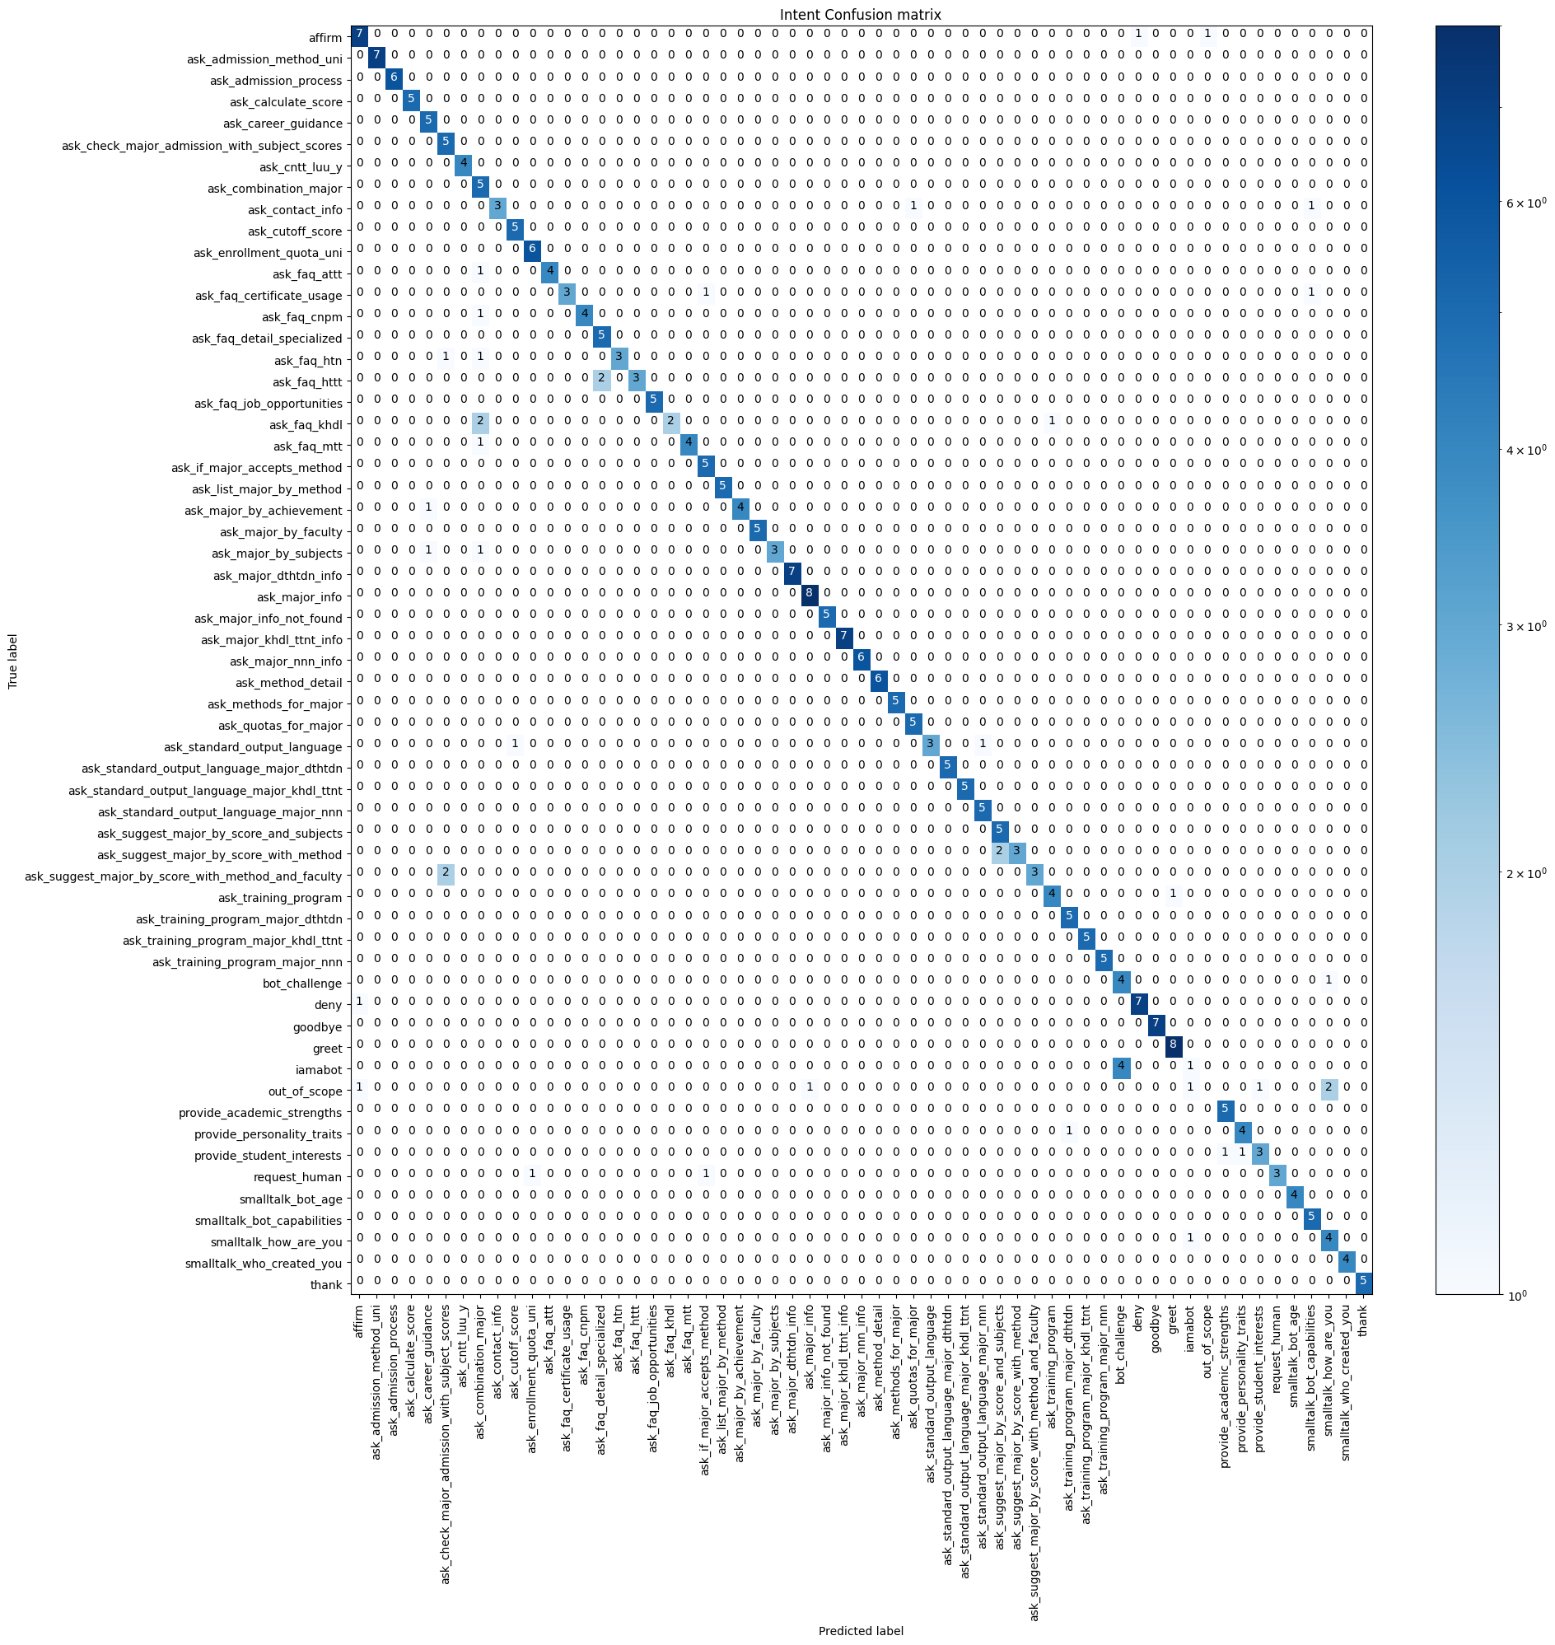
Hình 2.32. Confusion matrix của NLU Rasa Chatbot

. TRIỂN KHAI VÀ ĐÁNH GIÁ KẾT QUẢ

Giao diện chức năng phía người dùng / người hỗ trợ

Đăng nhập
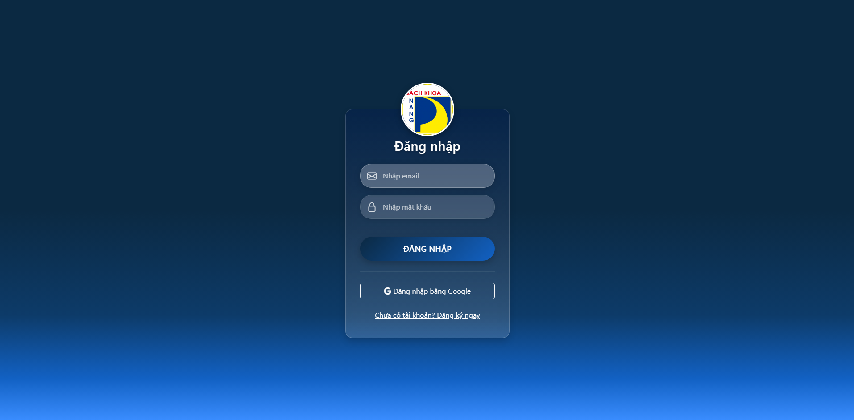
Hình 3.1. Giao diện Đăng nhập

Đăng ký
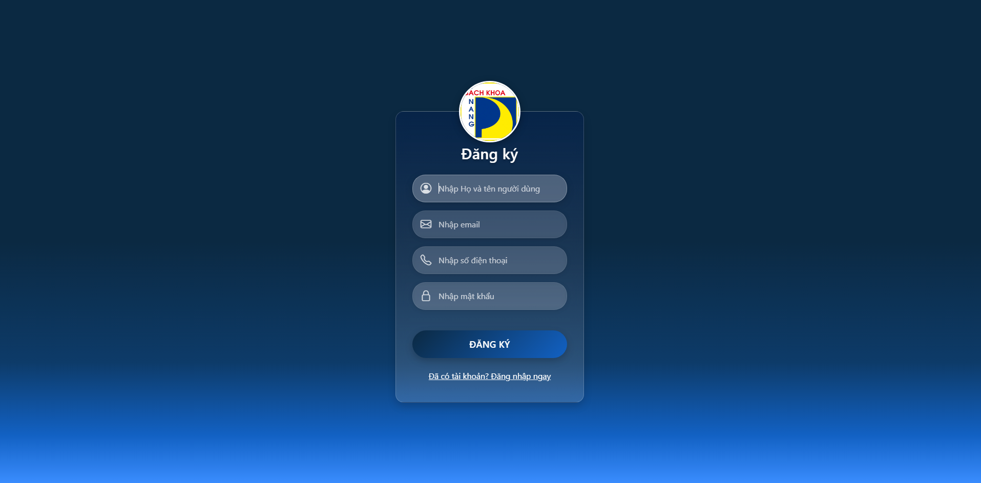
Hình 3.2. Giao diện đăng kí tài khoản

Trang chủ
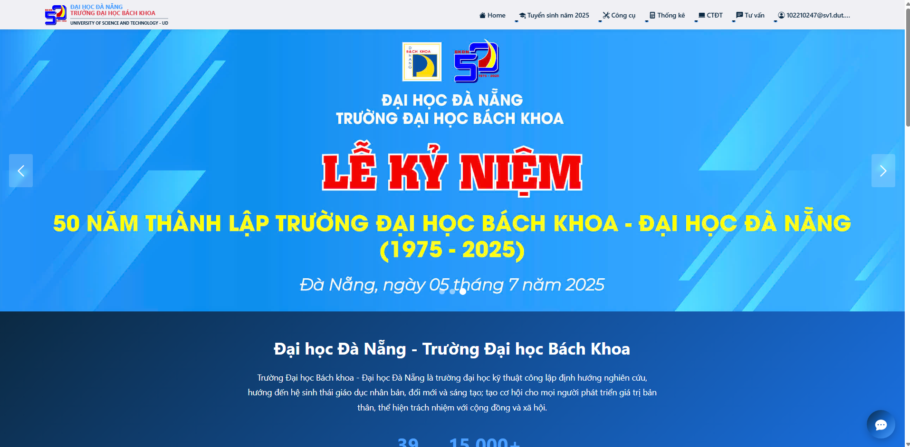
Hình 3.3. Giao diện Trang chủ - 1
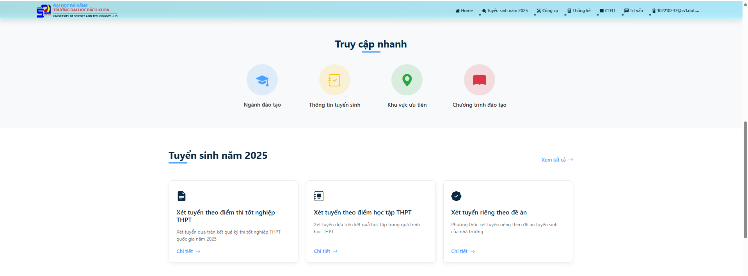
Hình 3.4. Giao diện Trang chủ - 2
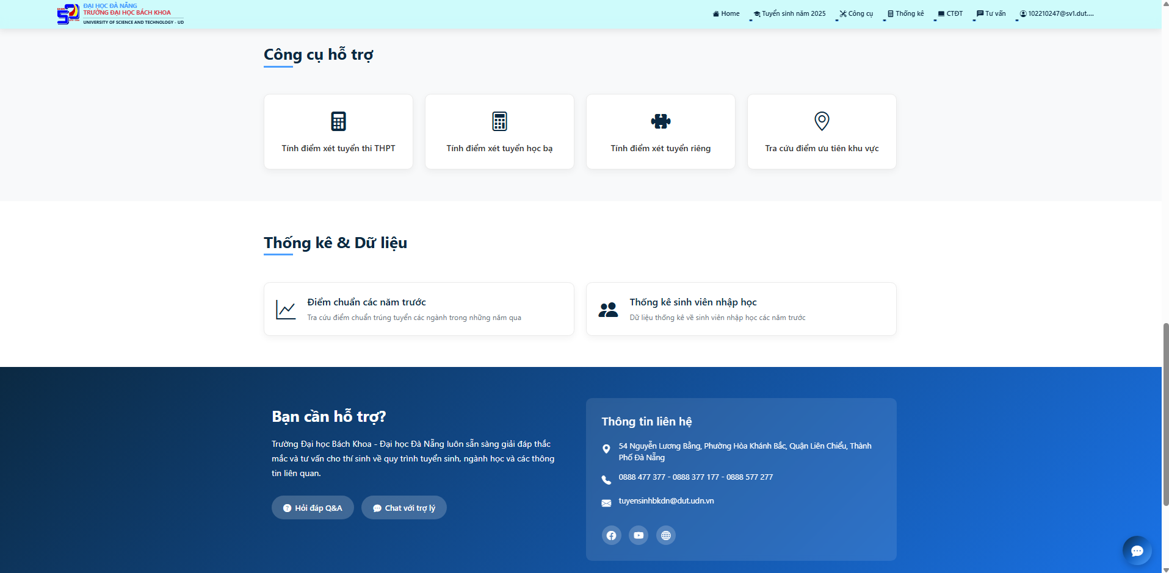
Hình 3.5. Giao diện Trang chủ - 3

Giao diện tra cứu phương thức xét tuyển
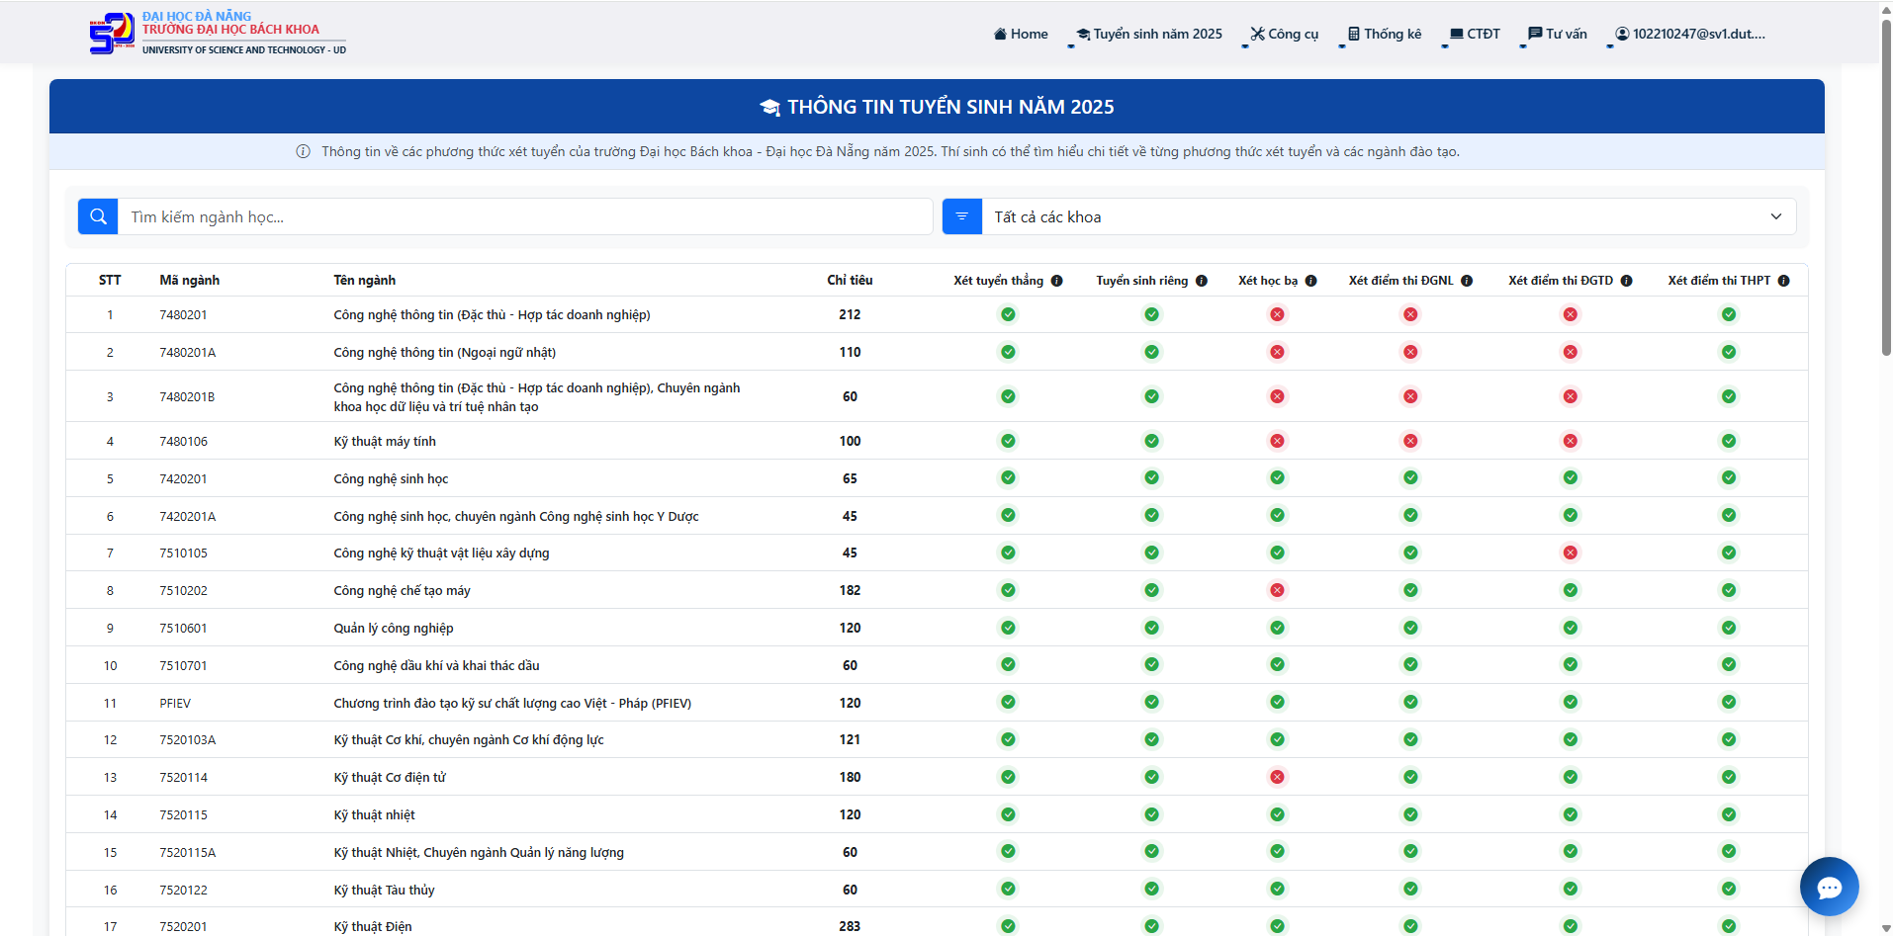
Hình 3.6. Giao diện thông tin tuyển sinh chung
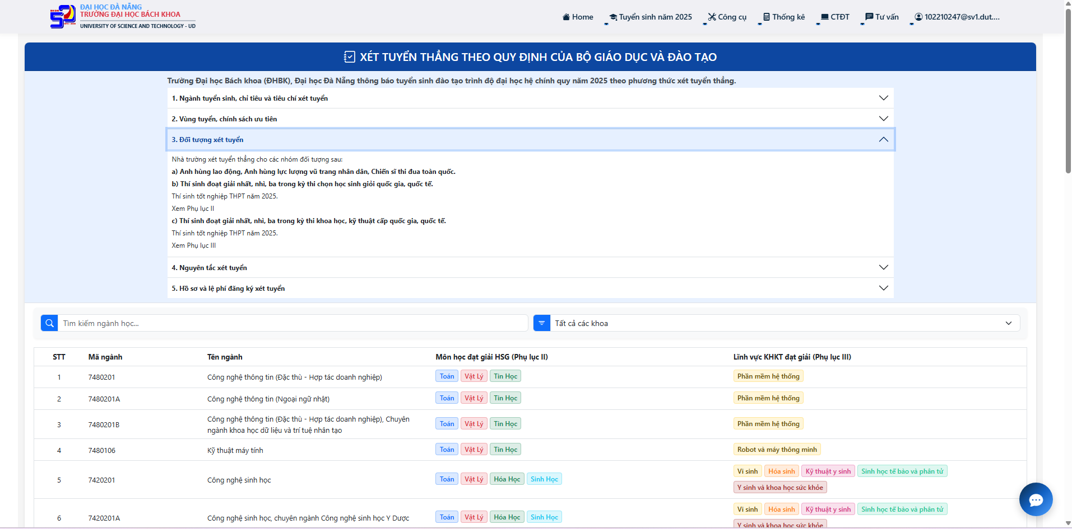
Hình 3.7. Giao diện thông tin xét tuyển thẳng
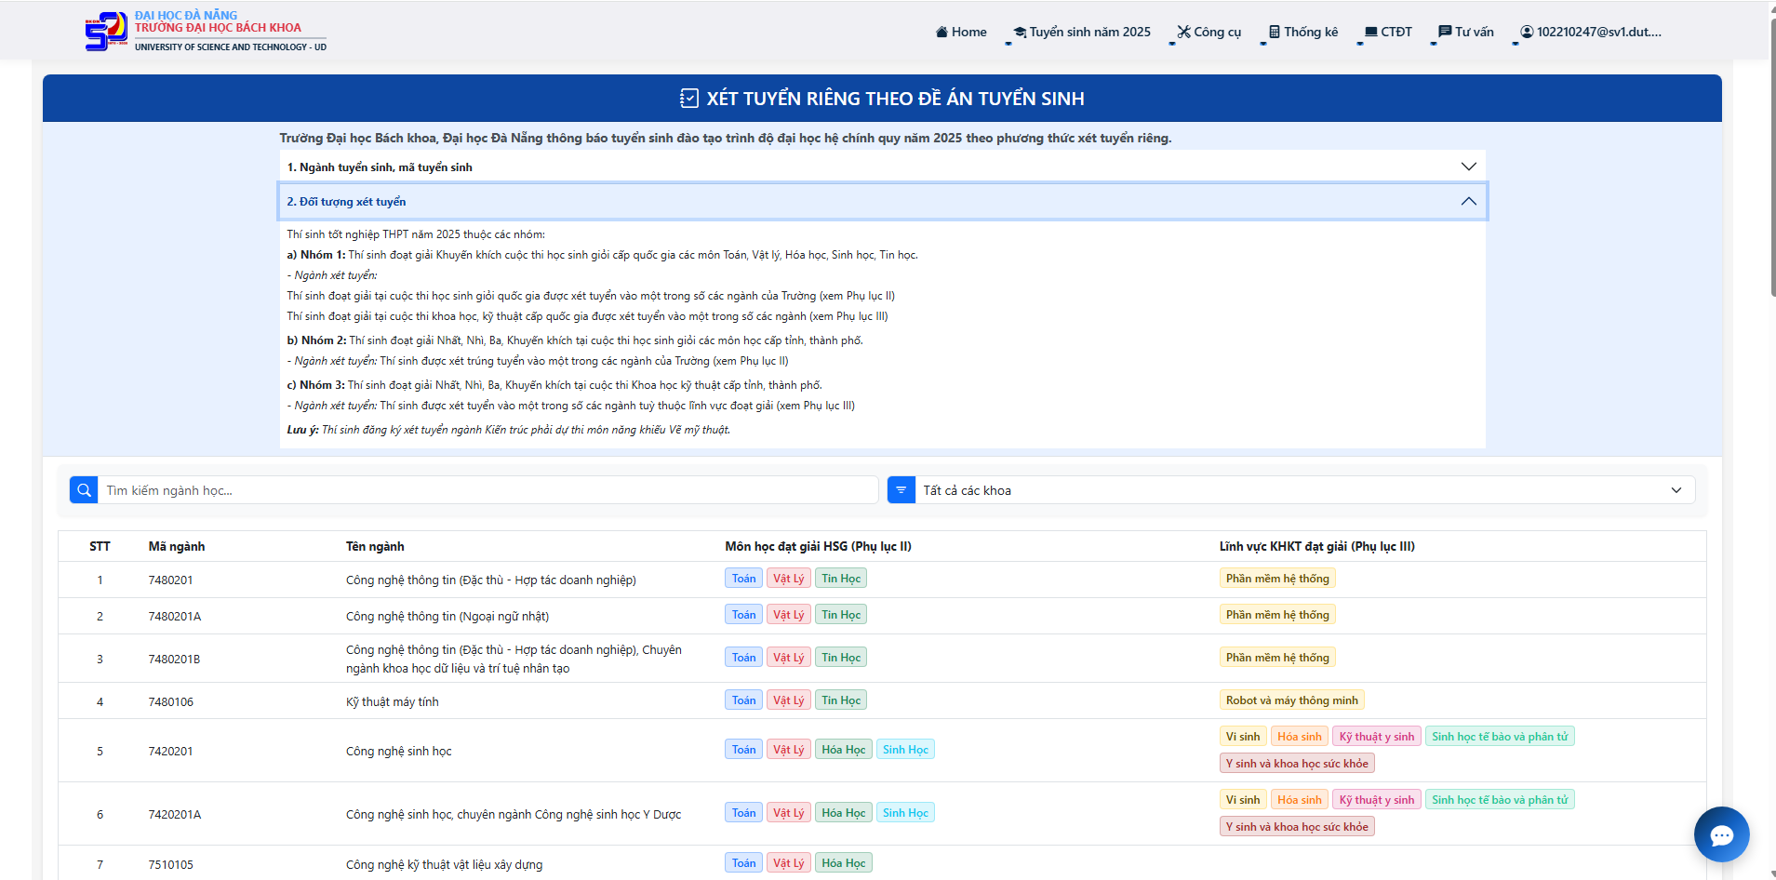
Hình 3.8. Giao diện Thông tin tuyển sinh riêng
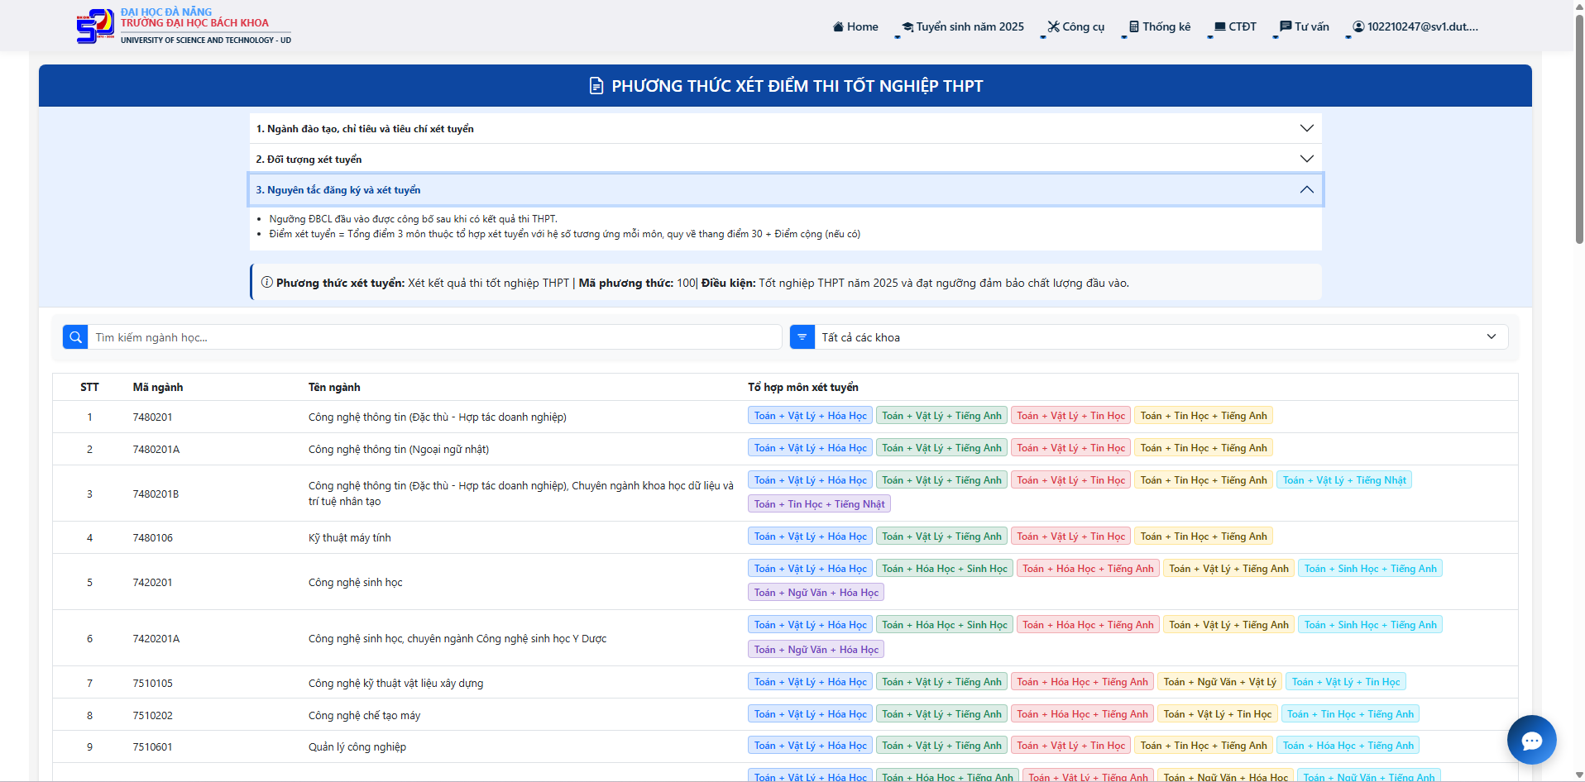
Hình 3.9. Giao diện Thông tin xét điểm thi tốt nghiệp THPT

Giao diện xem thông tin tuyển sinh từng ngành
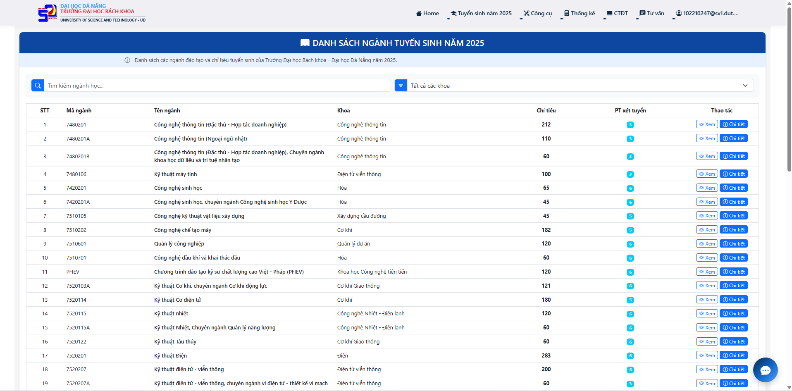
Hình 3.10. Giao diện xem danh sách ngành tuyển sinh
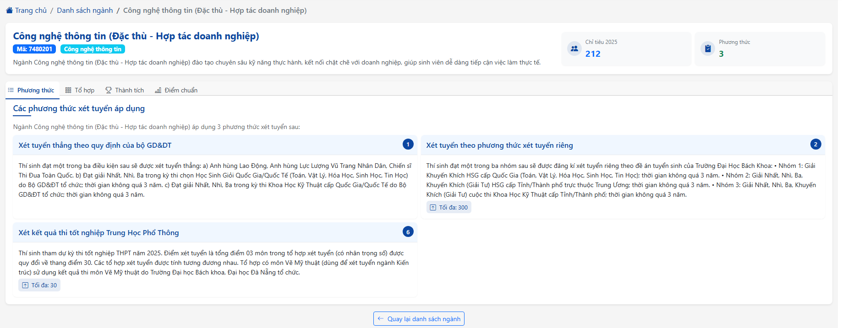
Hình 3.11. Giao diện xem chi tiết một ngành - 1
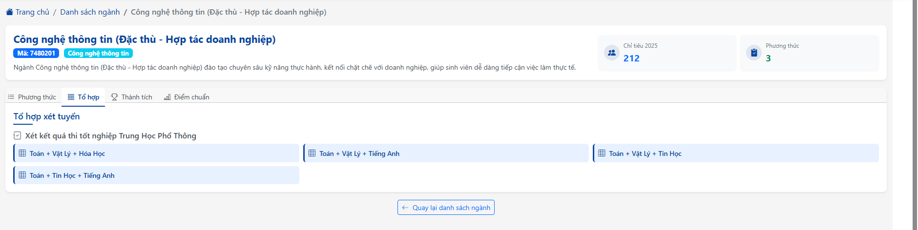
Hình 3.12. Giao diện xem chi tiết một ngành - 2
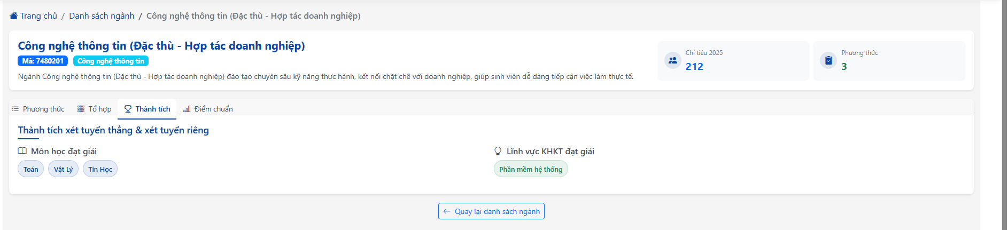
Hình 3.13. Giao diện xem chi tiết một ngành - 3
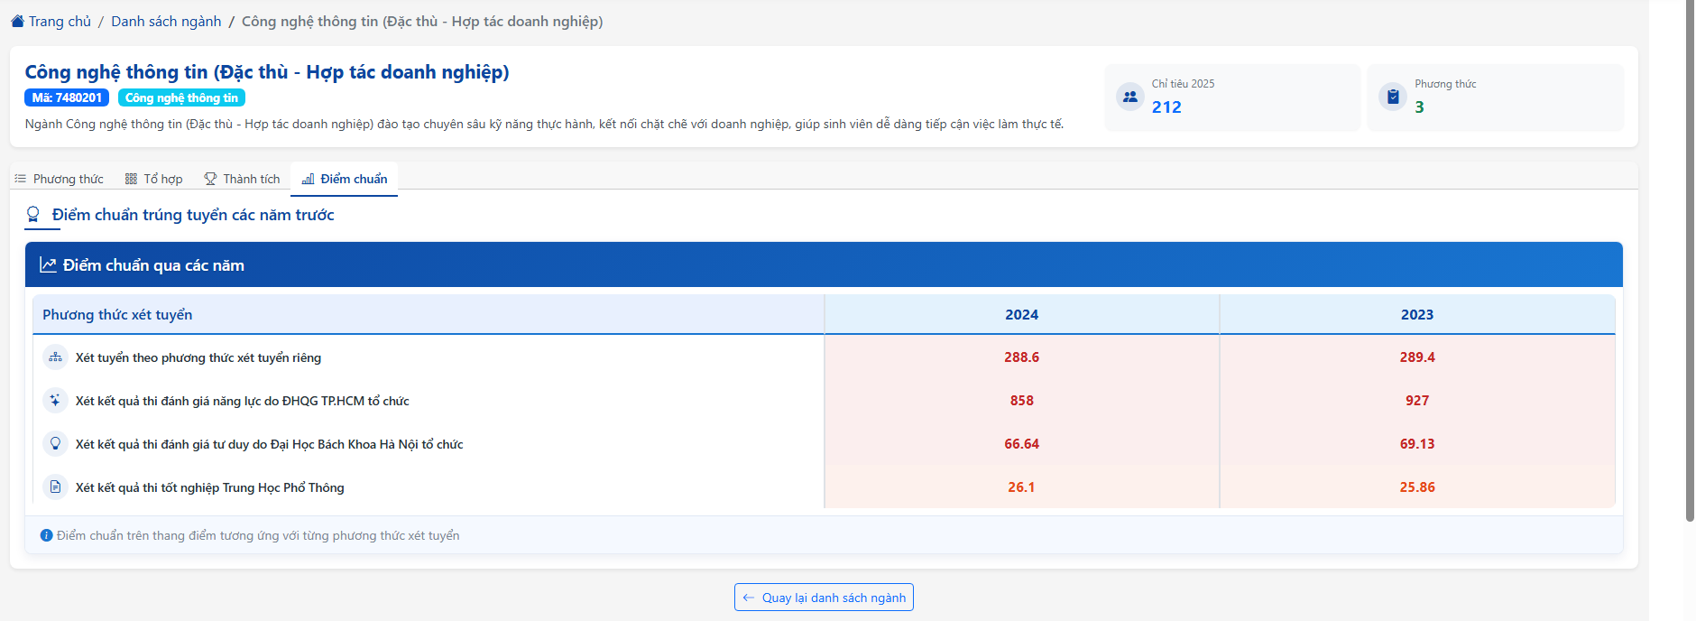
Hình 3.14. Giao diện xem chi tiết một ngành - 4

Giao diện tra cứu khu vực ưu tiên:
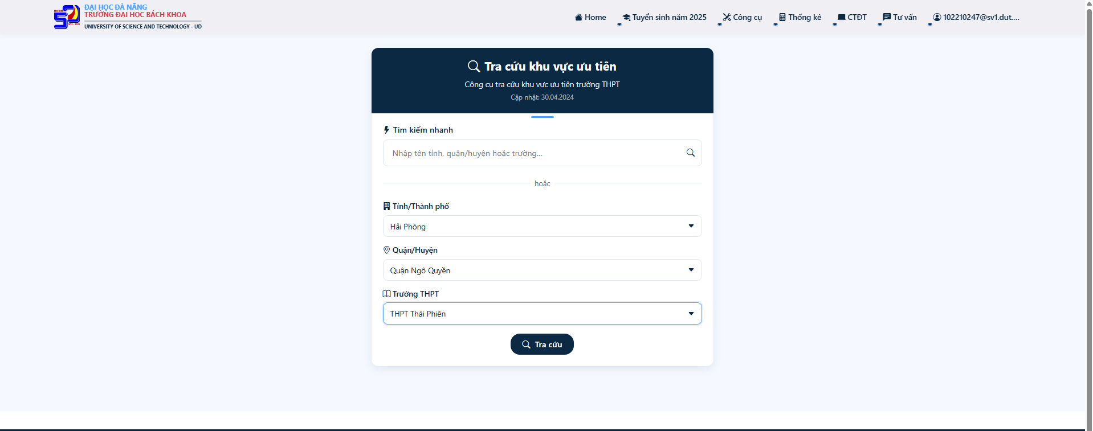
Hình 3.15. Giao diện tra cứu khu vực ưu tiên - 1
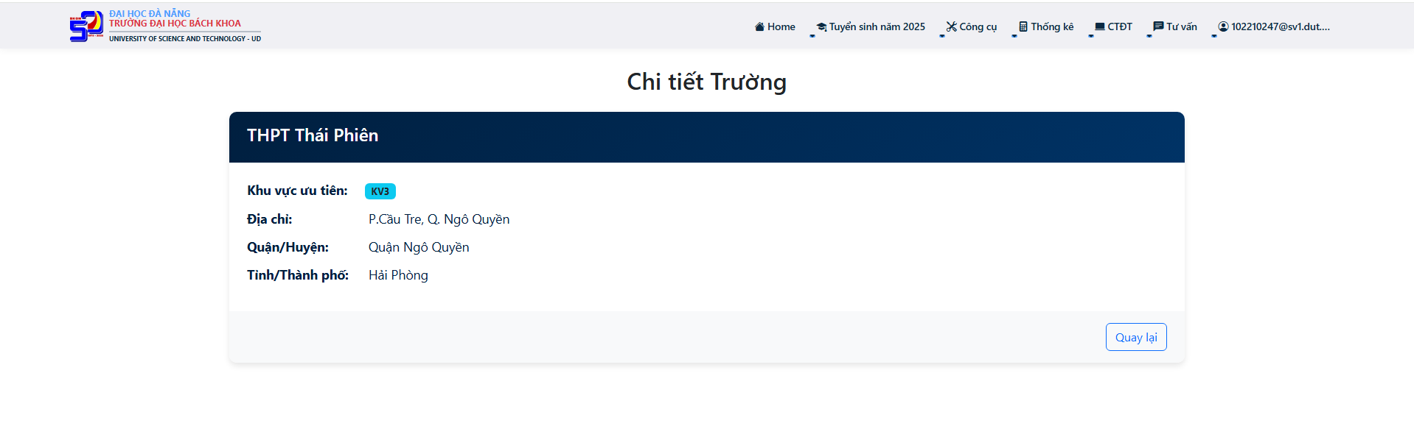
Hình 3.16. Giao diện tra cứu khu vực ưu tiên - 2

Giao diện tính điểm xét tuyển riêng
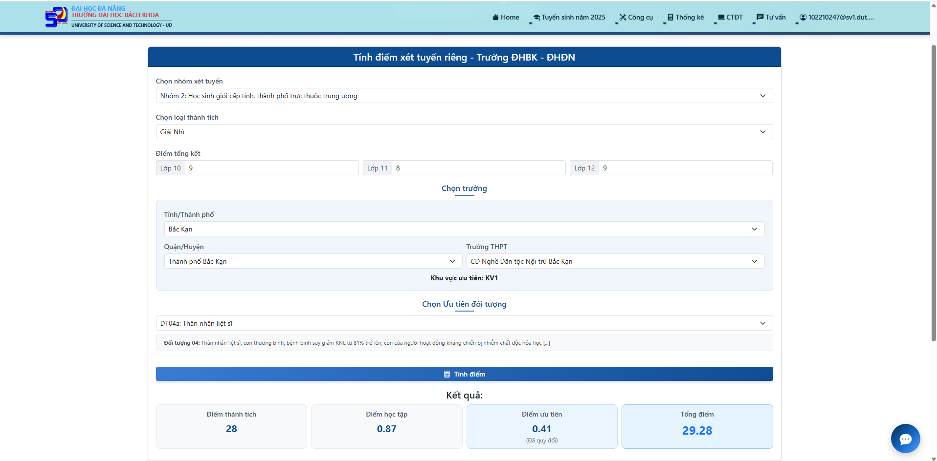
Hình 3.17. Giao diện tính điểm xét tuyển riêng

Giao diện tính điểm xét tuyển thi tốt nghiệp THPT
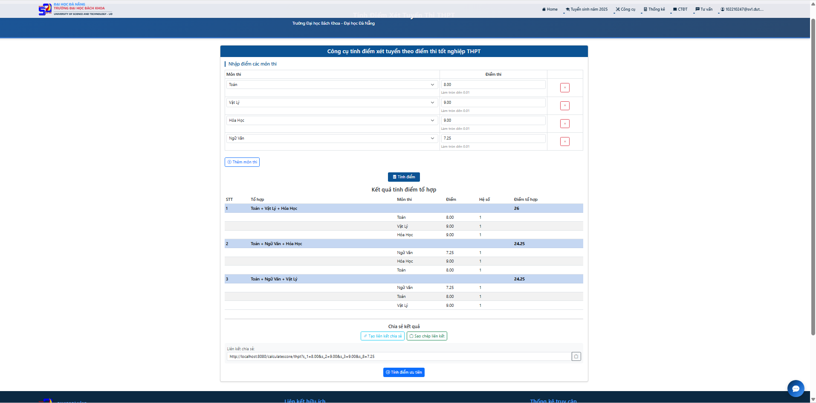
Hình 3.18. Giao diện tính điểm xét tuyển thi tốt nghiệp THPT - 1
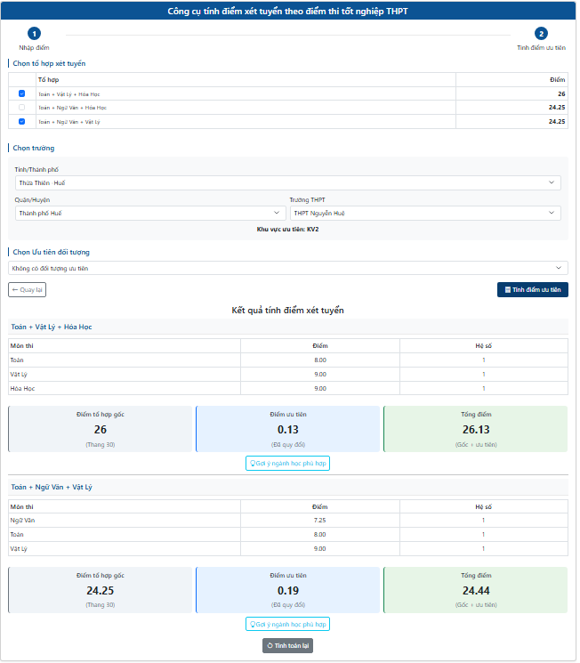
Hình 3.19. Giao diện tính điểm xét tuyển thi tốt nghiệp THPT - 2
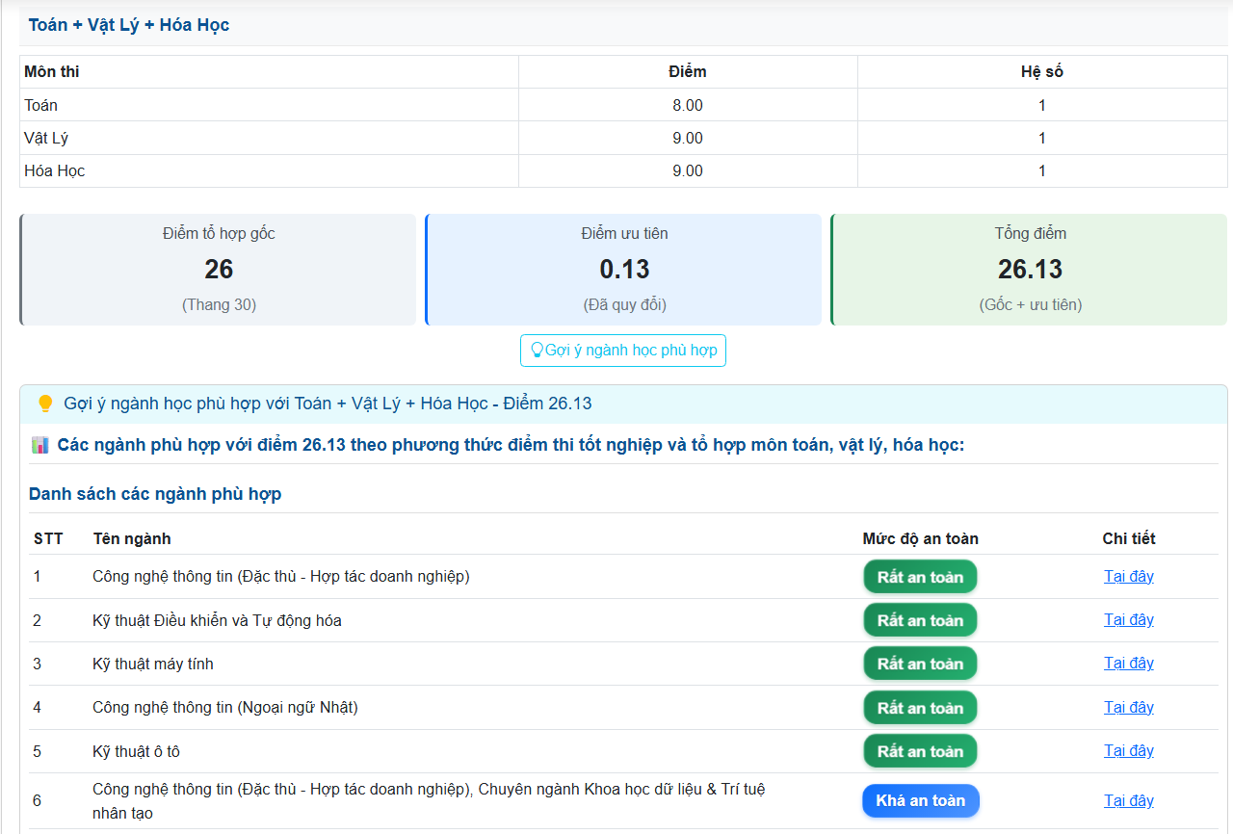
Hình 3.20 Giao diện tính điểm xét tuyển thi tốt nghiệp THPT - 3

Giao diện tính điểm học bạ THPT
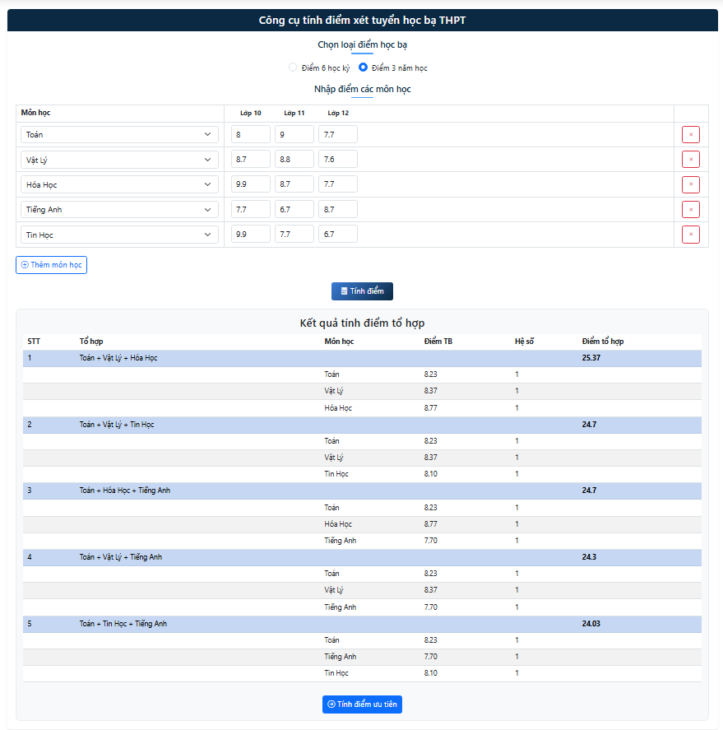
Hình 3.21. Giao diện tính điểm Học bạ THPT

Giao diện xem thống kê điểm chuẩn các năm trước:
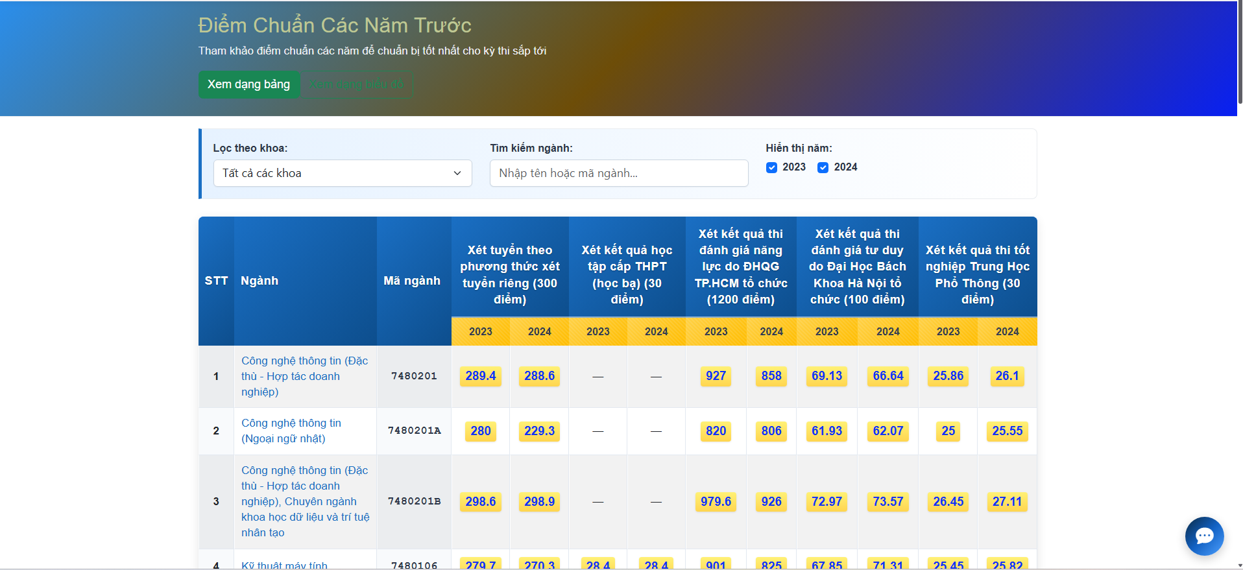
Hình 3.22. Giao diện xem điểm chuẩn các năm trước
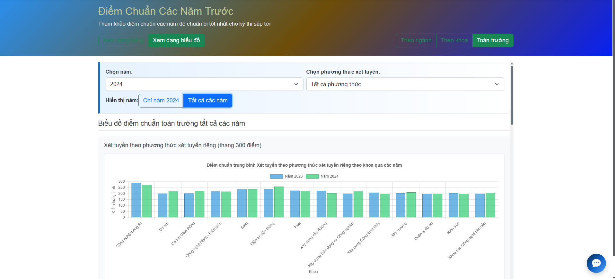
Hình 3.23. Giao diện xem điểm chuẩn các năm trước - Dạng biểu đồ

Giao diện Q&A
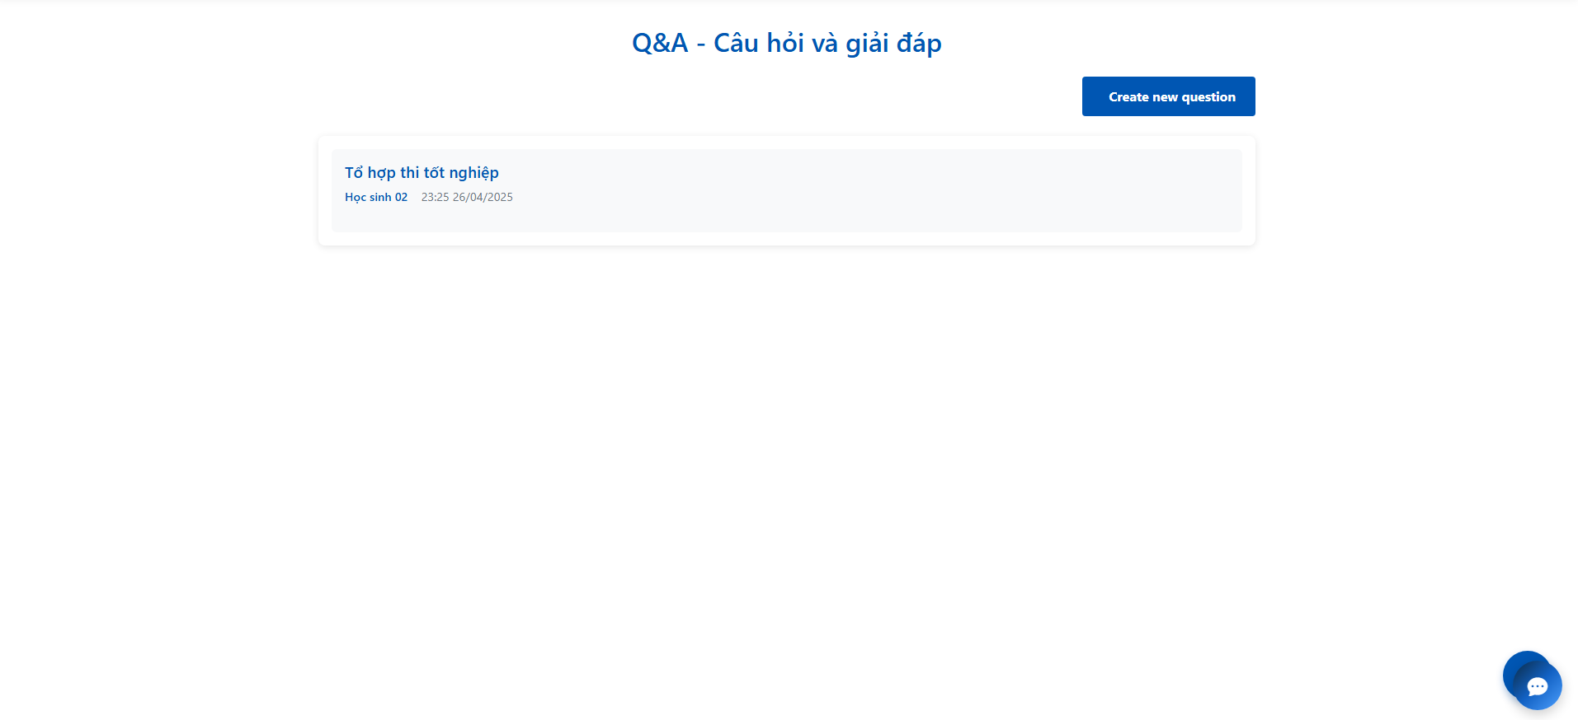
Hình 3.24. Giao diện Q&A - Danh sách câu hỏi
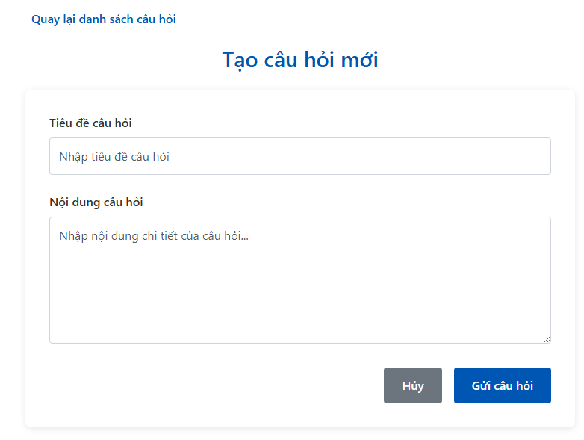
Hình 3.25. Giao diện Q&A - Tạo câu hỏi
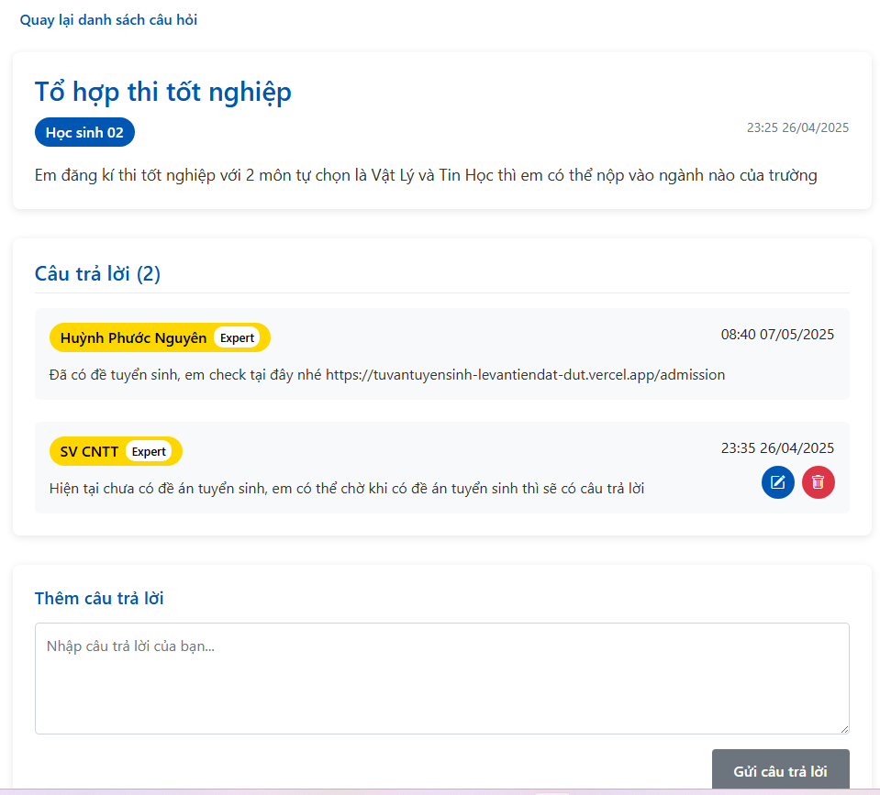
Hình 3.26. Giao diện Q&A - Chi tiết câu hỏi, câu trả lời

Giao diện Chatbot
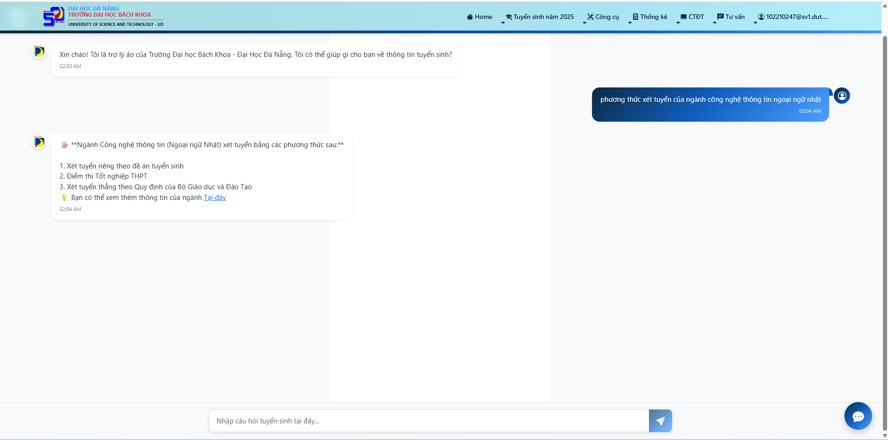
Hình 3.27. Giao diện chatbot - Full giao diện
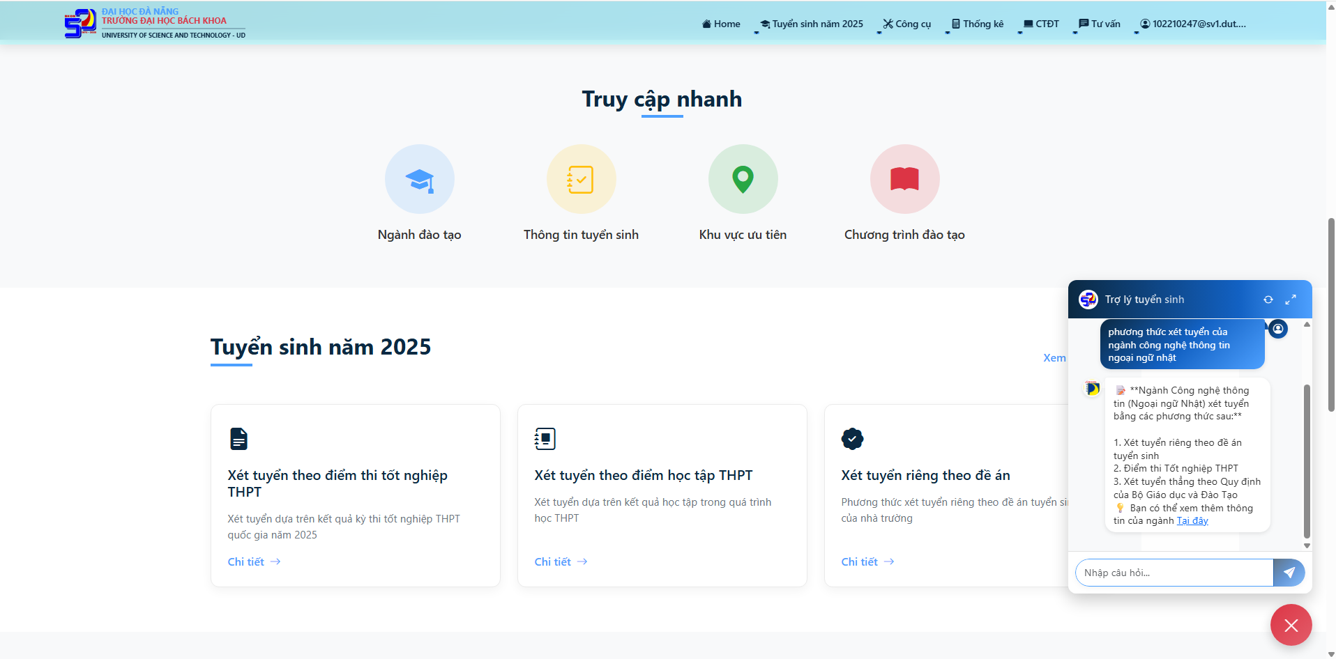
Hình 3.28. Giao diện Chatbot - Widget

Giao diện xem chương trình đào tạo
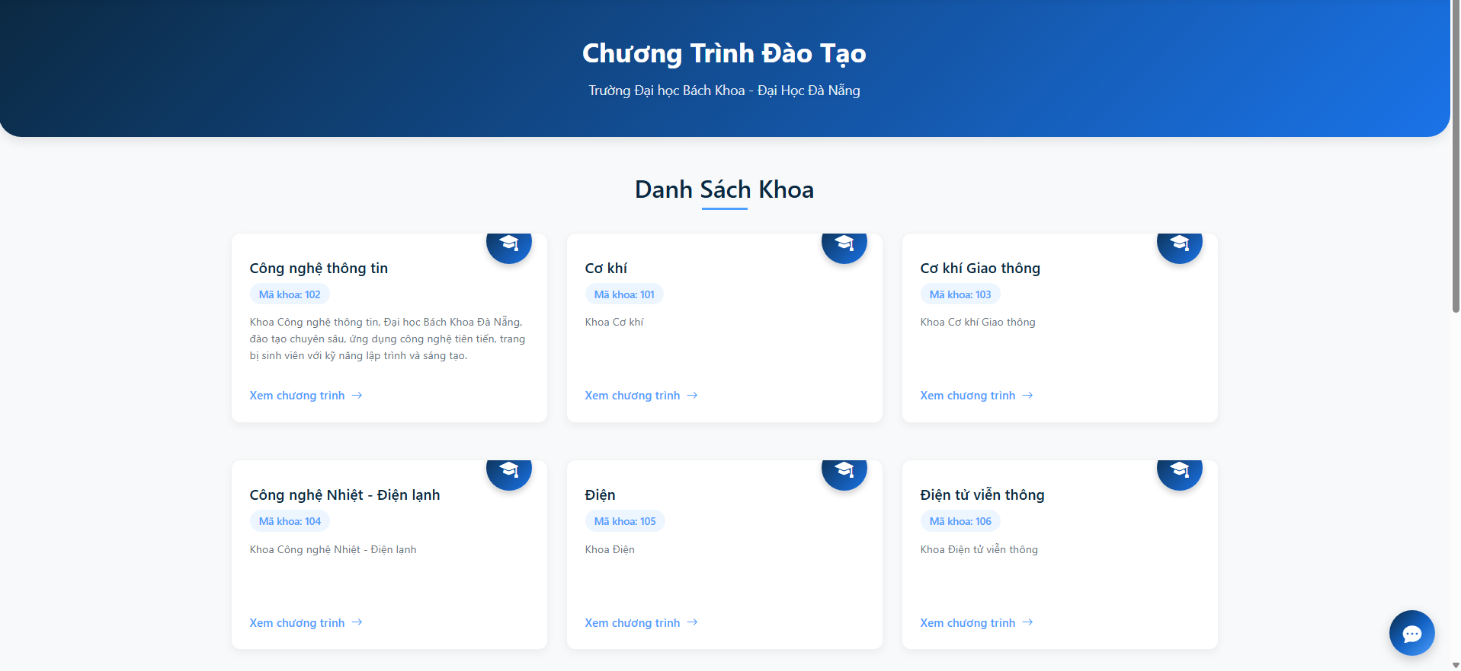
Hình 3.29. Giao diện chương trình đào tạo
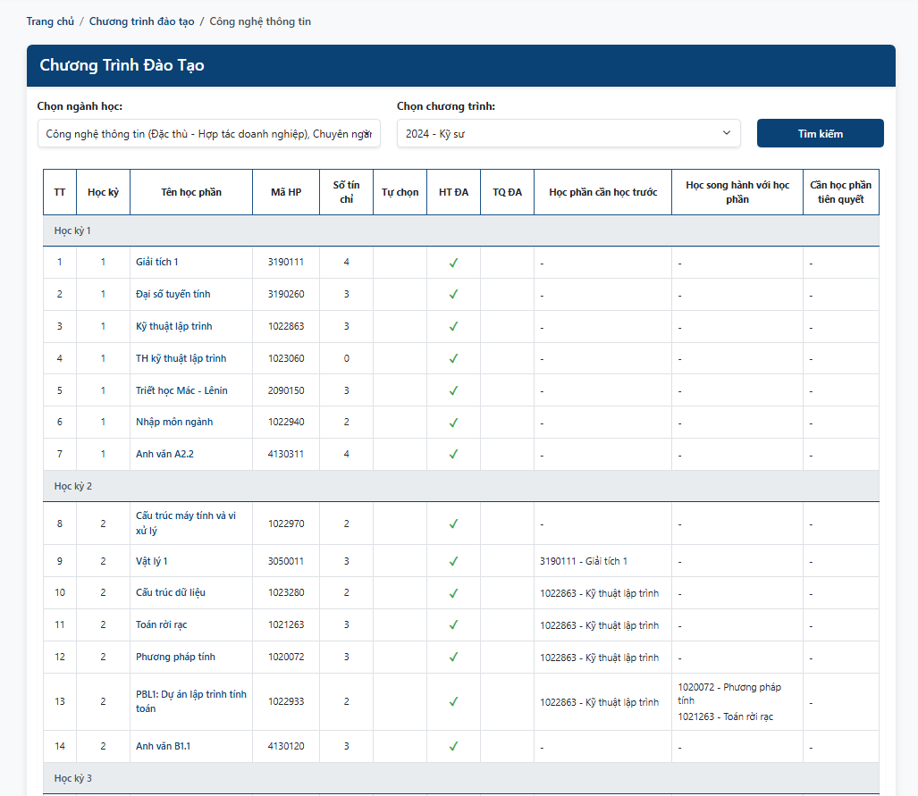
Hình 3.30. Giao diện chi tiết chương trình đào tạo

Giao diện chức năng phía quản trị viên

Quản lý Admin Dashboard

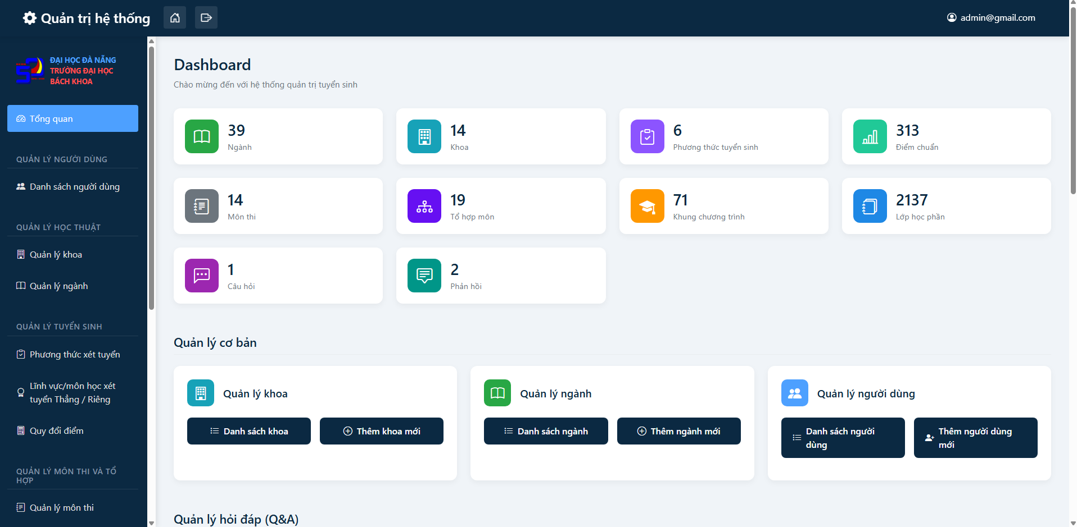
Hình 3.31. Quản lý Admin Dashboard

Quản lý người dùng

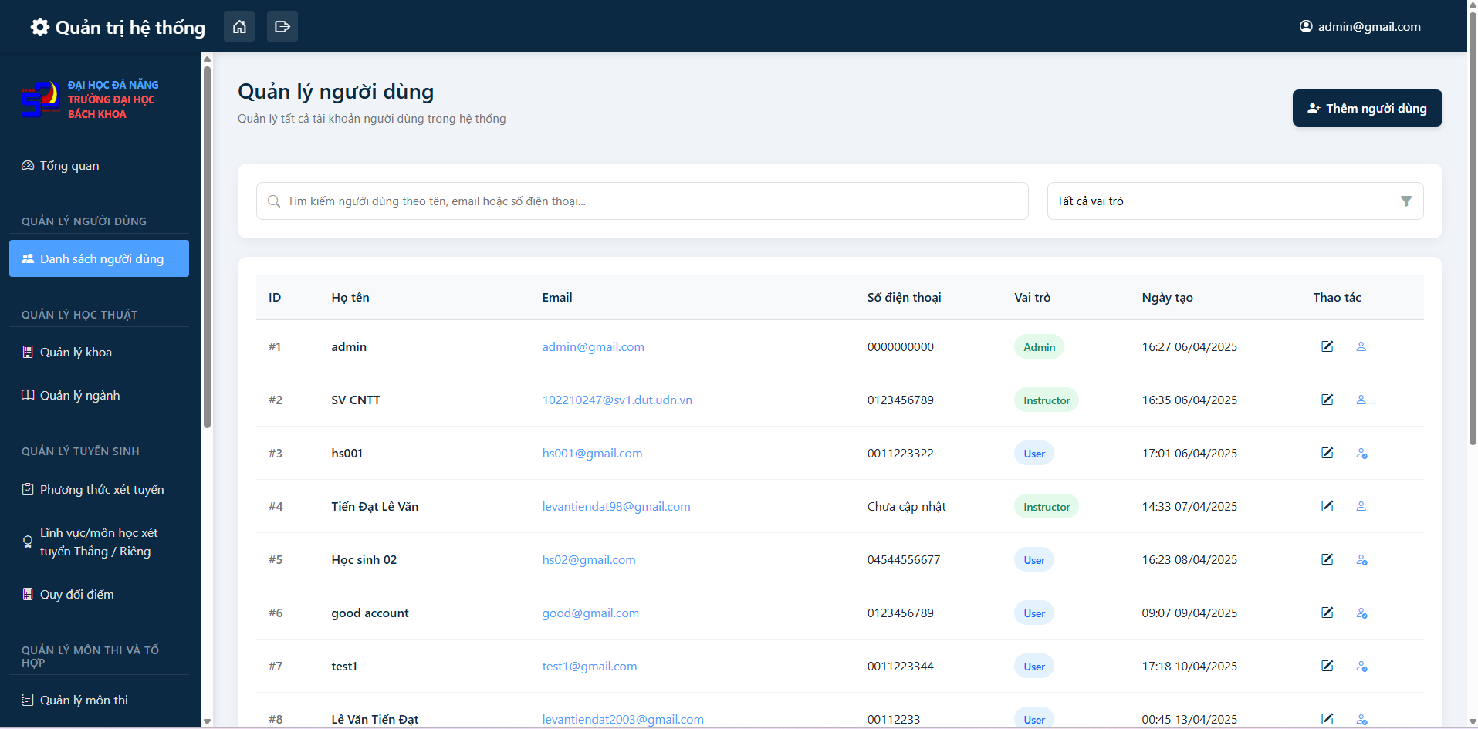
Hình 3.32. Quản lý người dùng - Xem danh sách người dùng
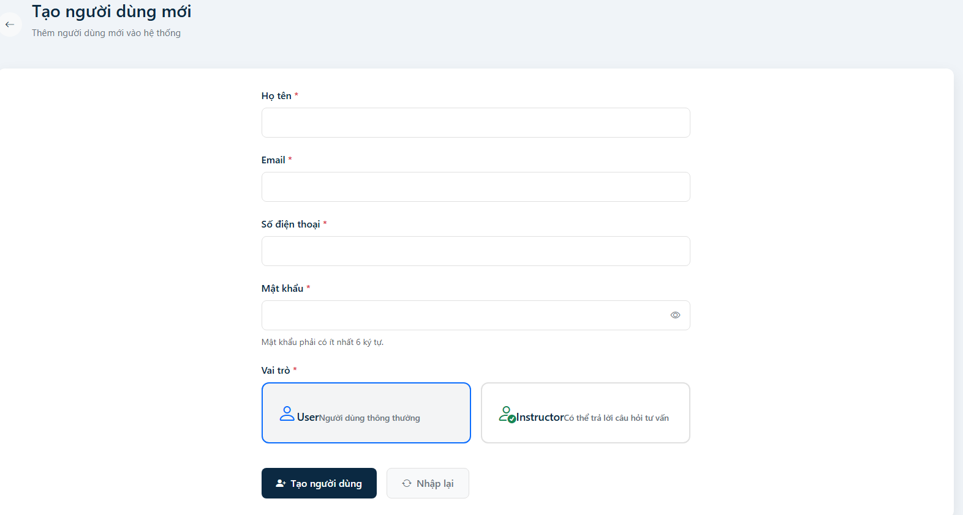
Hình 3.33. Quản lý người dùng - Tạo người dùng mới
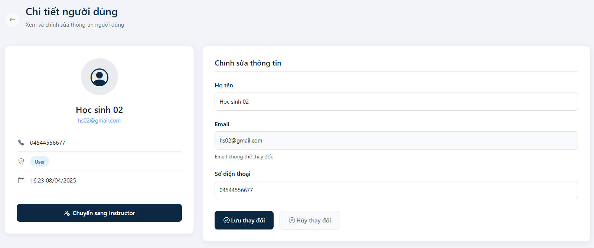
Hình 3.34. Quản lý người dùng - Xem và cập nhật người dùng

Quản lý Khoa – Ngành đào tạo

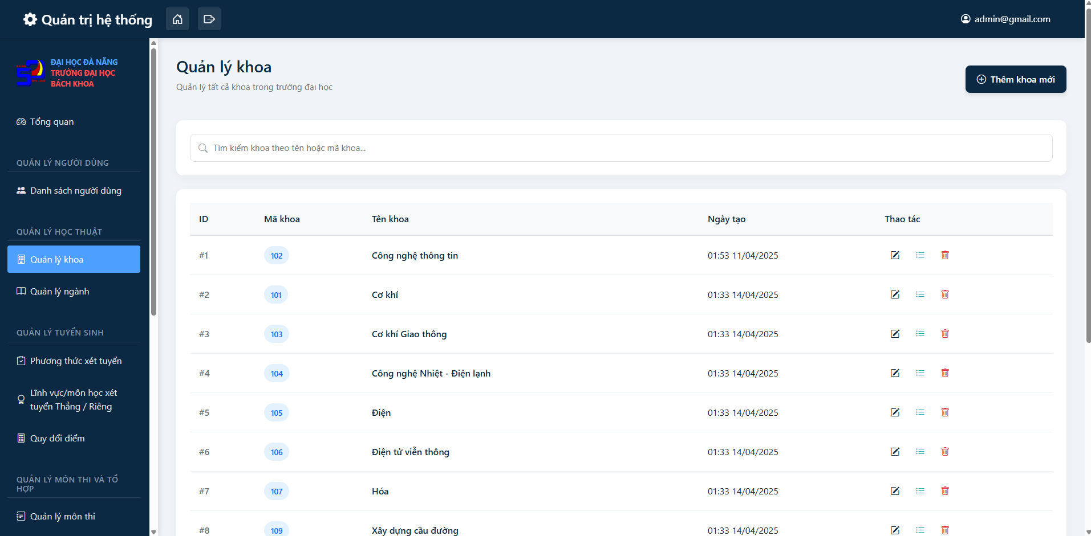
Hình 3.35. Quản lý Khoa đào tạo
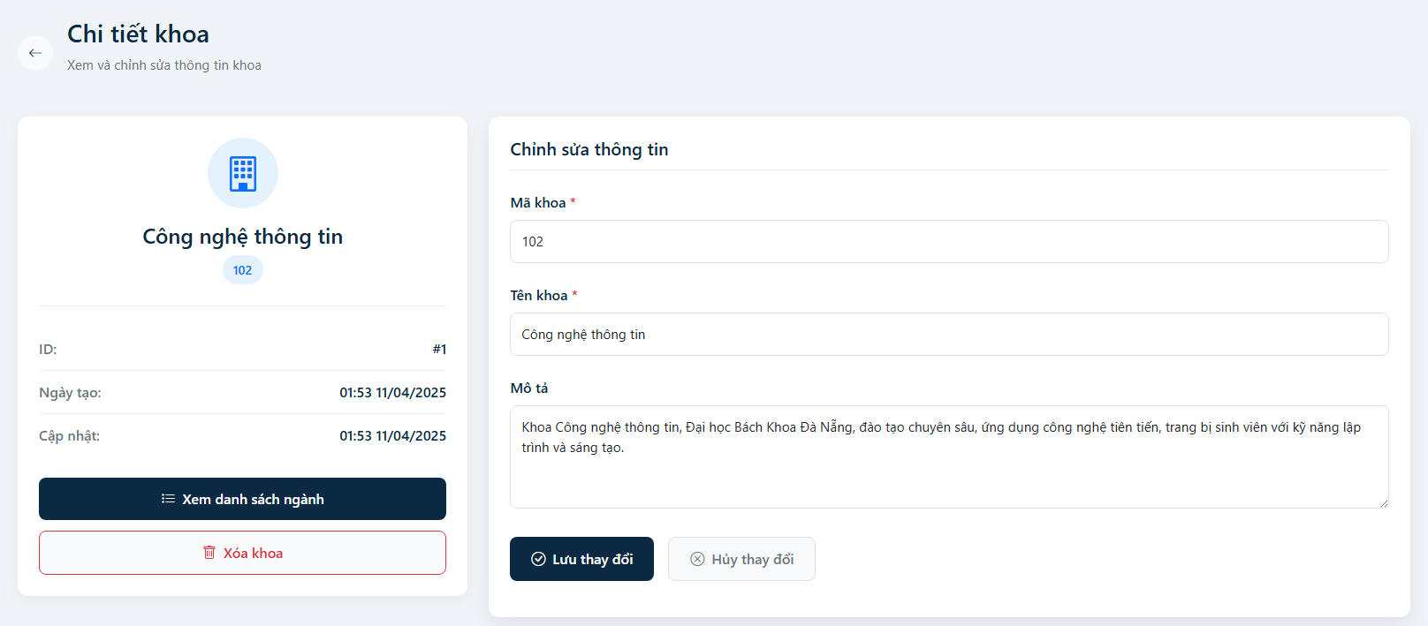
Hình 3.36. Quản lý Khoa đào tạo - Cập nhật thông tin
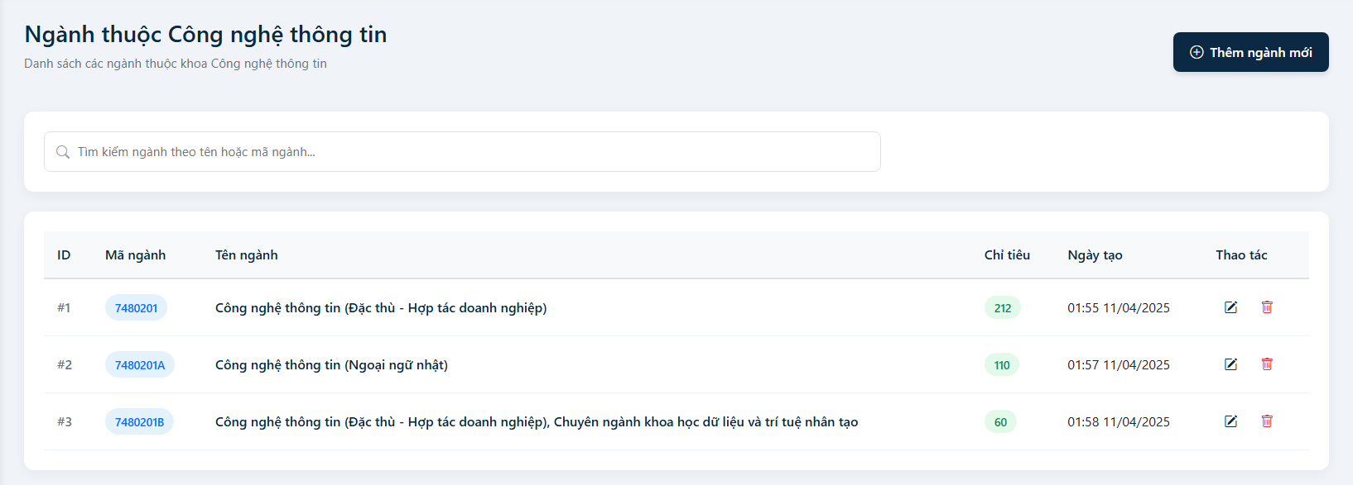
Hình 3.37. Quản lý ngành đào tạo - Theo 1 Khoa
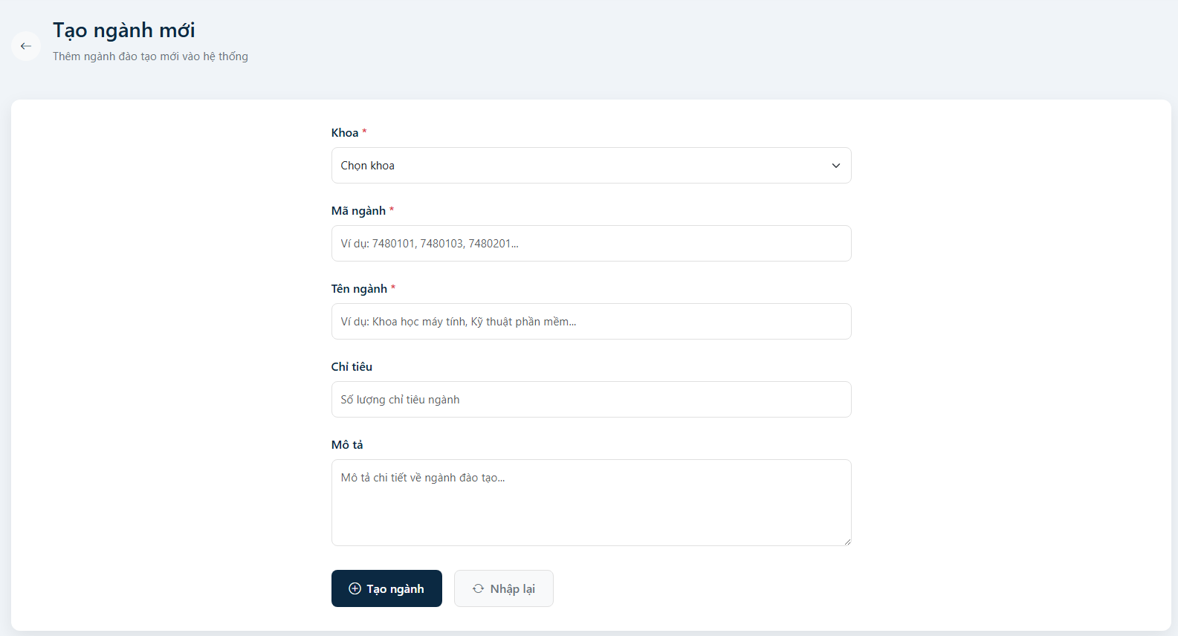
Hình 3.38. Quản lý ngành đào tạo - Tạo một ngành học mới
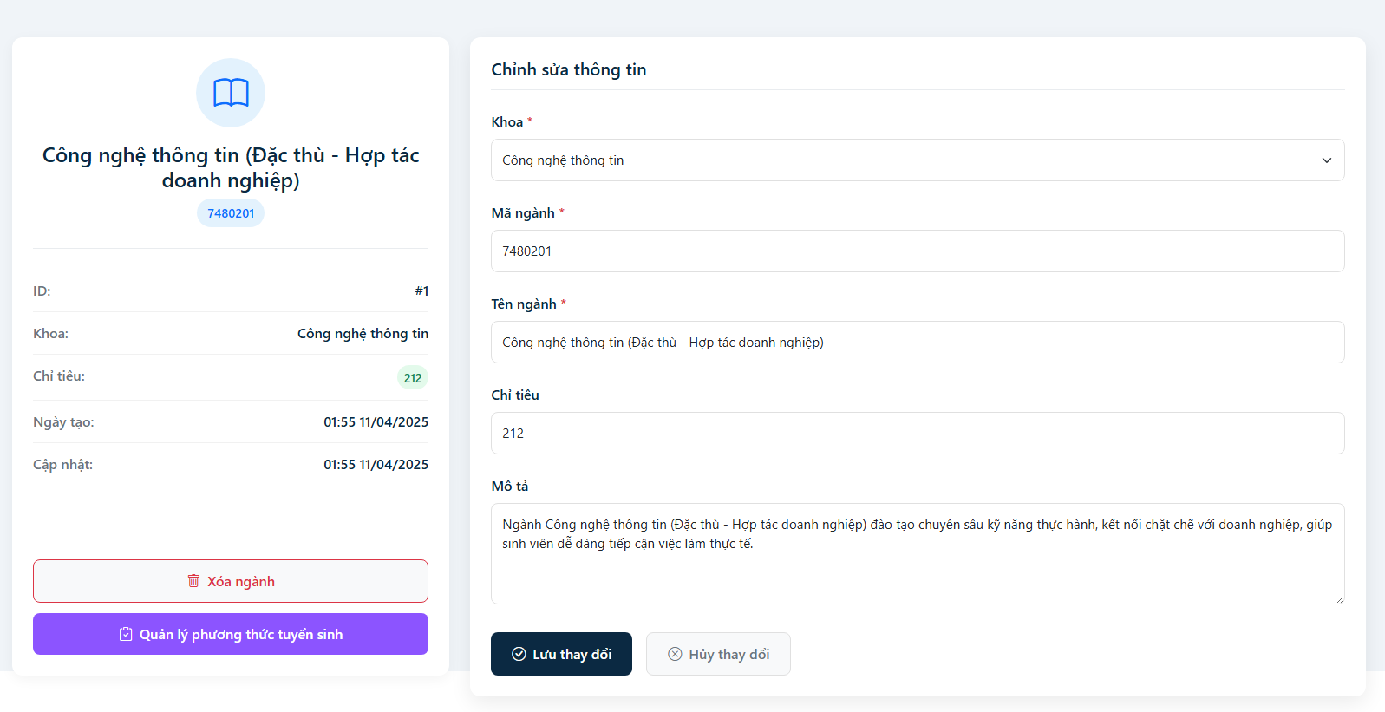
Hình 3.39. Quản lý ngành đào tạo - Cập nhật thông tin

Quản lý phương thức xét tuyển

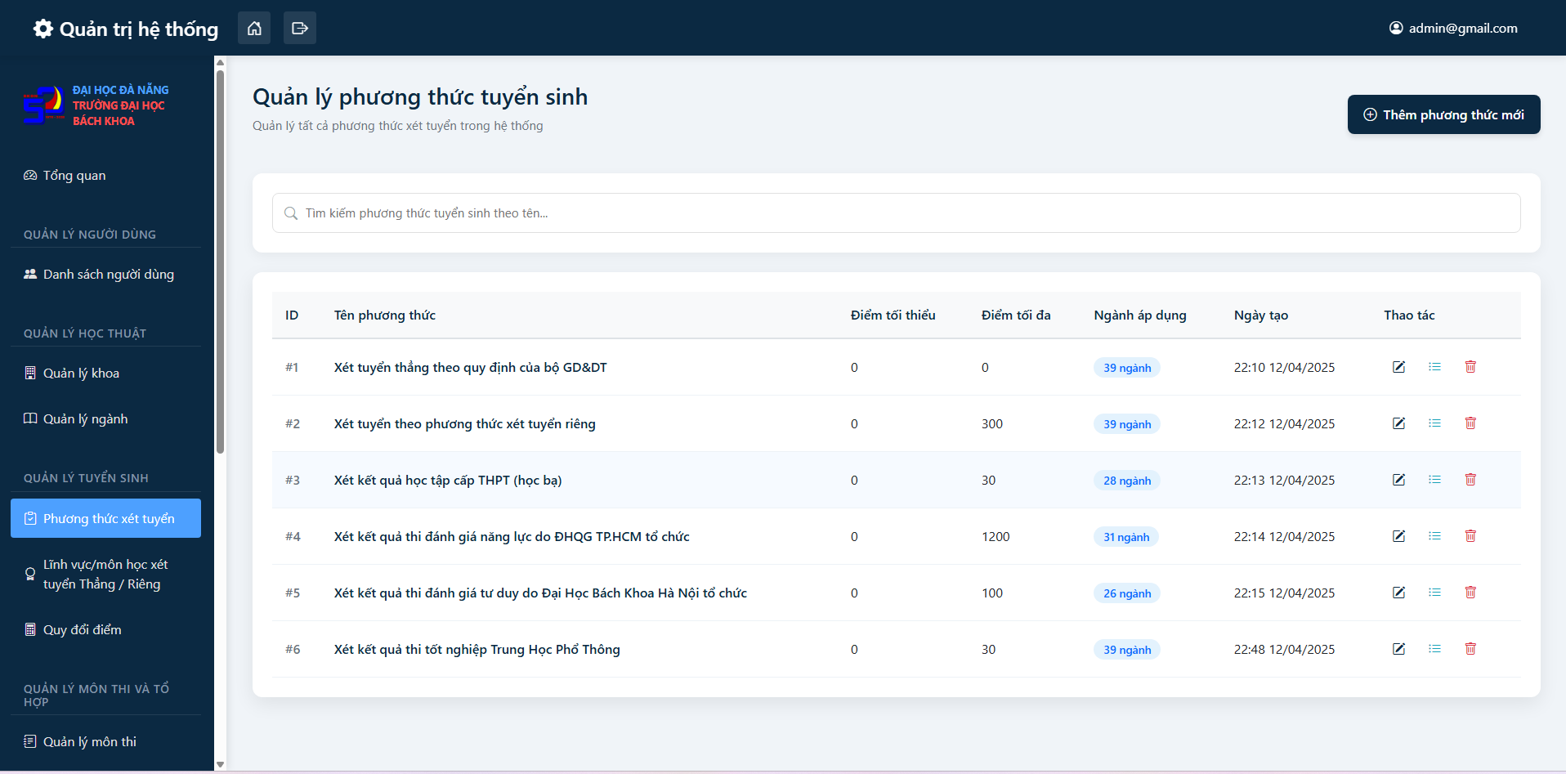
Hình 3.40. Quản lý phương thức xét tuyển - Xem danh sách phương thức xét tuyển
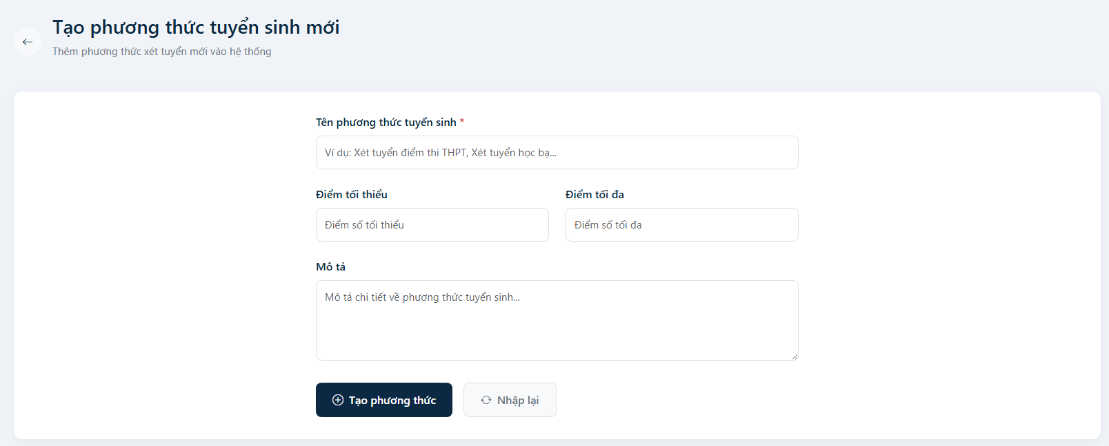
Hình 3.41. Quản lý phương thức xét tuyển - Tạo phương thức xét tuyển mới
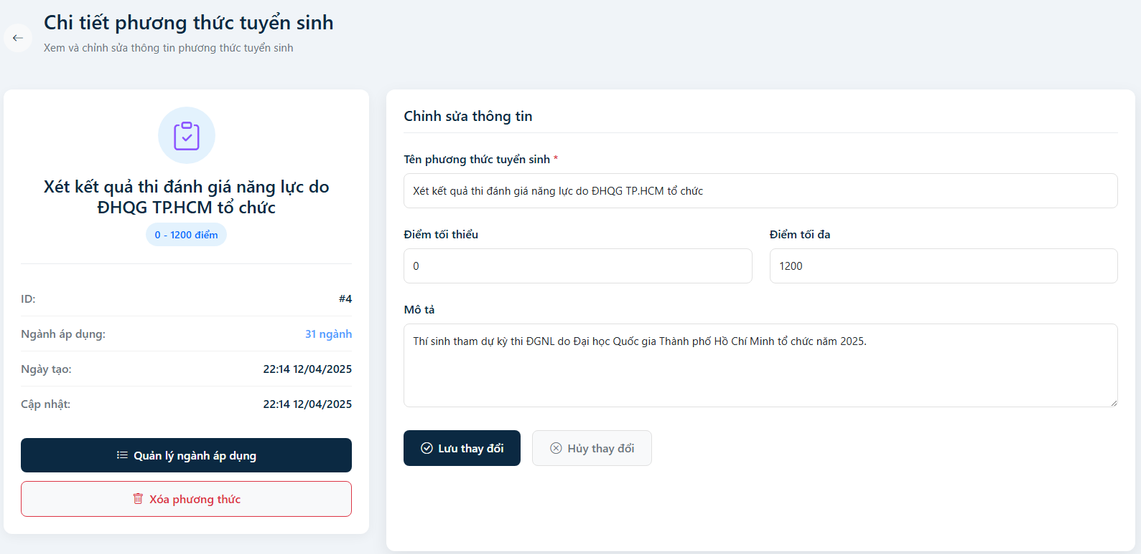
Hình 3.42. Quản lý phương thức xét tuyển - Cập nhật phương thức xét tuyển
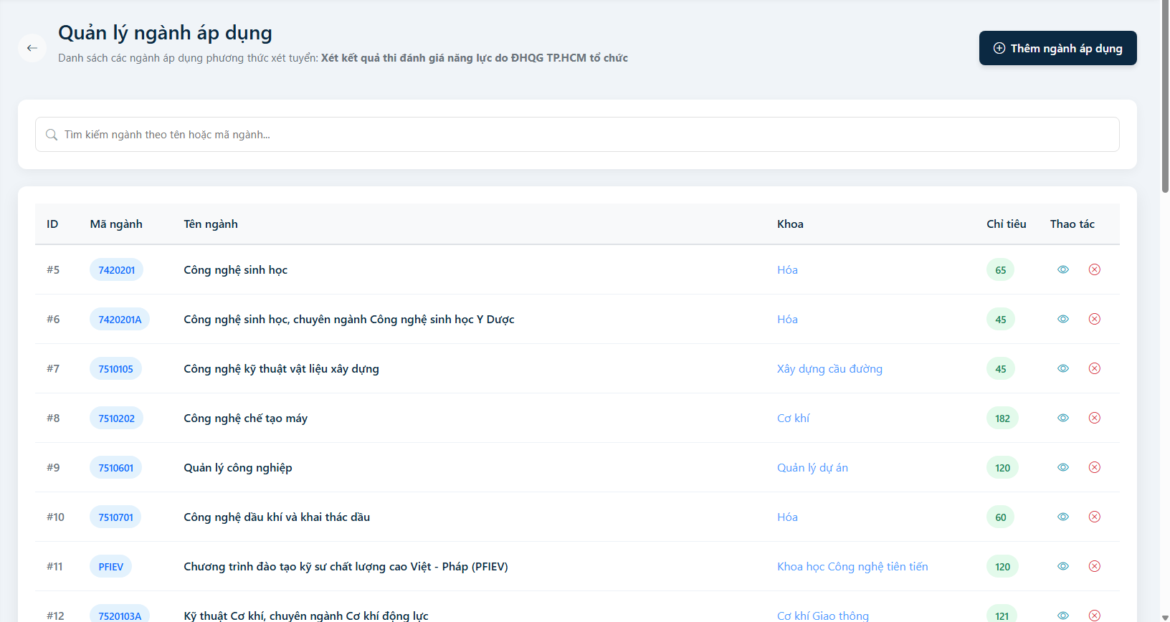
Hình 3.43. Xem danh sách ngành áp dụng phương thức xét tuyển

Quản lý tổ hợp xét tuyển
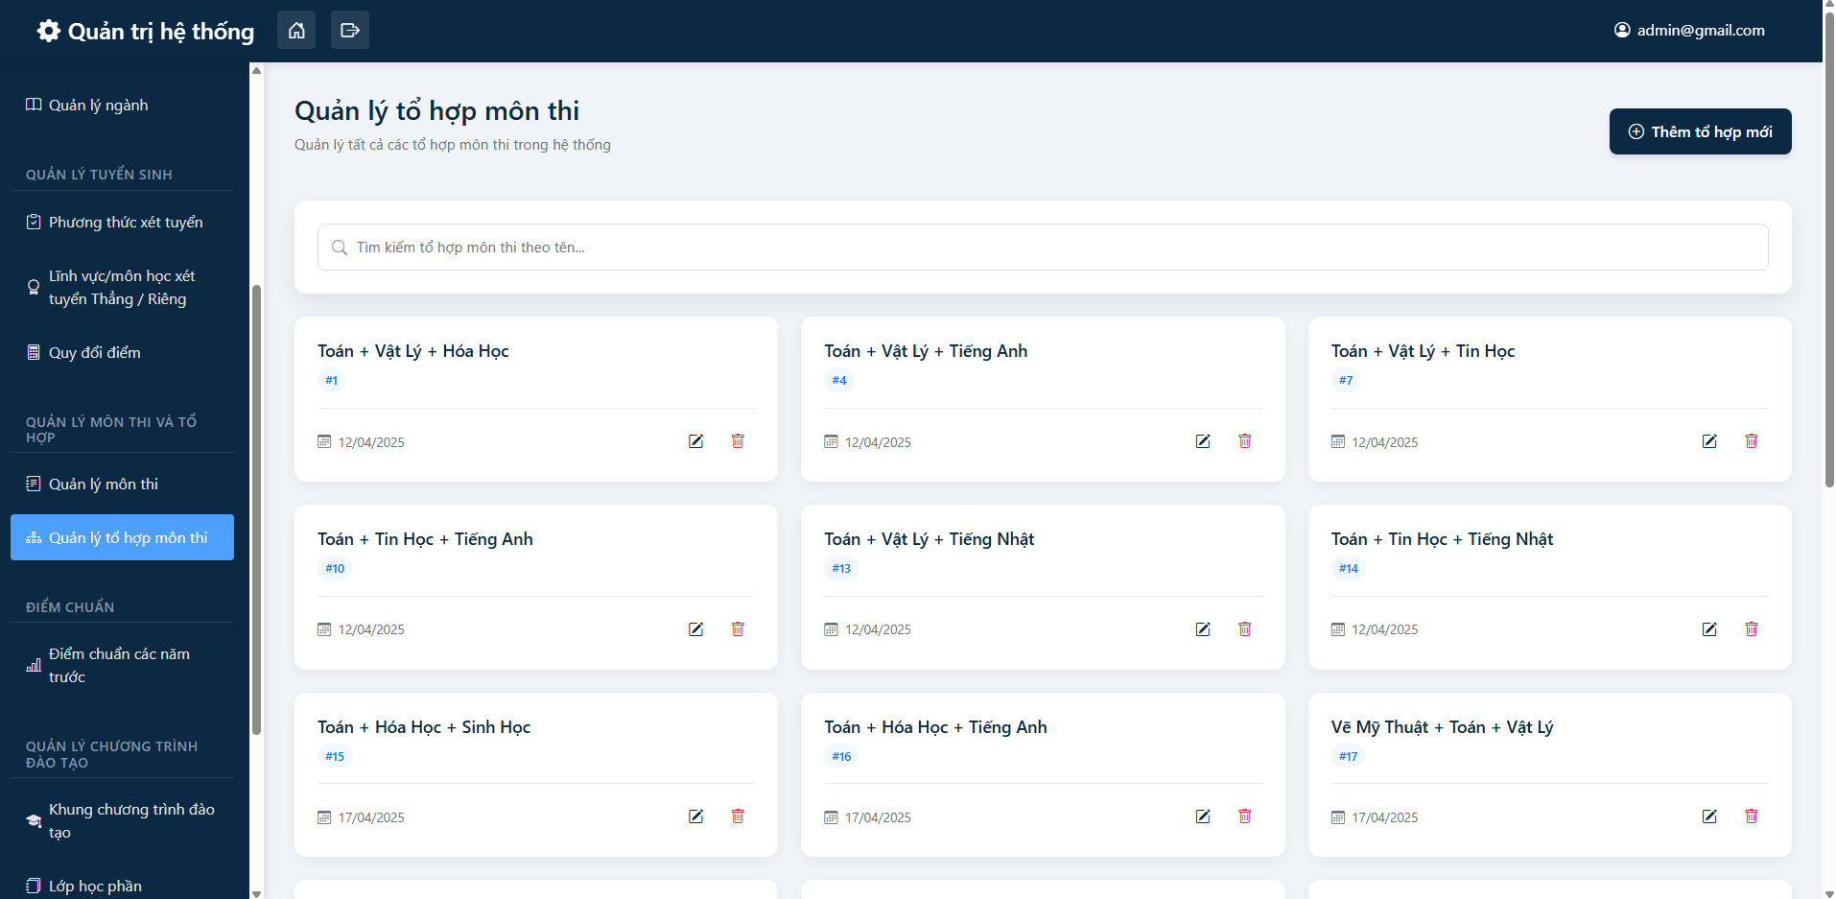
Hình 3.44. Quản lý tổ hợp xét tuyển

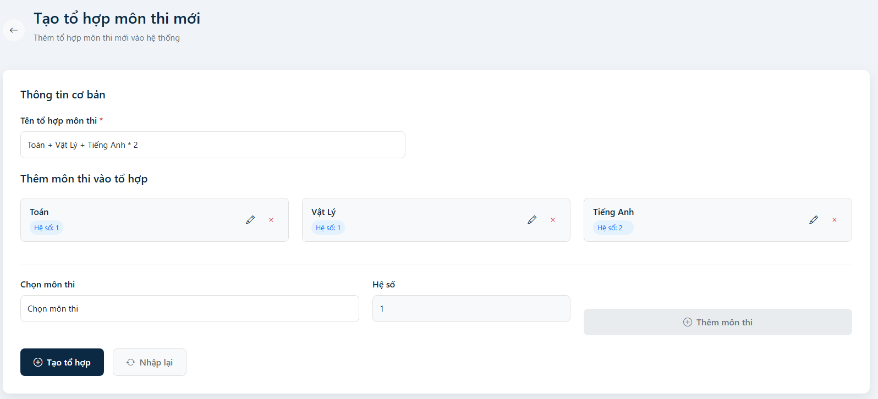
Hình 3.45. Quản lý tổ hợp xét tuyển - Thêm tổ hợp mới
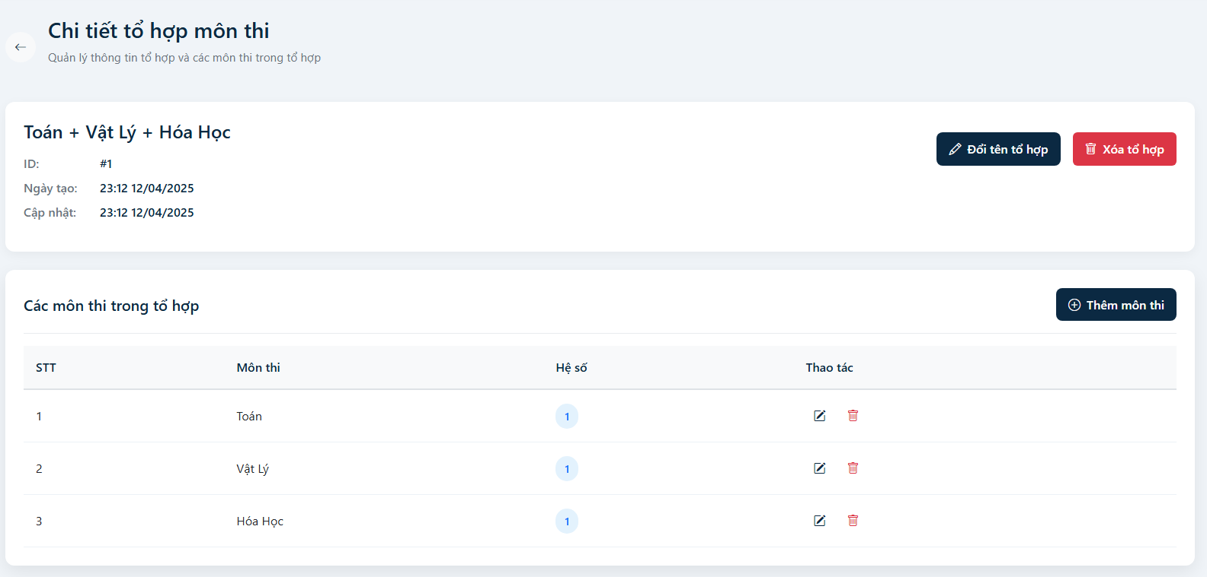
Hình 3.46. Quản lý tổ hợp xét tuyển - Xem chi tiết tổ hợp - 1
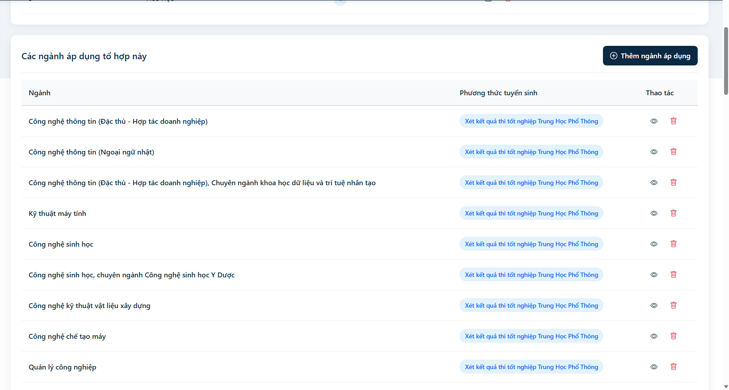
Hình 3.47. Quản lý tổ hợp xét tuyển - Xem chi tiết tổ hợp - 2

Quản lý khung chương trình đào tạo
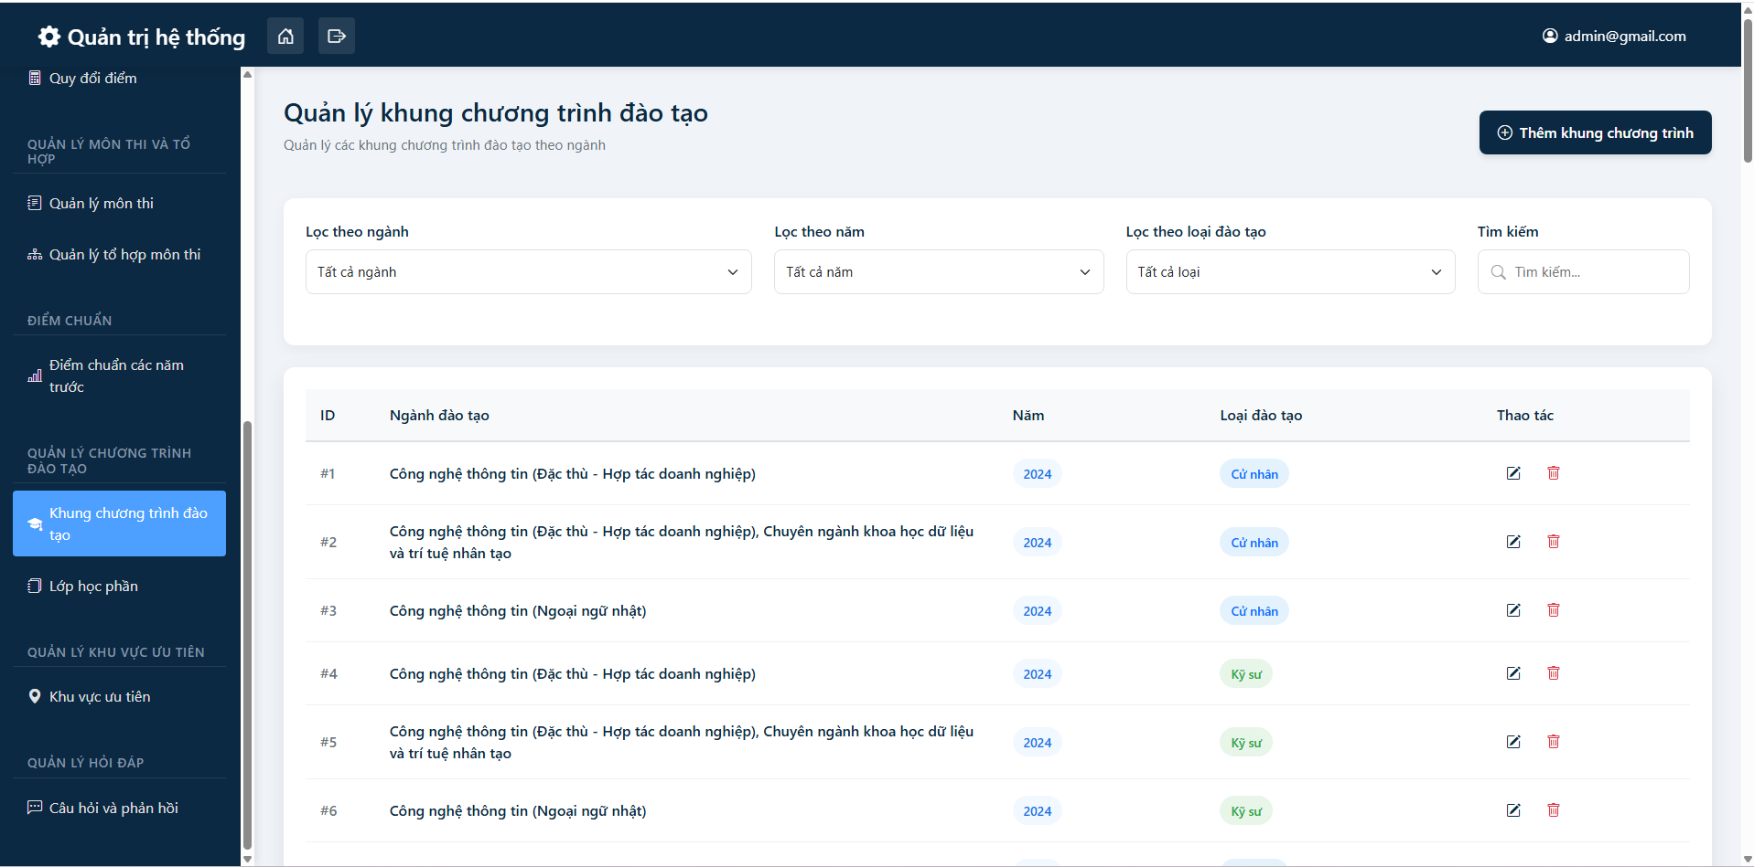
Hình 3.48. Quản lý khung chương trình đào tạo

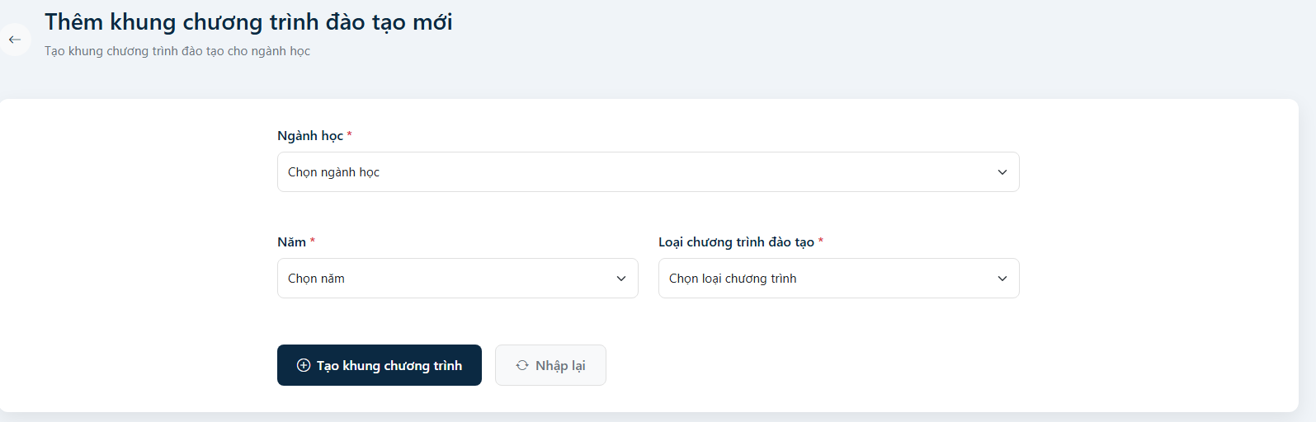
Hình 3.49. Quản lý khung chương trình đào tạo - Thêm khung chương trình mới

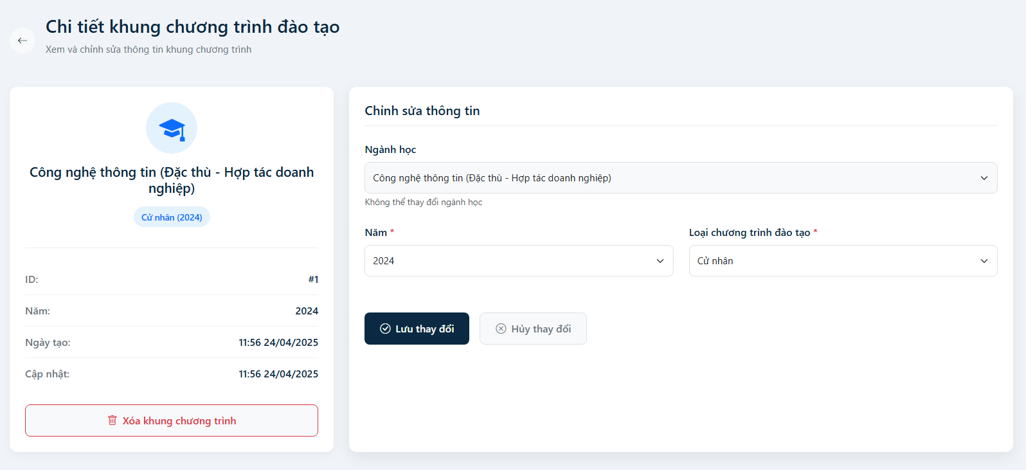
Hình 3.50. Quản lý khung chương trình đào tạo - Xem chi tiết - 1
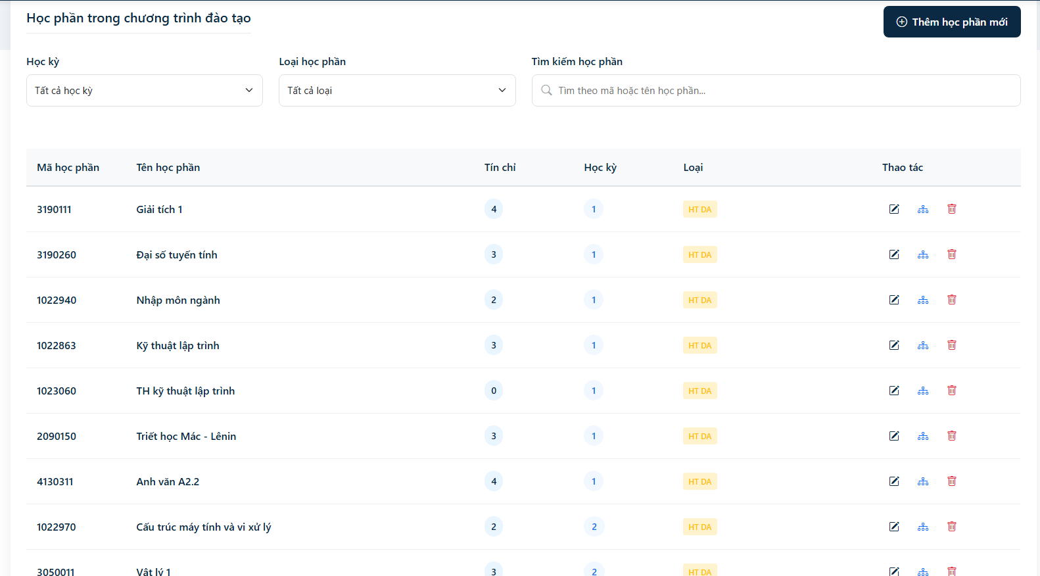
Hình 3.51. Quản lý khung chương trình đào tạo - Xem chi tiết – 2

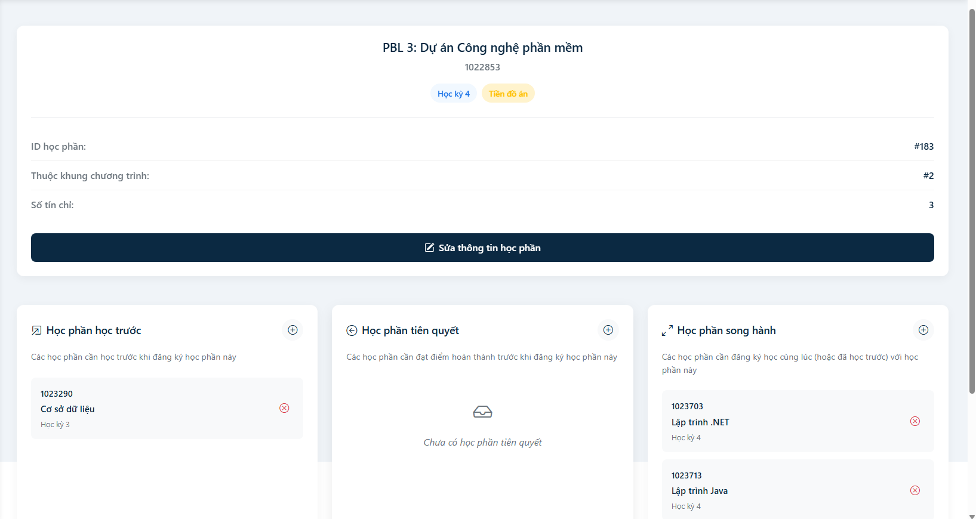
Hình 3.52. Quản lý chi tiết 1 học phần trong khung chương trình

Một số kết quả hỏi đáp chatbot

Hỏi về phương thức xét tuyển, chỉ tiêu tuyển sinh.
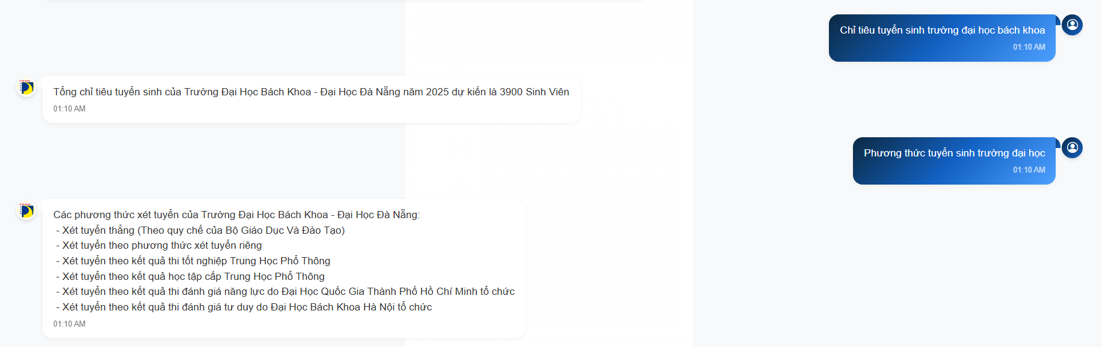
Hình 3.53. Kết quả hỏi đáp phương thức tuyển sinh, chỉ tiêu – 1

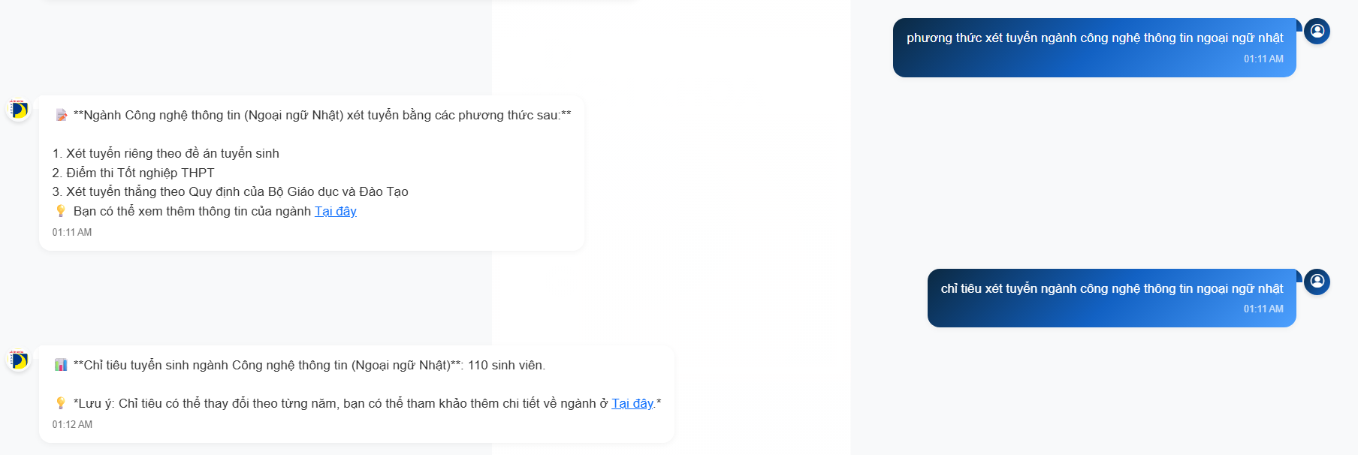
Hình 3.54. Kết quả hỏi đáp phương thức tuyển sinh, chỉ tiêu – 2
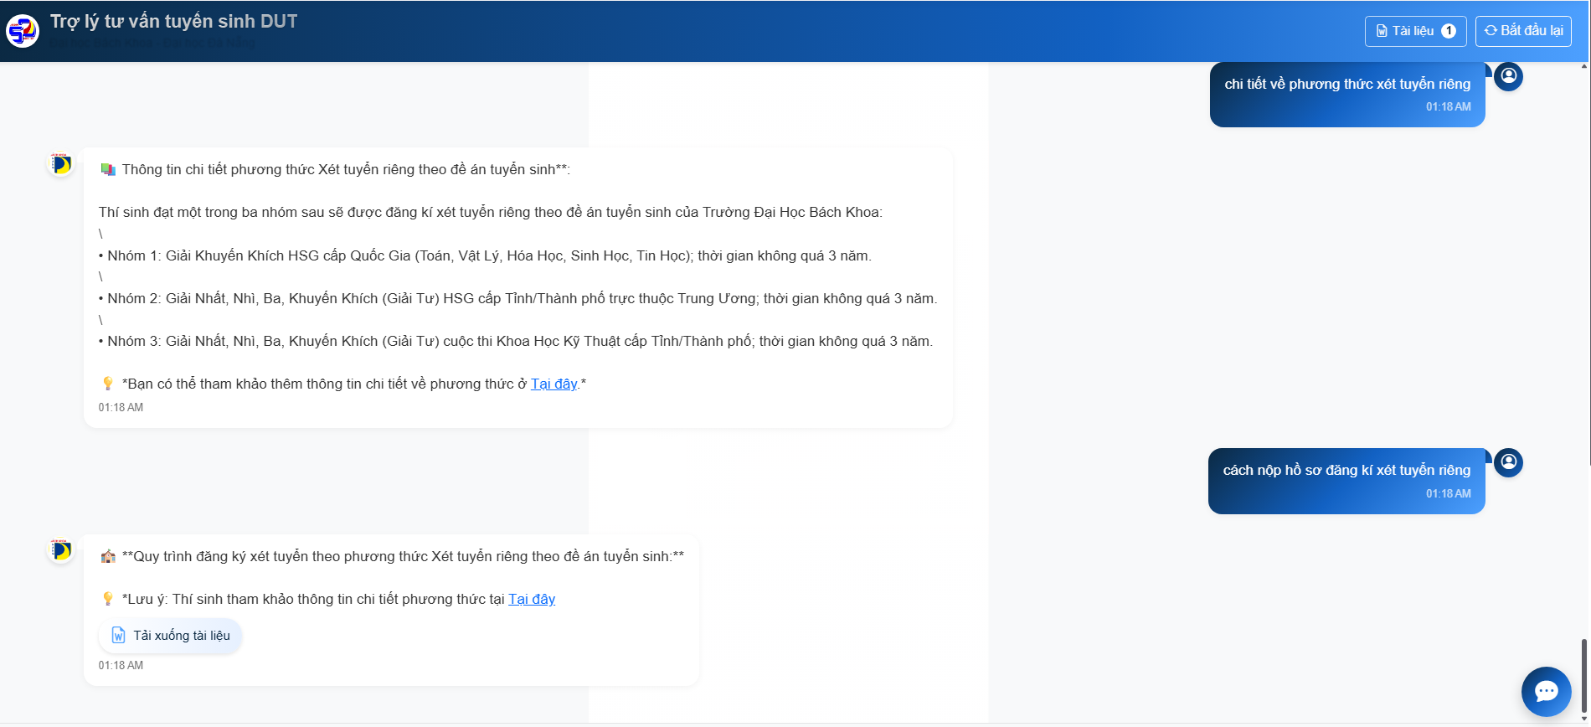
Hình 3.55. Kết quả hỏi đáp phương thức tuyển sinh, chỉ tiêu – 3
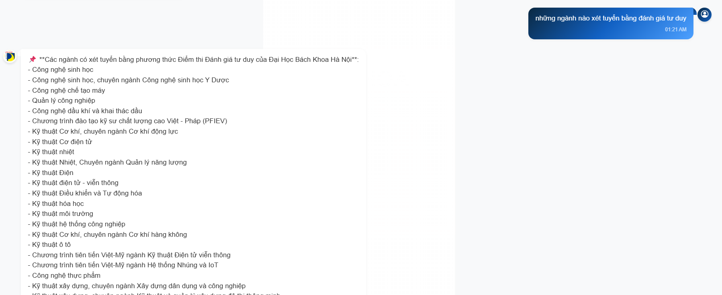
Hình 3.56. Kết quả hỏi đáp phương thức tuyển sinh, chỉ tiêu – 4

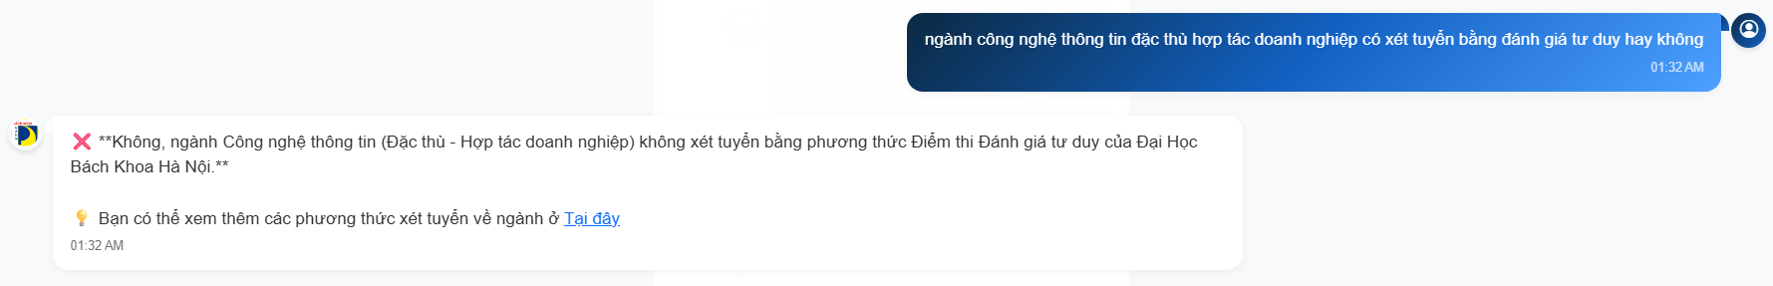
Hình 3.57. Kết quả hỏi đáp phương thức tuyển sinh, chỉ tiêu – 5

Hỏi về tổ hợp xét tuyển, tra cứu ngành xét tuyển dựa vào môn thi, hỏi về thành tích học sinh giỏi / khoa học kỹ thuật
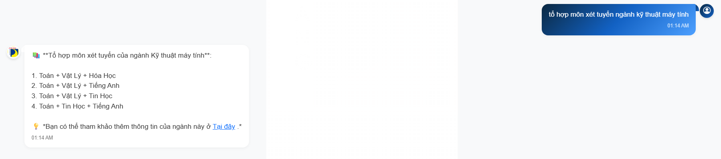
Hình 3.58. Kết quả hỏi đáp tổ hợp xét tuyển

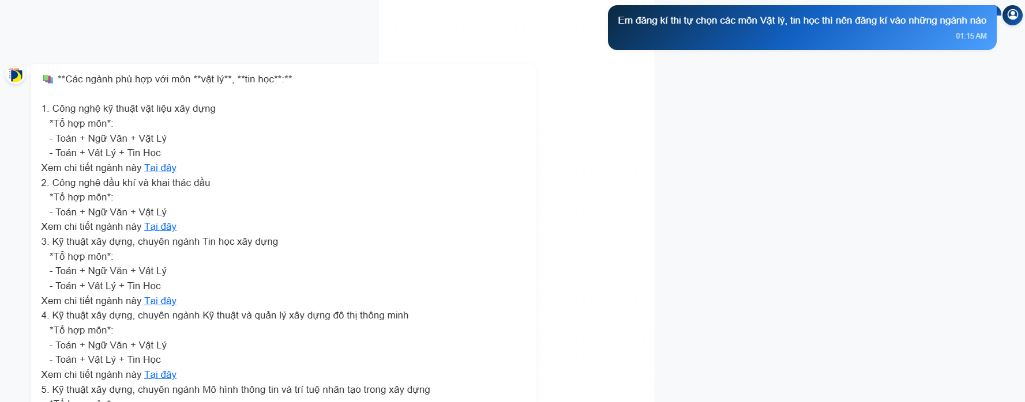
Hình 3.59. Kết quả tra cứu ngành xét tuyển dựa vào môn thi
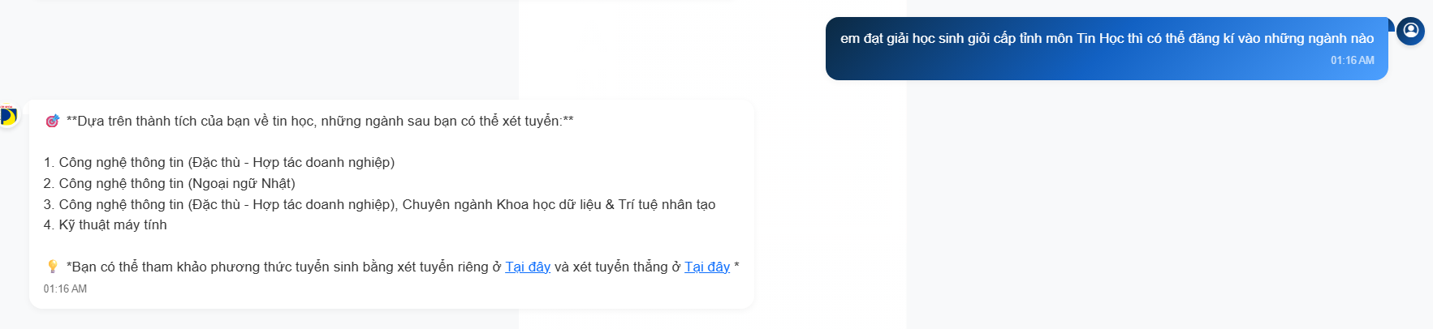
Hình 3.60. Kết quả hỏi đáp tra cứu ngành xét tuyển dựa vào thành tích giải học sinh giỏi / giải khoa học kỹ thuật

Hỏi về điểm chuẩn, đề xuất ngành học dựa vào điểm xét tuyển
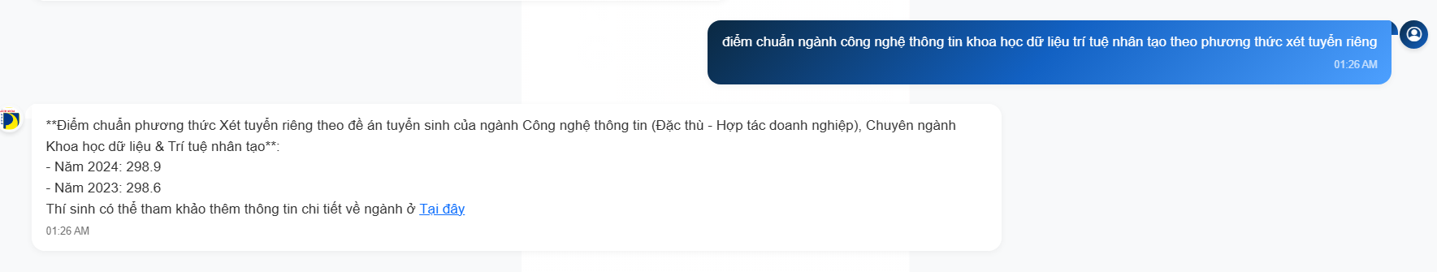
Hình 3.61. Kết quả hỏi về điểm chuẩn trúng tuyển
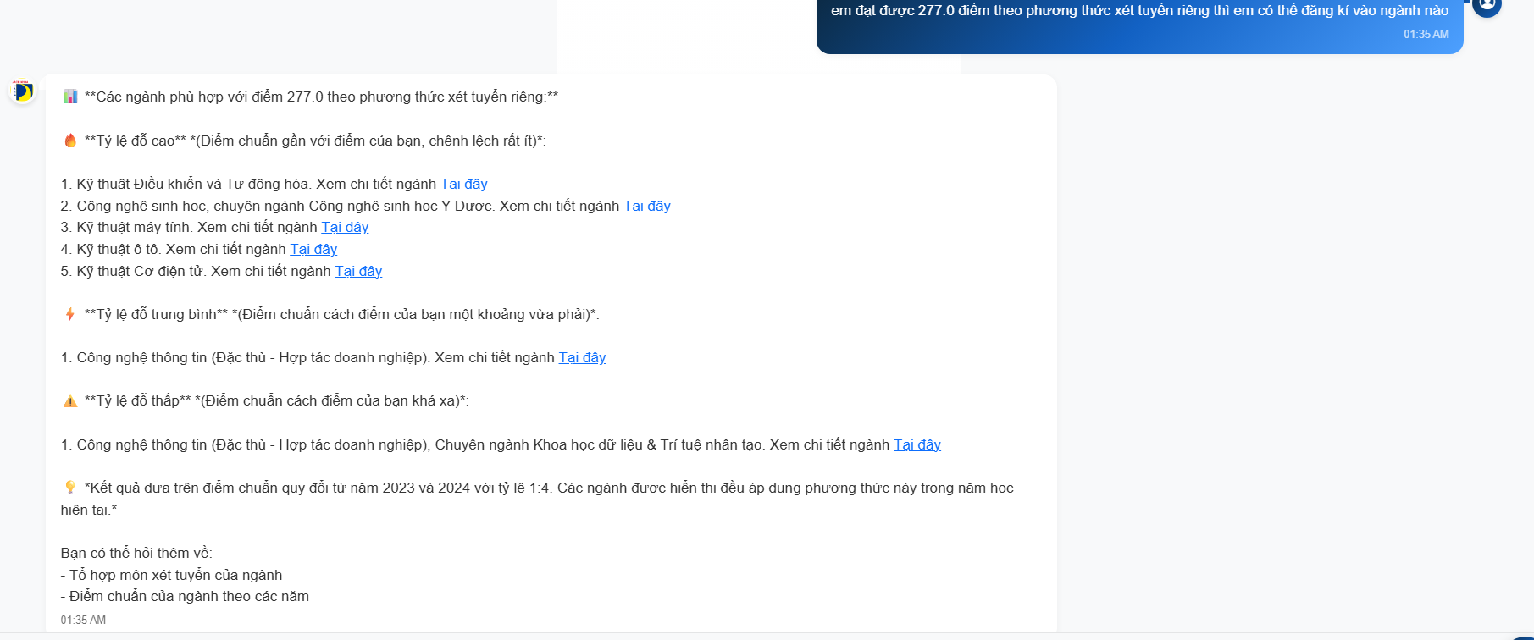
Hình 3.62. Kết quả hỏi đáp về đề xuất ngành trúng tuyển dựa vào điểm xét tuyển
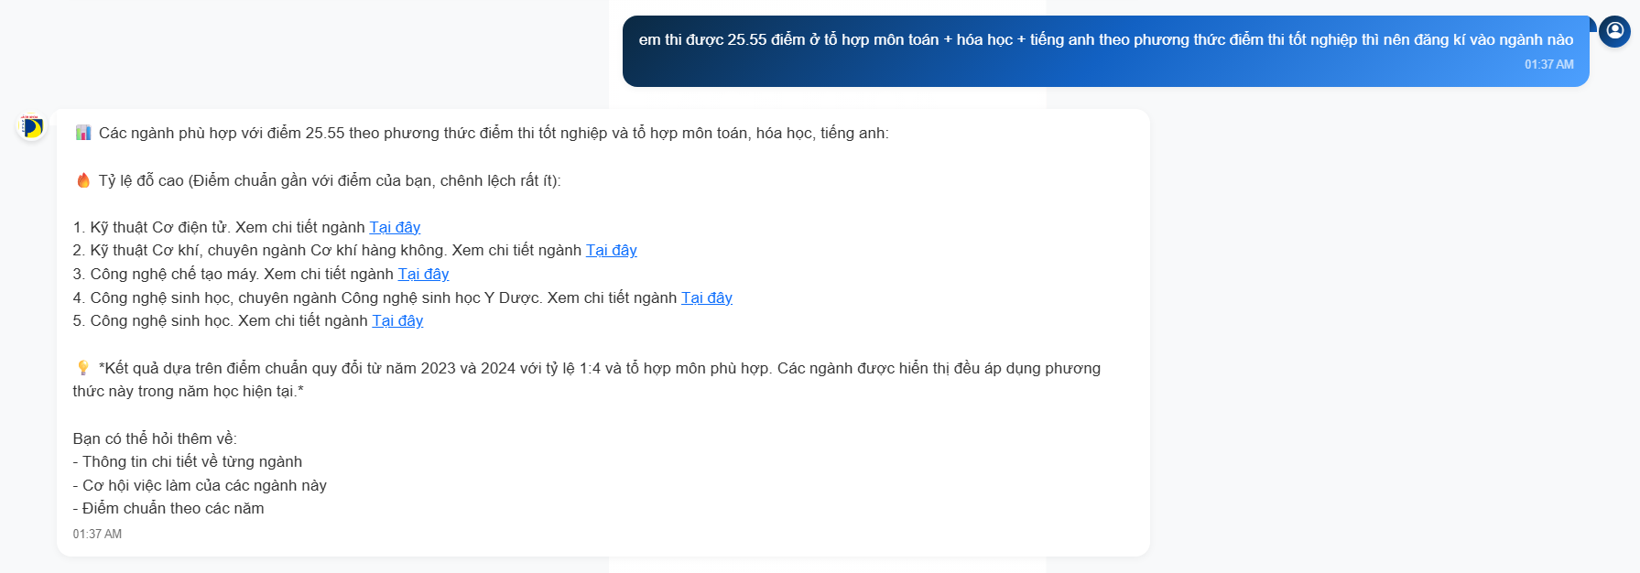
Hình 3.63. Kết quả hỏi đáp về đề xuất ngành trúng tuyển dựa vào điểm xét tuyển và khối thi
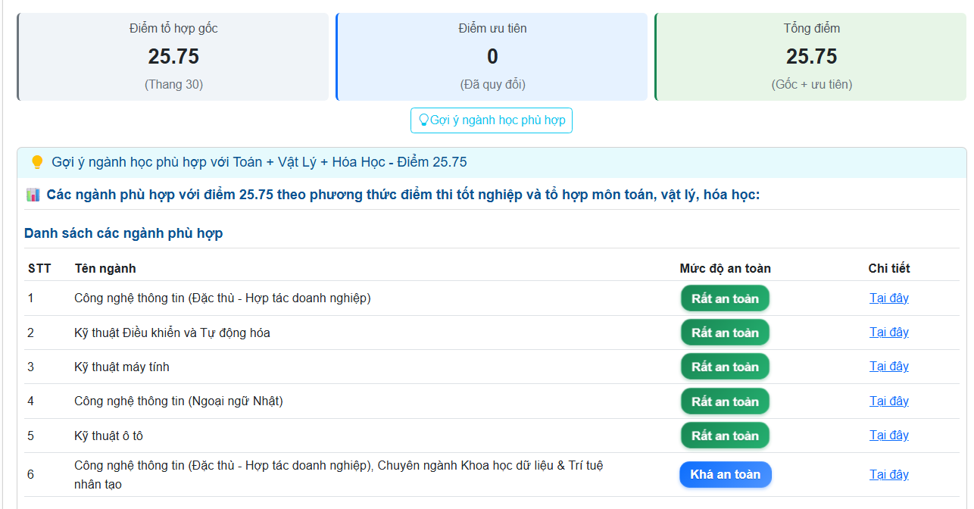
Hình 3.64. Kết quả hỏi đáp về đề xuất ngành trúng tuyển dựa vào điểm xét tuyển và khối thi - Thể hiện bằng giao diện tính điểm
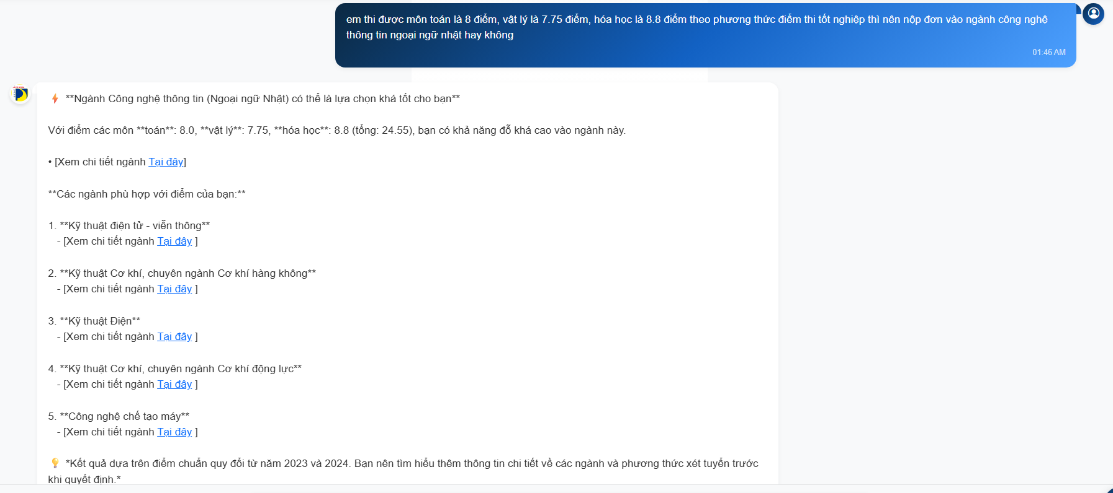
Hình 3.65. Kết quả hỏi về khả năng trúng tuyển của một ngành dựa vào điểm thi các môn

KẾT LUẬN VÀ HƯỚNG PHÁT TRIỂN

  - Kết quả đạt được
Trong quá trình nghiên cứu tìm hiểu kiến thức, lý thuyết và triển khai ứng dụng đồ án tốt nghiệp đã đạt được những kết quả sau:
- Về mặt lý thuyết:
  - Trong quá trình tìm hiểu và thực thi dự án đã giúp em nắm vững được những kiến thức cơ bản để xây dựng nên một website về các ngôn ngữ như HTML, CSS, Javascript, Python
  - Có thêm được các kiến thức về Framework như Vuejs, FastAPI, Rasa
  - Sử dụng mô hình MVC trong việc triển khai ứng dụng
  - Hiểu biết thêm về việc phân tích nghiệp vụ và hệ thống
  - Hiểu biết cách sử dụng RESTful API trong việc triển khai ứng dụng
  - Hiểu biết về công dụng và cách thức tạo nên chatbot
- Về mặt ứng dụng:
  - Website đáp ứng nhu cầu tư vấn tuyển sinh: Về cơ bản, website đã đáp ứng nhu cầu cung cấp thông tin tư vấn tuyển sinh cho người dùng.
  - Các chức năng cơ bản cho người dùng:
    - Cung cấp thông tin tuyển sinh chi tiết theo từng ngành.
    - Cung cấp công cụ hỗ trợ tính điểm xét tuyển.
    - Hỗ trợ tìm kiếm khu vực ưu tiên.
    - Cung cấp công cụ tra cứu chương trình đào tạo.
  - Các công cụ quản lý cho quản trị viên: Website cung cấp cho quản trị viên các công cụ để quản lý:
    - Ngành đào tạo.
    - Khoa đào tạo.
    - Phương thức tuyển sinh.
    - Tổ hợp xét tuyển.
  - Đã xây dựng và triển khai thành công chatbot tư vấn người dùng 24/7

  - Hạn chế
Ngoài những kết quả đã đạt được trong quá trình thực hiện đề tài. Hệ thống còn một số hạn chế:
- Chatbot hiện giờ vẫn còn một số thời điểm xác định nhầm intent, có những lúc không tìm đúng được entity trong request của người dùng. Chatbot hiện giờ đang trả lời những câu hỏi ở dạng cố định khung theo từng intent được xác định.
- Chưa được kiểm thử kỹ càng những thiếu sót trong ứng dụng
- Chương trình có tính chuyên nghiệp chưa cao
- Chưa giải quyết được trọn vẹn những vấn đề nảy sinh trong quá trình quản lý cũng như chưa đạt tính thẩm mỹ cao
- Vì thời gian có hạn, kinh nghiệm thực tế chưa nhiều nên việc phân tích bài toán về cơ bản đã thực hiện tương đối đầy đủ, tuy nhiên chưa mô tả đầy đủ mọi khía cạnh của vấn đề. Xây dựng được hệ thống nhưng chỉ với các chức năng chính và chưa thật sự đầy đủ.

  - Hướng phát triển

Một số hướng nghiên cứu và phát triển cho đề tài như sau:
- Áp dụng đầy đủ phương pháp RAG trong xây dựng chatbot Rasa để tự nhiên hơn (Áp dụng LLM Model để generate câu trả lời)
- Phát triển ứng dụng trên thiết bị di động
- Bổ sung thêm chức năng tạo, đăng bài viết về tuyển sinh
- Tìm hiểu thêm một số ngôn ngữ, phần mềm ứng dụng để nâng cao giao diện đồ họa đẹp mắt, sinh động hơn

TÀI LIỆU THAM KHẢO

[1] | M. Otto and J. Thornton, "Bootstrap: The most popular HTML, CSS, and JS library in the world," 2023. [Online]. Available: https://github.com/twbs/bootstrap. [Accessed 10 4 2025].
[2] | D. Crockford, JavaScript: The Good Parts, O’Reilly Media, 2008.
[3] | R. T. Fielding, “Architectural Styles and the Design of Network-based Software Architectures,” Ph.D. dissertation, Irvine: 2000, University of California.
[4] | M. Masse, REST API Design Rulebook, O’Reilly Media, 2011.
[5] | V. Team, "Vue.js – The Progressive JavaScript Framework," 2024. [Online]. Available: https://vuejs.org/. [Accessed 20 3 2025].
[6] | V. Team, "Vue Router: The official router for Vue.js," [Online]. Available: https://router.vuejs.org/. [Accessed 21 3 2025].
[7] | V. Contributors, "State Management for Vue.js Applications," Vuex, [Online]. Available: https://vuex.vuejs.org/. [Accessed 21 3 2025].
[8] | S. Ramírez, "FastAPI Documentation," [Online]. Available: https://fastapi.tiangolo.com/. [Accessed 21 03 2025].
[9] | R. Technologies, "Rasa Open Source Documentation," [Online]. Available: https://rasa.com/docs/. [Accessed 2 4 2025].
[10] | Neo4j, "Neo4j Graph Database Platform," [Online]. Available: https://neo4j.com/. [Accessed 20 4 2025].
[11] | T. B.-L. and D. C. , "Hypertext Markup Language - 2.0," Internet Engineering Task Force (IETF), 11 1995. [Online]. Available: https://www.rfc-editor.org/rfc/rfc1866. [Accessed 10 4 2025].
[12] | H. W. Lie and B. Bos, Cascading Style Sheets: Designing for the Web, Addison-Wesley, 2005.
[13] | M. AB, "MySQL 8.0 Reference Manual," Oracle Corporation, 2024. [Online]. Available: https://dev.mysql.com/doc/refman/8.0/en/. [Accessed 4 4 2025].

PHỤ LỤC 1

PHỤ LỤC 2

